**Титульный лист ВКР**

__________________________________________________________________

полное название образовательного учреждения

ДОПУСКАЮ К ЗАЩИТЕ

**____________________________**

(ученая степень, звание, должность)

_________________________

(подпись, Ф.И.О.)

"___" ____________201__г.

ВЫПУСКНАЯ КВАЛИФИКАЦИОННАЯ РАБОТА

На тему:___________________________________________________________

(тема)

студент (ка) группы _________ ________________ ____________________

(номер группы) (Ф.И.О) (подпись, дата)

Основная профессиональная образовательная программа по специальности

__________________________________________________________________

(шифр и наименование специальности/профессии)

|  |  |  |
| --- | --- | --- |
| Форма обучения _____________________. | |  |
| Руководитель | _______________ | _______________ |
|  | (подпись) | (Ф.И.О.) |
| Консультант | _______________ | _______________ |
|  | (подпись) | (Ф.И.О.) |

**Федеральное государственное образовательное бюджетное учреждение  
высшего образования**

**«Финансовый университет при Правительстве Российской Федерации»**

**КОЛЛЕДЖ ИНФОРМАТИКИ И ПРОГРАММИРОВАНИЯ**

**УТВЕРЖДАЮ**

**____________________________**

(ученая степень, звание, должность)

_________________________

(подпись, Ф.И.О.)

"___" ____________201__г.

ЗАДАНИЕ

**на выпускную квалификационную работу**

Студенту (ке)_______________________________________________________

1. Тема выпускной квалификационной работы __________________________
2. Срок сдачи студентом законченной выпускной квалификационной работы

«____»_____________ 201__ г.

1. Исходные данные ________________________________________________
2. Перечень подлежащих разработке задач/вопросов:

__________________________________________________________________

_________________________________________________________________

1. Перечень графического/ иллюстративного/ практического материала:

__________________________________________________________________

__________________________________________________________________

1. Консультант по выпускной квалификационной работе (с указанием относящихся к ним разделов проекта)__________________________________

Дата выдачи задания «_____» __________ 201__ г.

|  |  |  |
| --- | --- | --- |
| Руководитель | _________________ | _________________ |
|  | (подпись) | (Ф.И.О.) |

Задание принял к исполнению «___» ___________201_ г. _________________

(подпись студента)

**СОДЕРЖАНИЕ**

ВВЕДЕНИЕ 4

1. ИССЛЕДОВАТЕЛЬСКИЙ РАЗДЕЛ 6

1.1. Предпроектное исследование предметной области 6

1.2. Характеристика системы программирования 19

1.3. Анализ требований и определение спецификаций программного обеспечения 21

2. СПЕЦИАЛЬНЫЙ РАЗДЕЛ 27

2.1. Проектирование программного обеспечения 27

2.2. Разработка базы данных 27

2.3. Разработка шаблона выходного документа 27

2.4. Разработка пользовательских интерфейсов программного обеспечения 27

3. ТЕХНОЛОГИЧЕСКИЙ РАЗДЕЛ 41

3.1 Технология ADO 41

3.2. Тестирование и отладка программы 42

4. РУКОВОДСТВО ПО ИСПОЛЬЗОВАНИЮ ПРОГРАММЫ 60

4.1. Руководство системного программиста 60

4.2. Руководство программиста 63

4.3. Руководство пользователя 71

ЗАКЛЮЧЕНИЕ 80

СПИСОК ИСПОЛЬЗОВАННЫХ ИСТОЧНИКОВ 82

ПРИЛОЖЕНИЕ А 84

ПРИЛОЖЕНИЕ Б 86

ПРИЛОЖЕНИЕ В 99

ПРИЛОЖЕНИЕ Г 114

ПРИЛОЖЕНИЕ Д 116

ПРИЛОЖЕНИЕ Е 234

ВВЕДЕНИЕ

Данный дипломный проект представляет собой программное приложение под названием “Универсальный бизнес-помощник”, написанное на языке программирования С# в среде разработки “Visual studio”.

На сегодняшний день в России процветает предпринимательская деятельность. Практически каждый амбициозный гражданин нашей страны пытался начать собственный бизнес, и либо тяжким трудом вставал на ноги и преуспевал в своей отрасли, либо прогорал и становился банкротом.

Бизнес по сути своей довольно непредсказуем, и невозможно с абсолютной уверенностью сказать, будет ли он стабильно приносить прибыль, или же за несколько лет существования принесет своему владельцу лишь убытки. Тем не менее, специалисты могут определить, окупятся ли все расходы предпринимателя, рассчитать примерный срок окупаемости, а если владелец бизнеса хочет его продать, определить рыночную стоимость.

Для привлечения инвесторов, то есть людей, готовых вложить собственные денежные средства в проект, с целью получения прибыли в будущем, профессионалы разрабатывают бизнес-план, выставляющий идею проекта в лучшем свете.

К сожалению, на первых порах не каждый предприниматель может позволить себе дорогостоящие услуги специалистов, и за неимением хорошо составленного бизнес-плана, отсутствием возможности определить окупится ли проект, вкладывает сбережения в совершенно бесперспективные идеи, рискуя по завершению проекта оказаться “у разбитого корыта”.

Целью дипломного проекта стала разработка приложения, способного заменить высокооплачиваемую работу специалистов по оценке бизнеса, более простым, но бюджетным и быстрым вариантом.

В программу было решено включить все, что так необходимо начинающему предпринимателю, а именно: определение рыночной стоимости бизнеса, нахождение точки безубыточности, расчет срока окупаемости и примерный уровень чистой прибыли на ближайший год. Кроме того, при работе с программой пользователь сможет познать азы экономики, основные понятия и определения финансовой отрасли.

Также приложение будет предоставлять уникальную возможность программного составления полноценного бизнес-плана. Не нужно больше обращаться к дорогостоящим специалистам и ждать неделями, когда готовый результат можно получить буквально за пару минут.

Если Вы хотели бы открыть свой бизнес, но не имеете стоящей идеи, то с приложением “Универсальный бизнес-помощник” каждый пользователь сможет ознакомиться с лучшими идеями года и реализовать одну из них. А при необходимости ознакомления с бизнес – литературой, программа посоветует десять лучших книг по ведению бизнеса от разработчика.

Отдельно стоит отметить яркий графический дизайн программного продукта. Интерфейс наполнится сочными красками природы. Можно будет заметить, как переходя из одной формы в другую, сменяются времена года, а при работе с бизнес-планом северное сияние переливается оттенками изумрудного и синего цветов.

При работе с данным приложением пользователь не только будет доволен полученным результатом, но и получит эстетическое удовольствие.

Для достижения поставленной цели необходимо решить ряд задач:

- исследовать предметную область курсового проекта;

- разработать необходимые модели и диаграммы;

- разработать структурную и функциональную схемы ПО;

- разработать графический интерфейс, соответствующий выбранной теме;

- реализовать основные функциональные и нефункциональные требования к ПО;

- протестировать готовый программный продукт;

- разработать руководство по использованию ПО;

1. ИССЛЕДОВАТЕЛЬСКИЙ РАЗДЕЛ

1.1 Предпроектное исследование предметной области

1.1.1 Описательная модель предметной области

На сегодняшний день в России процветает предпринимательская деятельность. В связи с этим, на рынке услуг вырос спрос на бизнес - аналитиков, специалистов по экономике и аудиторов. Предприниматели, как начинающие, так и опытные владельцы бизнесов, обращаются за помощью к профессионалам, надеясь получить наиболее точный анализ деятельности своей компании для стабилизации получения дохода, уменьшения процента риска и расширения предприятия.

К сожалению, основной проблемой, с которой столкнулись абсолютно все предприниматели, стал выбор квалифицированного специалиста. Чаще всего, владелец бизнеса не является сведущем в такой узкой области экономических наук, как анализ бизнеса, и не может проверить достоверность расчетов, предоставленных аналитиком.

Исходя из этого, оказалась затронута IT- сфера. Интернет стал полон предложений о покупке программ для управления бизнесом, ведения учета, построения бизнес плана. Так как анализ бизнеса строится прежде всего на определенных формулах, а потом уже рассматриваются частные случаи и нюансы, разработчикам не составило труда создать программы, которые смогли бы заменить людей при выполнении данных расчетов. Такие программные продукты не учитывают чрезвычайные обстоятельства, но вполне справляются с основными запросами пользователей. Также они являются более дешевым вариантом бизнес – аналитики, нежели обращение к специалистам, и, к сожалению, представляют собой систему, перегруженную бесполезными функциями, имеют интуитивно непонятный интерфейс и не предусматривают наличие подробной справки. Конечно же, все эти минусы не идут в сравнение с дорогостоящими услугами профессионалов, но, тем не менее, большинство пользователей в отзывах просят разработчиков разделить одно программное обеспечение на несколько частей.

Исходя из всего вышесказанного, было принято решение о написании бюджетного программного продукта, предназначенного для замены работы специалистов, по оценке бизнеса.

Проанализировав потребности пользователей IT - анализа, было установлено, что предпринимателям важны такие функции, как: определение рыночной стоимости бизнеса, нахождение точки безубыточности, расчет срока окупаемости и примерный уровень чистой прибыли на ближайший год.

Услуга под названием “Оценка стоимости бизнеса” в настоящий момент достигла пика популярности. Оценка стоимости бизнеса – это определение стоимости компании как имущественного комплекса, способного приносить прибыль его владельцу. Эксперт анализирует финансовую, организационную, технологическую деятельность предприятия, исследует динамику, делает выводы о перспективах развития и позициях среди конкурентов.

Нынешние предприятия имеют сложную структуру. Кроме материальных активов, которые обладают вполне конкретной стоимостью (здания, оборудование, транспорт, спецтехника, запасы, незавершенное строительство, земельные участки и т.д.), есть активы нематериальные. Такие, как авторские права, патенты на технологии, зарегистрированные торговые марки, лицензии, деловая репутация компании. Вклад в развитие дела вносит каждая единица активов, поэтому и подходы к оценке стоимости бизнеса должны быть комплексные. Грамотный эксперт рассчитывает то, что рассчитать, казалось бы, невозможно. Аналитику дополняют конкретные финансово-экономические показатели, выведенные в математических формулах. В результате появляется объективная величина. Проводили оценку бизнеса при сделках с участием собственности, при продаже компании, реструктуризации, но позже в деловом сообществе укрепилось осознание того, что невозможно развивать компанию, не зная ее реальной стоимости на рынке. Зная реальную стоимость активов, менеджмент способен принимать эффективные решения.

Специалист, при оценке бизнеса опирается на ряд принципов, которые отражают как представления собственника, так и особенности самого объекта оценки. Бизнес должен стоить ровно столько, сколько доходов он сможет принести. Чем дороже предприятие, тем больше оно способно удовлетворять потребности собственника. При этом максимальная стоимость определена наименьшей ценой, по которой объект можно приобрести у конкурентов. В расчет принимают и будущую выгоду, которую предприниматель получит, если бизнес продолжит существовать.

Точка безубыточности покажет пользователю эффективность проекта, поскольку инвестор должен знать, когда проект наконец окупится и какой уровень риска для его вложений. Также учитывая точку безубыточности, принимается решение, стоит ли инвестировать в проект или нет, и расчет точки безубыточности в этом случае играет важную роль. Можно сказать, что данный показатель помогает определить, сколько продукции надо продать (работ выполнить, услуг оказать), чтобы сработать в ноль. Так, в точке безубыточности доходы покрывают расходы. Если точка безубыточности превышена, предприятие получает прибыль, если точка безубыточности не достигнута, то предприятие несет убытки.

Стоит добавить, что этот показатель важен для финансовой стабильности компании, ведь если точка растет, то это может говорить о проблемах, связанных с получением прибыли.

В целом расчет точки безубыточности дает возможность:

- вкладывать ли деньги в проект;

- определить проблемы на предприятии, связанные с данным показателем;

- рассчитать значение изменений объема продаж и цены продукта, либо услуг;

- определить порог, переступив который, предприниматель окажется в убытке.

Всегда, когда предприниматель решает открыть новый бизнес, возникает вопрос: “А когда этот самый бизнес окупится?”. Возникает необходимость в уточнении временного отрезка, за который проект сможет окупиться, а именно, за который все вложенные средства будут возращены, и владелец бизнеса начнет получать чистую прибыль.

Наиболее важно для расчета времени окупаемости бизнеса, определить, какой объем инвестиций нужен для реализации проекта. Учитываются абсолютно все вложения, так как чем ближе данные приближены к реальности, тем правдивее получится итог расчетов.

Для расчетов нужно определить переменные издержки на реализацию бизнес-идеи, другими словами рассчитать примерные суммы:

- уплаты налогов;

- обслуживания оборудования;

- зарплат сотрудников;

- оплата материала, каких-либо услуг;

- остальных ежемесячных расходов.

Также большинство пользователей хотели бы иметь возможность программного составления полноценного бизнес-плана, так как разработка бизнес – плана, выставляющего идею проекта в лучшем свете для привлечения инвесторов, то есть людей, готовых вложить собственные денежные средства в проект, с целью получения прибыли в будущем – кропотливая работа, занимающая длительный период времени.

Бизнес-план является обязательным шагом для создания проекта, а плюсы его составления окупят потраченное время предпринимателя на написание бизнес-плана.

При написании бизнес-плана стоит придерживаться особых правил, а также он должен соответствовать общепринятой структуре. Такая структура состоит из нескольких пунктов:

- Титульный лист;

- Резюме;

- Цели и задачи компании;

- Описание реализуемой продукции либо услуг;

- Обзор рынка и конкурентов;

- Описание маркетинга компании;

- Описание управления компанией;

- Риски.

Бизнес-план должен быть идеально оформлен, все должно быть “разложено по полочкам”. Инвестор должен четко понимать, во что вкладывает свои деньги.

Титульный лист должен включать следующие пункты:

- наименование предприятия;

- адрес предприятия;

- телефон;

- электронная почта;

- ФИО директора;

- дата начала проекта;

- продолжительность проекта.

В разделе “Резюме” прописывается идея проекта. Описывается личное видение проекта, характеристика и принципы работы. Нужно дать понять инвестору, что ваши намерения являются серьезными.

В разделе “Резюме” следует:

- указать целевую аудиторию;

- указать отрасль компании;

- описать деятельность компании;

- описать основную задачу компании;

- указать отличия от конкурентов;

- подробно описать товар либо услугу;

- указать сильные стороны предприятия;

- указать денежную сумму, необходимую для реализации проекта;

- описать, куда пойдут денежные средства;

- указать год, в котором ожидается первая прибыль;

- указать сроки погашения долга;

- составить таблицу доходов и расходов в определенный промежуток времени.

В разделе “Цели и задачи” все пункты следует подробно расписать следующие пункты:

- главные характеристики компании в будущем;

- каких успехов планируется достичь;

- охарактеризовать главную проблему компании и пути решения этой проблемы;

- описать основные этапы для реализации бизнес-идеи.

В разделе “Описание товара либо услуг” следует определиться с кругом лиц, на который будет направлена деятельность компании.

Нужно тщательно проработать и выявить главные характеристики товара, который будет предоставляться публике.

Можно выделить три основных пункта, которые должны присутствовать в данном разделе:

- характеристика предлагаемых товаров или услуг;

- позиционирование товара или услуг на рынке;

- основные группы товаров либо услуг.

Прежде чем выходить на рынок с товаром или услугой, нужно тщательно изучить этот рынок. Везде есть “подводные камни”, которые стоит учесть, прежде чем начинать свой бизнес. Вся информация о изучаемом рынке указывается в разделе “Обзор рынка и конкурентов”. Так же в данном разделе указывается вся информация по изученным конкурентам. Следует понять специфику работы в данной сфере и реализовать все лучшее, что почерпнули у конкурентов.

В бизнес-плане нужно ответить на такие вопросы, как:

- Какой тип изученного рынка?

- С помощью каких источников информации изучался рынок?

- Какова денежная оценка рынка на данный период времени?

- Какой ежегодный прирост рынка?

- Какие характеристики рынка были рассмотрены?

- По какому району либо городу проведен анализ?

- Каково количество предприятий на рассматриваемой территории, такого же типа?

- Кто является потенциальным клиентом?

- Каков ежегодный прирост продаж?

- Какая конкуренция отрасли на интересующей территории?

- Каков примерный уровень продаж конкурентов?

- В каких географических пределах конкурируют данные компании?

- Как поделить объем продаж на следующие проценты?

- Каково основное направление конкуренции?

- Кто является главным конкурентом?

- Информация о главном конкуренте;

- Какое преимущество перед данной компании?

Маркетинг определяет потребительские качества товара и придумать, как преподнести это клиентам. Также маркетологи ищут новые рынки сбыта и занимаются увеличением объемов продаж.

Пункты раздела “Маркетинг”:

- описание стратегии;

- описание основных элементов стратегии;

- что следует донести до клиентов;

- эффективность данной стратегии;

- отличие от конкурентов;

- размещение рекламы;

- рекламные средства;

- способ реализации продукции;

- акции для увеличения прибыли.

В разделе “Управление” стоит указать:

- как будет производиться управление компанией;

- количество рабочих мест;

- какую систему заработной платы следует использовать;

- кто входит в состав администрации;

- кто будет отвечать за производство;

- кто будет отвечать за продажи;

- как действия будут предприняты при поиске сотрудников;

- обязательные качества претендентов;

- методы отбора персонала;

- как будет назначаться заработная плата.

В бизнес-плане должны быть прописаны риски, которые призваны предусмотреть трудности на всем пути развития. Такие риски прописываются в таблице рисков в разделе “Риски”.

Такая таблица должна включать в себя следующие колонки:

- возможный риск;

- процент вероятности наступления риска;

- возможные последствия;

- предотвращение риска.

Данное приложение рассчитано и на тех, кто хотел бы открыть свой бизнес, но не имеет стоящей идеи. В программном продукте “Универсальный бизнес – помощник” каждый пользователь может ознакомиться с лучшими идеями года и реализовать одну из них. А при необходимости ознакомления с бизнес – литературой, программа посоветует несколько лучших книг по ведению бизнеса от разработчика.

Отдельно стоит отметить яркий графический дизайн программного продукта. Интерфейс прост и интуитивно понятен, однако не сер и угрюм, а наполнен сочными красками природы. Можно заметить, как переходя из одной формы в другую, сменяются времена года, а при работе с бизнес-планом северное сияние переливается оттенками изумрудного и синего цветов. При работе с данным приложением пользователь не только будет доволен полученным результатом, но и получит эстетическое удовольствие.

1.1.2 Описание входной информации

Входными данными являются данные, введенные пользователем в поля формы, документ Word, содержащий шаблон бизнес – плана и документ Access, где размещается база идей для бизнеса.

1.1.3 Описание выходной информации

Выходными данными являются результаты расчета программы, такие как:

- стоимость бизнеса;

- срок окупаемости бизнеса;

- минимальная сумма продаж для достижения точки безубыточности;

- минимальный объем продаж для достижения точки безубыточности.

Также выходными данными являются график для нахождения точки безубыточности, документ Word, содержащий готовый бизнес-план проекта, список книг по бизнесу от разработчика и список “Топ 10 идей для бизнеса”.

1.1.4 Математическая модель задачи

Одной из задач вычислительного типа является оценка стоимости бизнеса. Оценка стоимости бизнеса – это определение стоимости компании как имущественного комплекса, способного приносить прибыль его владельцу.

Оценка бизнеса проводится в три этапа:

- оценка стоимости затратным подходом (формула 1);

- оценка стоимости доходным подходом, включающим в себя метод дисконтирования денежных потоков (формула 2) и метод капитализации доходов (формула 3).

- расчет стоимости бизнеса, исходя из полученных данных, полученных на предыдущих этапах, путем назначения весов двум подходам (формула 4).

Второй математической задачей стал расчет точки безубыточности . Точка безубыточности определяет каким должен быть объем продаж для того, чтоб предприятие могло покрыть все свои расходы, не получая чистой прибыли. Программа считает минимальную сумму продаж для достижения точки безубыточности (формула 5), а также минимальный объем продаж для достижения точки безубыточности (формула 6).

Третьей задача – это подсчет срока окупаемости бизнеса (формула 7). Срок окупаемости бизнеса – промежуток времени, за который предпринимателю должны вернуться все вложенные в бизнес средства.

$V=\sum_{i=1}^{n}{a_{i}}-\sum_{k=1}^{n1}{p_{k}}$ (1)

где V – стоимость бизнеса , руб (долл);

n – количество активов предприятия, шт;

i – порядковый номер текущего актива;

a – денежная величина актива, руб (долл);

n1 – количество пассивов предприятия, шт;

k – порядковый номер текущего пассива;

p – денежная величина пассива, руб (долл).

$V=\sum_{i=1}^{n}{\frac{{cf}_{i}}{{(1+r)}_{i}}}$ (2)

где V - стоимость бизнеса, руб (долл);

n – количество временных периодов, шт;

i – порядковый номер текущего периода;

сf – денежный поток в период времени i, руб (долл);

r – ставка дисконтирования, %.

$V=\frac{I}{R}$ (3)

где V - стоимость бизнеса, руб (долл);

I – величина дохода, руб (долл);

R – ставка капитализации, %.

$V=\sum_{i=1}^{n}{V_{i}*Z_{i}}$ (4)

где V - стоимость бизнеса, руб (долл);

n – количество методов оценки бизнеса, шт;

i – порядковый номер метода;

$V_{i}$– оценка стоимости предприятия i методом, руб (долл);

$Z_{i}$– весовой коэффициент i метода, %.

$BEP=\frac{FC}{\frac{(TR-VC)}{TR}}$ (5)

где BEP – минимальная сумма продаж для достижения точки безубыточности, руб (долл);

FC – постоянные затраты , руб (долл);

TR – выручка предприятия, руб (долл);

VC – переменные затраты, руб (долл);

$P=\frac{BEP}{\frac{TR}{100\%}}$ (6)

где P – минимальный объем продаж для достижения точки безубыточности, %.

BEP – минимальная сумма продаж для достижения точки безубыточности, руб (долл);

TR – выручка предприятия, руб (долл).

$R=\frac{S}{\left(sum*k-\left(\left(\frac{sum*k)}{100\%}\right)*N\right)\right)-TC}$ (7)

где R – срок окупаемости бизнеса, мес;

S – инвестиции в проект , руб (долл);

sum – средние затраты одного клиента, руб (долл);

k – предполагаемое количество клиентов, шт;

N – налог на прибыль, %;

TC – общие затраты , руб (долл);

1.1.5 Требования к программному обеспечению

Необходимыми программными средствами являются:

- операционная система Windows 8/10;

- установленный Microsoft Office 2013/2015;

- процессор: Intel core i5;

- OЗУ: 6,00 ГБ.

- тип системы: 64-разрядная операционная система.

Необходимыми аппаратными средствами для работы данного приложения являются:

- системный блок;

- монитор;

- мышь либо наличие touchpad;

- клавиатура.

В функциональные требования дипломного проекта входит:

- расчет точки безубыточности бизнеса;

- расчет срока окупаемости бизнеса;

- подсчет минимальной суммы продаж для достижения точки безубыточности;

- подсчет минимального объема продаж для достижения точки безубыточности;

- построение графика для нахождения точки безубыточности;

- сформирование документа Word, содержащего готовый бизнес-план проекта;

- вывод списка бизнес – литературы, рекомендованного разработчиком;

- вывод списка идей для создания бизнеса.

Нефункциональные требования к программе представлены ниже.

Требования к реализации

Программа написана на С# - объектно-ориентированном языке программирования. Для разработки программы использовалась среда разработки Visual Studio 2015. Для создания документа, содержащего готовый бизнес-план проекта, используется текстовый редактор Microsoft Word.

Требования к надежности

В программном продукте предусмотрена защита от действий пользователя, таких как:

- ввод данных неверного формата;

- ввод данных, использование которых приведет к математической ошибке;

- ввод данных, выходящих за пределы типа данных;

- закрытие окна с помощью диспетчера задач, которое может привести к ошибке работы программы.

Требования к интерфейсу

В курсовом проекте реализован графический интерфейс. При запуске программы выводится главное меню в виде иконок ромбовидной формы, при наведении на которые, выводится название пункта меню. Дизайн разработан с учетом всех правил подбора цветовой гаммы.

Каждый раздел меню обладает собственным графическим смысловым подтекстом.

Так, пункт “Анализ бизнеса” наполнен красками времен года, сменяющихся одно за другим. Можно провести аналогию философии бизнеса с философией смены времен года. Также, как природные явления, сменяемые с течением времени, также и бизнес переменчив и тяжело предсказуем. В зависимости от некоторых факторов, бизнес может как приносить прибыль, так и обанкротить предпринимателя. Также, как метеорологи пытаются предсказать погоду, также и бизнес-аналитики пытаются, используя некоторые данные, определить прибыль бизнеса за какой-либо период времени, точку безубыточности.

Пункт “Построение Бизнес-плана” представляет собой северное сияние, переливающиеся оттенками изумрудного и синего цветов. Успешный бизнес – это такое же редкое явление, как и северное сияние, ведь редко какой человек может достичь определенных высот.

1.2 Характеристика системы программирования

1.2.1 Характеристика среды программирования

При работе над курсовым проектом использовалась среда программирования “Microsoft Visual Studio 2015”, представляющая собой полный набор средств разработки для создания веб-приложений ASP.NET, XML (веб-службы), настольных приложений и мобильных приложений. “Visual Studio” использует единую интегрированную среду разработки (IDE), которая позволяет совместно использовать средства и упрощает создание решений на базе нескольких языков. Кроме того, в этих языках используются функциональные возможности платформы .NET Framework, которая позволяет получить доступ к ключевым технологиям, упрощающим разработку веб-приложений ASP и XML.

“Microsoft Visual Studio” объединяет в себе огромное количество функций, позволяющих осуществлять разработки для Windows всех версий, Интернета, SharePoint, различных мобильных устройств и облачных технологий. В Visual Studio реализуется новая среда разработчика, благодаря которой создавать приложения стало проще.

В дипломном проекте используются:

- пространство имен System содержит фундаментальные и базовые классы. Определяющие часто используемые типы значений и ссылочных данных, события и обработчики событий, интерфейсы, атрибуты и исключения обработки;

- класс Timer, создающий событие после заданного интервала с возможностью создания повторяющихся событий;

- класс Graphics, инкапсулирующий поверхность рисования GDI+. Данный класс определяет набор методов для вывода текста, изображений и геометрических фигур;

- класс Form, представляющий окно или диалоговое окно, которое составляет пользовательский интерфейс приложения.

1.2.2 Описание языка программирования

В качестве языка программирования был выбран язык С#.

**Язык C#** появился на свет в июне 2000 г., в результате кропотливой работы большой группы разработчиков компании Microsoft, возглавляемой Андерсом Хейлсбергом*.*

Создание инструментария для разработчиков с их полноценной поддержкой является одной из главных задач нового языка C#.

**Авторы C#** стремились создать язык, сочетающий простоту и выразительность современных объектно-ориентированных языков c богатством возможностей и мощью C++.

Особенности С#:

- полная поддержка классов и объектно-ориентированного программирования, включая наследование интерфейсов и реализаций, виртуальных функций и перегрузки операторов;

- полный и хорошо определенный набор основных типов;

- встроенная поддержка автоматической генерации XML-документации;

- возможность отметки классов и методов атрибутами, определяемыми пользователем. Это может быть полезно при документировании и способно воздействовать на процесс компиляции;

- автоматическое освобождение динамически распределенной памяти;

- полный доступ к библиотеке базовых классов .NET, а также легкий доступ к Windows API;

- указатели и прямой доступ к памяти, если они необходимы. Однако язык разработан таким образом, что практически во всех случаях можно обойтись и без этого;

- поддержка свойств и событий в стиле VB;

- простое изменение ключей компиляции. Позволяет получать исполняемые файлы или библиотеки компонентов .NET, которые могут быть вызваны другим кодом так же, как элементы управления ActiveX;

- возможность использования С# для написания динамических web-страниц ASP.NET.

1.2.3 Описание Windows Forms

Для разработки курсового проекта используется технология Windows Forms.

Windows Forms - интерфейс программирования приложений, отвечающий за графический интерфейс пользователя и являющийся частью Microsoft.NET Framework. Данный интерфейс упрощает доступ к элементам интерфейса Microsoft Windows за счет создания обёртки для существующего Win32 API в управляемом коде.

Приложение Windows Forms представляет собой событийно-ориентированное приложение. В отличие от пакетных программ, большая часть времени тратится на ожидание от пользователя каких-либо действий, как, например, ввод текста в текстовое поле или клика мышкой по кнопке.

1.3 Анализ требований и определение спецификаций программного обеспечения

1.3.1Диаграмма вариантов использования

Диаграмма вариантов использования представлена на рисунке 1, и состоит из действий, совершаемых пользователем в программе.

Пользователь может получить анализ бизнеса, который включает в себя:

- оценку бизнеса;

- расчет минимального объема продаж;

- построение графика безубыточности;

- получение прогноза окупаемости бизнеса.

Также пользователь может составить бизнес-план, просмотреть списки книг и идей.



Рисунок 1 – Диаграмма вариантов использования

1.3.2 Диаграмма потоков данных

Контекстная диаграмма потоков данных представлена на рисунке 2, и представляет собой взаимодействие пользователя и приложения, связанных потоками данных.

На диаграмме можно увидеть, что от пользователя к программе поступают такие действия, как:

- заполнение форм;

- выбор пункта меню;

- выбор метода расчета оценки бизнеса.

Программа, в свою очередь, возвращает пользователю документ Word, содержащий готовый бизнес-план, формы для ввода, итоги расчетов и само меню.



Рисунок 2 – Контекстная диаграмма потоков данных

Детализированная диаграмма потоков данных является более подробной и представлена на рисунке 3.

На ней можно заметить, как при выводе меню в программу загружается документ Word, Access и фоновые изображения. Далее передаются введенные данные для вычислений, и применяется формула, в зависимости от выбранного пункта. Как итог, выводятся полученные расчеты либо график и документ Word .



Рисунок 3 – Детализированная диаграмма потоков данных

1.3.2 Функциональная диаграмма

Функциональная диаграмма - диаграмма, отражающая взаимосвязи функций разрабатываемого программного обеспечения

Контекстная функциональная диаграмма представлена на рисунке 4.

На ней можно увидеть, что на вход программе подаются:

- фоновые изображения;

- документ Word;

- два документа Access;

- введенные пользователем данные.

Программа опирается на:

- правила оформления бизнес-плана;

- формулы для анализа бизнеса;

Управляет программой пользователь.

А на выходе у программы:

- объект списка идей;

- стоимость бизнеса;

- срок окупаемости бизнеса;

- график нахождения точки безубыточности;

- минимальная прибыль для окупаемости предприятия;

- минимальный объем продаж для окупаемости предприятия;

- объект списка идей.



Рисунок 4 – Контекстная функциональная диаграмма

Детализированная функциональная диаграмма представлена на рисунке 5.

Данная диаграмма содержит основные функции программы:

- вывод меню;

- вывод выбранного пункта меню;

- обработка введенных данных;

- вывод одного из списков;

- расчет в зависимости от выбранного пункта.

На вход программе подается:

- документ Word;

- документ Access, содержащий список и описание идей для бизнеса;

- фоновые изображения;

На выходе пользователь получит:

- итоговые расчеты;

- график;

- документ Word, содержащий подробный бизнес-план;

- список книг;

- список идей для бизнеса.

Рисунок 5 – Детализированная функциональная диаграмма

1. СПЕЦИАЛЬНЫЙ РАЗДЕЛ

2.1 Проектирование программного обеспечения

Структурная схема представлена в Приложении A на рисунке 1 и показывает взаимосвязи между составными частями программного приложения.

Функциональная схема представлена в Приложении A на рисунке 2.

На ней показаны функционал и логика действий данной программы.

2.2 Разработка базы данных

В документе Access размещается база данных, содержащая описание бизнес-идей, перечисленных в разделе “Идеи для бизнеса”. Скриншот таблицы с данными представлен в Приложении Г рисунок 1.

2.3 Разработка шаблона выходного документа

Для создания профессионального бизнес-плана, программа обращается за помощью к шаблону, представляющему собой документ Word. Данный документ содержит универсальный текст, разработанный по всем правилам составления бизнес-плана, и подходящий для всех типов предприятий, и набора тегов, программно заменив которые, создастся индивидуальный план для бизнеса. Шаблон бизнес-плана представлен в Приложении Б.

2.4 Разработка пользовательских интерфейсов программного обеспечения

2.4.1 Интерфейс главного меню

При загрузке приложения проигрывается ролик с названием программы (рисунок 1). Затем перед пользователем появляется меню с несколькими пунктами, в виде ромбовидных иконок, при наведении на которые выводится название пункта (рисунок 2).

Список имеющихся пунктов меню:

- Анализ бизнеса;

- Топ идей для бизнеса;

- Бизнес-план;

- Бизнес-литература;

- Справка.

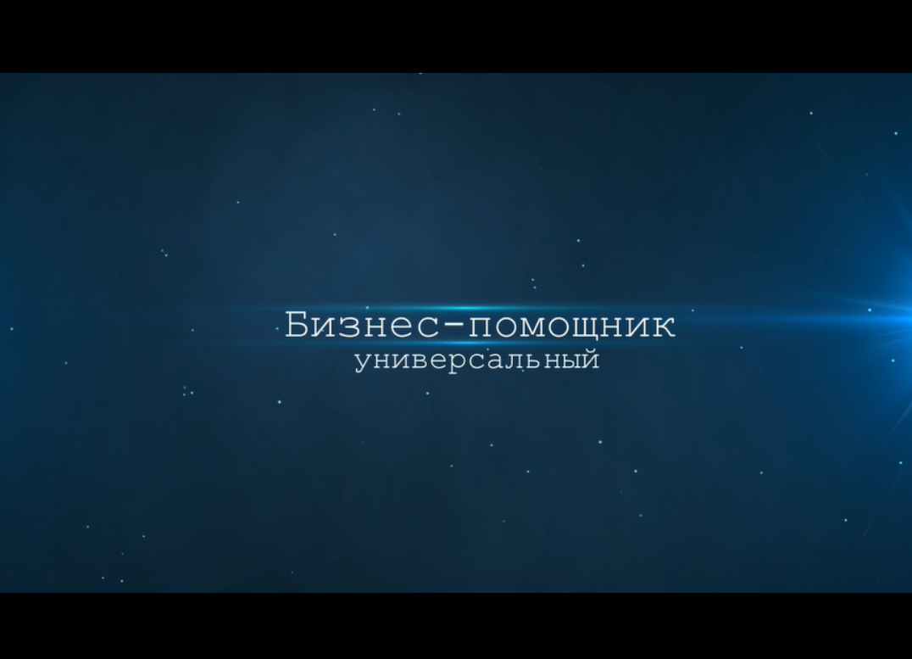

Рисунок 1 – Заставка



Рисунок 2 – Меню

Для каждого пункта меню разработан собственный дизайн, сочетающийся с основной цветовой гаммой и дизайнерской задумкой приложения. Так, пункт “Анализ бизнеса” представляет собой времена года, сменяющие друг друга, в зависимости от выбора определенного подпункта. “Топ идей для бизнеса” сочетается по цветовой гамме с закатом, изображенным в главном меню, а пункт “Бизнес-книги” вобрал в себя краски тумана над горой, также изображенного в главном меню. Дизайн пункта “Бизнес-план” представляет собой северное сияние, переливающееся оттенками изумрудного и синего цветов.

2.4.2 Интерфейс пункта “Анализ бизнеса”

“Анализ бизнеса” включает в себя несколько подпунктов:

- Расчет точки безубыточности;

- Оценка стоимости бизнеса;

- Прогноз окупаемости бизнеса.

Дизайн меню данного пункта похож на дизайн главного меню, но выполнен с преобладанием оттенков осени (рисунок 3).



Рисунок 3 – Меню пункта “Анализ бизнеса”

Подпункт “Расчет точки безубыточности” стилизован под осень. При нажатии на иконку данного подпункта перед пользователем выведется подробное описание предназначения и работы данного раздела (рисунок 4). При нажатии на кнопку “Далее”, представляющую собой стрелку, программа осуществит переход на основную форму, в которой будут происходить расчеты и построение графика точки безубыточности (рисунок 5).

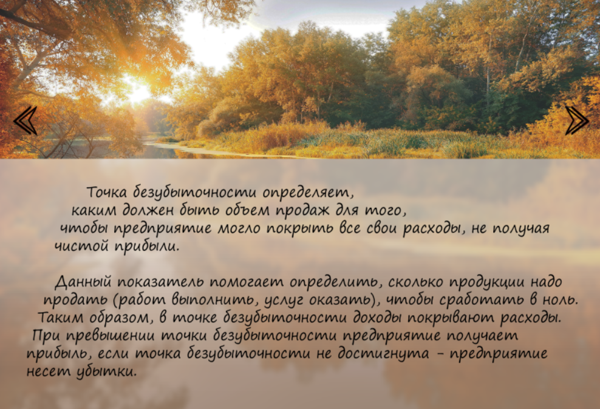

Рисунок 4 – “Расчет точки безубыточности” Описание

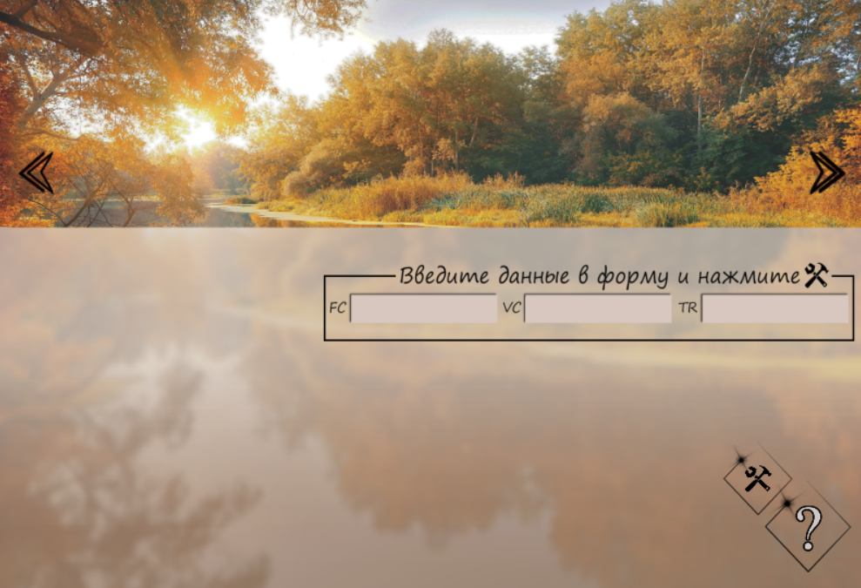

Рисунок 5 – “Расчет точки безубыточности” Основная форма

Подпункт “Оценка стоимости бизнеса” – наиболее объемный подпункт, поэтому охватывает два времени года – зиму и весну. При нажатии на иконку данного подпункта перед пользователем выведется подробное описание предназначения и работы данного раздела. При нажатии на кнопку “Далее”, программа будет осуществлять переходы на формы, в которых будут происходить расчеты по введенным данным, пока не вычислит общую оценку бизнеса и не выведет ее (рисунок 6-11). При нажатии на иконку с изображением вопроса, перед пользователем откроется новая форма, содержащая справку к данной форме ввода (рисунок 12). Для каждой формы предназначена отдельная подробнейшая справка, с возможностью перевода некоторой введенной суммы из рублей в доллары и обратно.

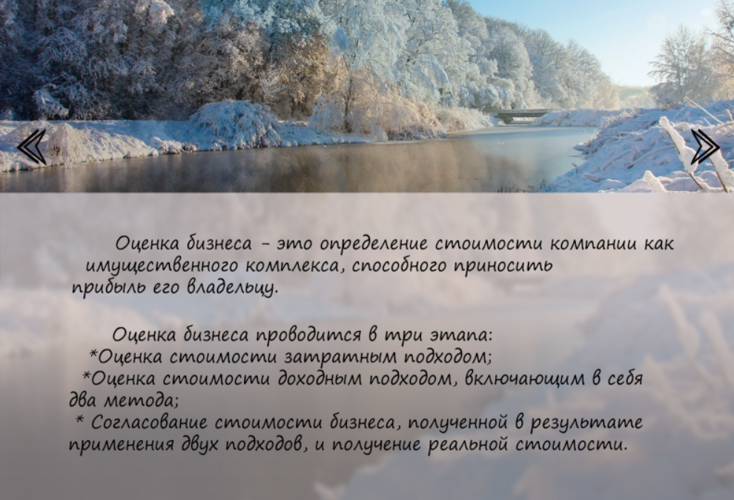

Рисунок 6 – “Оценка стоимости бизнеса” Описание

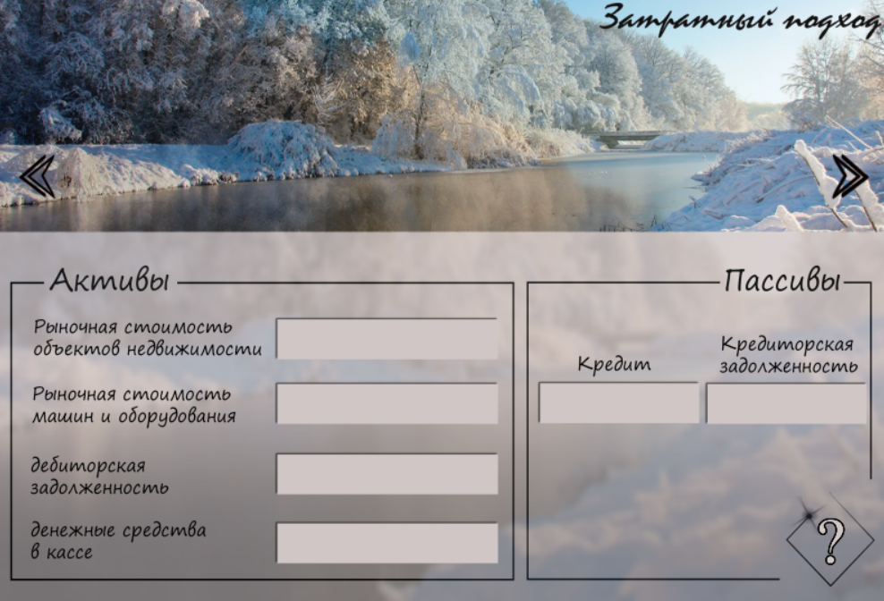

Рисунок 7 – “Оценка стоимости бизнеса” Затратный подход

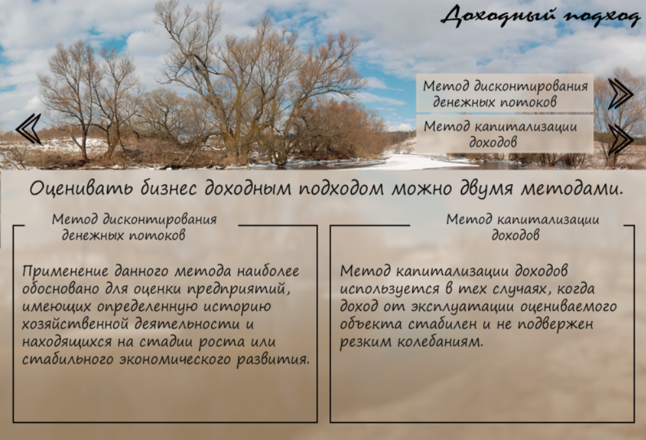

Рисунок 8 – “Оценка стоимости бизнеса” Доходный подход

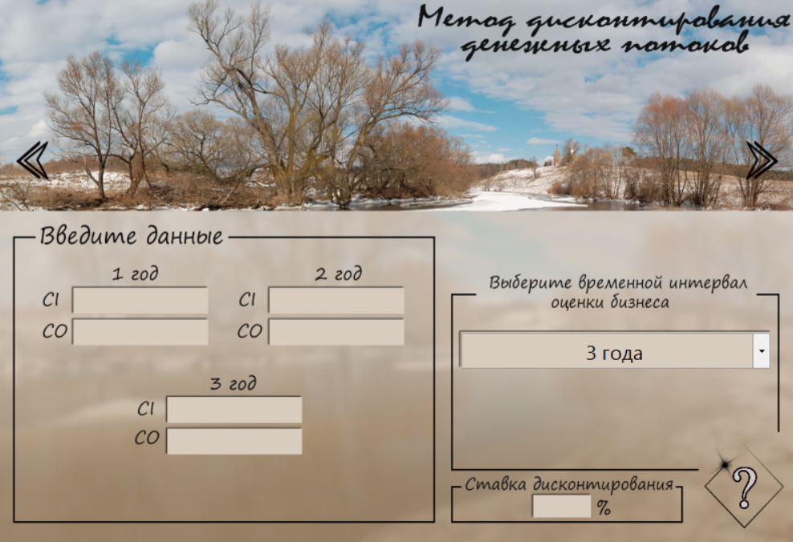

Рисунок 9 – “Оценка стоимости бизнеса” Доходный подход

методом дисконтирования денежных потоков

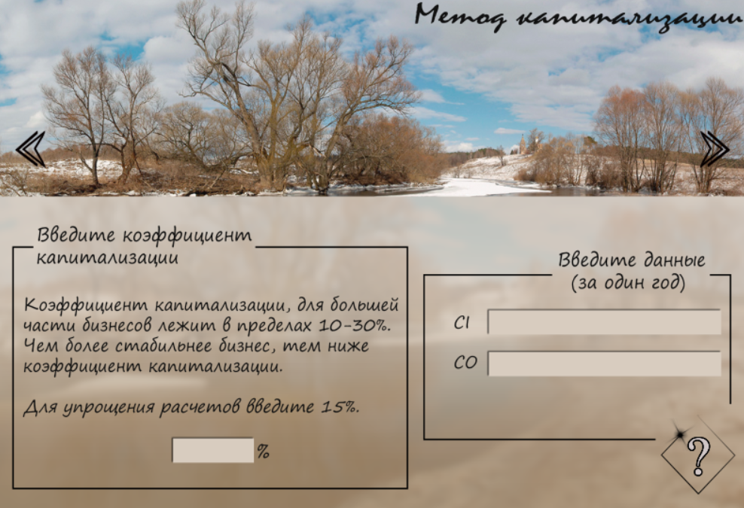

Рисунок 10 – “Оценка стоимости бизнеса” Доходный подход

методом капитализации

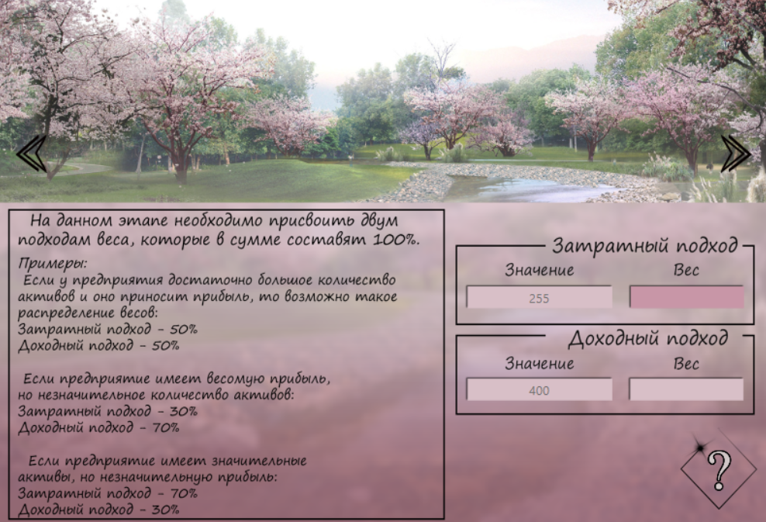

Рисунок 11 – “Оценка стоимости бизнеса” Подведение итогов

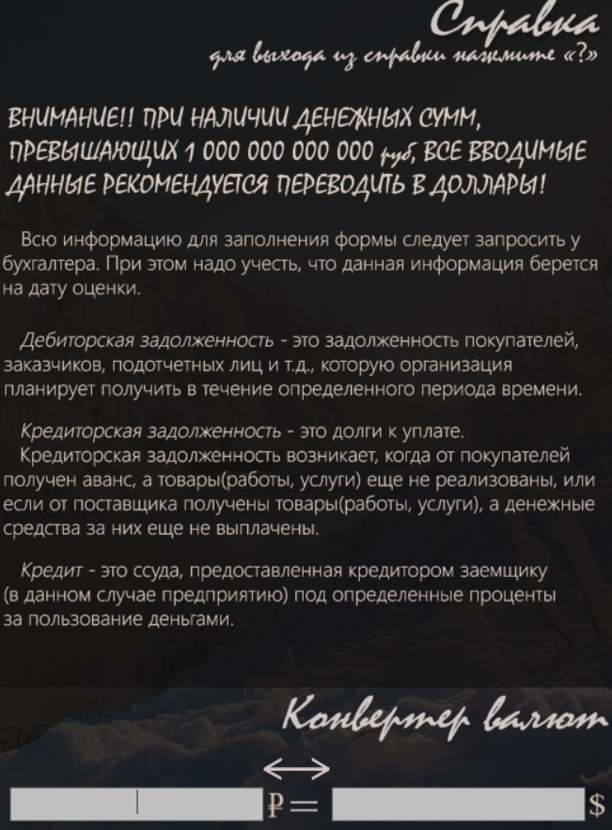

Рисунок 12– Справка для затратного подхода

Подпункт “Прогноз окупаемости бизнеса” стилизован под лето. При нажатии на иконку данного подпункта перед пользователем выведется подробное описание предназначения и работы данного раздела (рисунок 13). При нажатии на кнопку “Далее”, представляющую собой стрелку, программа осуществит переход на основную форму, в которой будут происходить расчеты (рисунок 14).

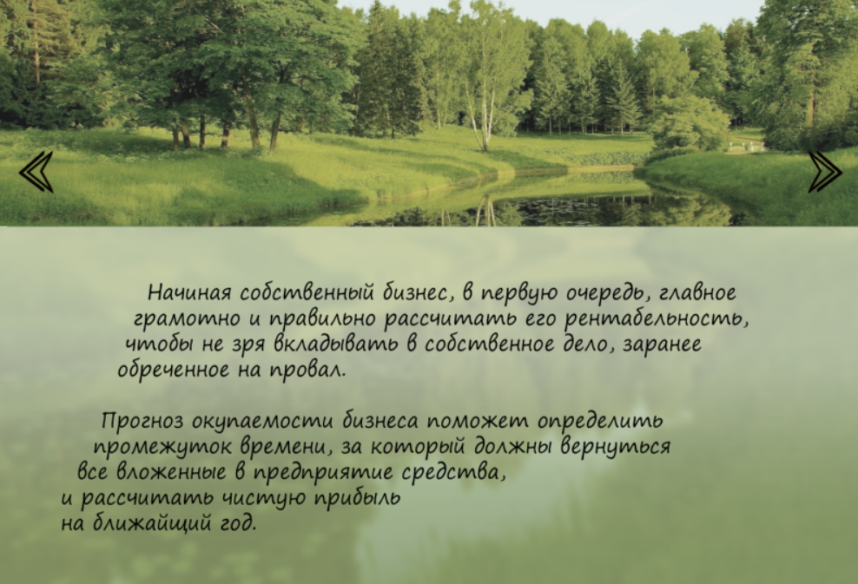

Рисунок 13 – “Прогноз окупаемости бизнеса” Введение

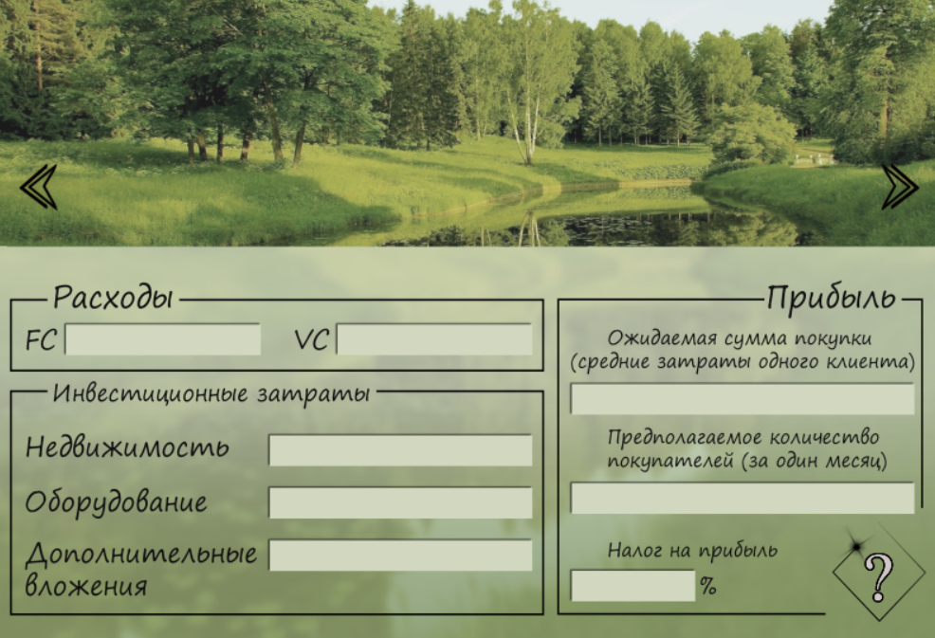

Рисунок 14 – “Прогноз окупаемости бизнеса” Основная форма

2.4.3 Интерфейс пункта “Топ идей для бизнеса”

Данный подпункт представляет собор набор иконок с картинками и названиями идей, при нажатии на которые появляется форма с описанием самой идеи (рисунок 15-16).

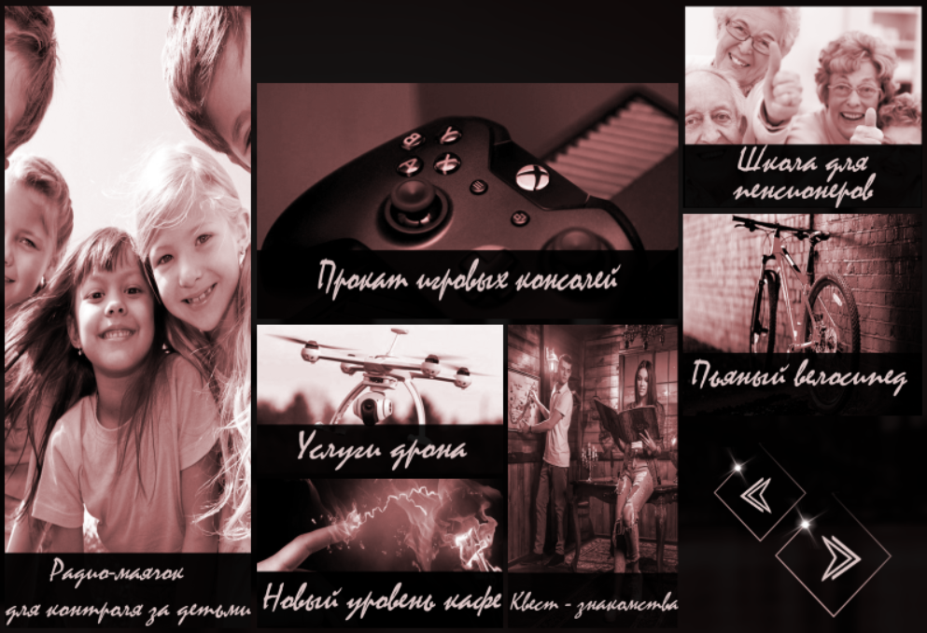

Рисунок 15 – “Топ идей для бизнеса”

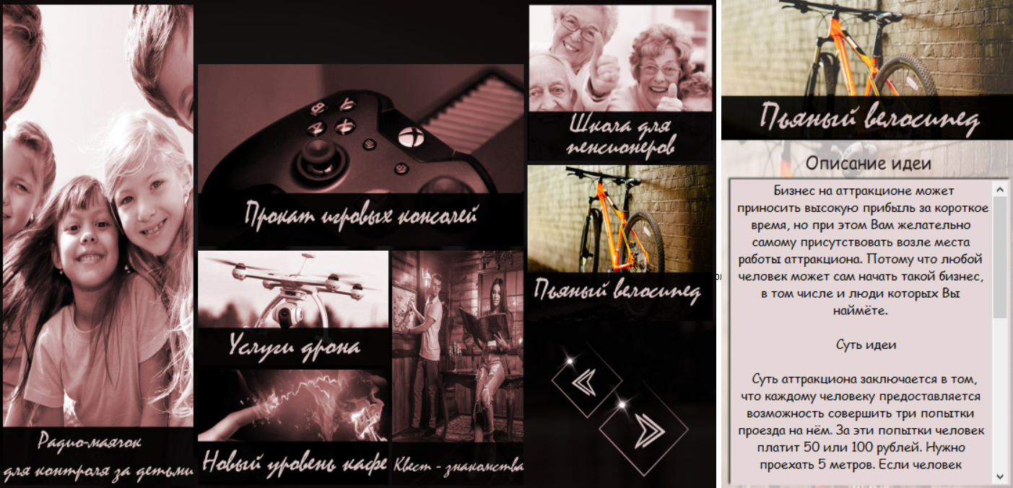

Рисунок 16 – “Топ идей для бизнеса” Описание идеи

2.4.4 Интерфейс пункта “Бизнес-план”

Пункт “Бизнес-план” включает в себя одну форму описания данного раздела (рисунок 17), и десять форм для ввода данных. Все формы оформлены под северное сияние, переливающиеся оттенками изумрудного и синего цветов. Пример данных форм приведен на рисунке 18.

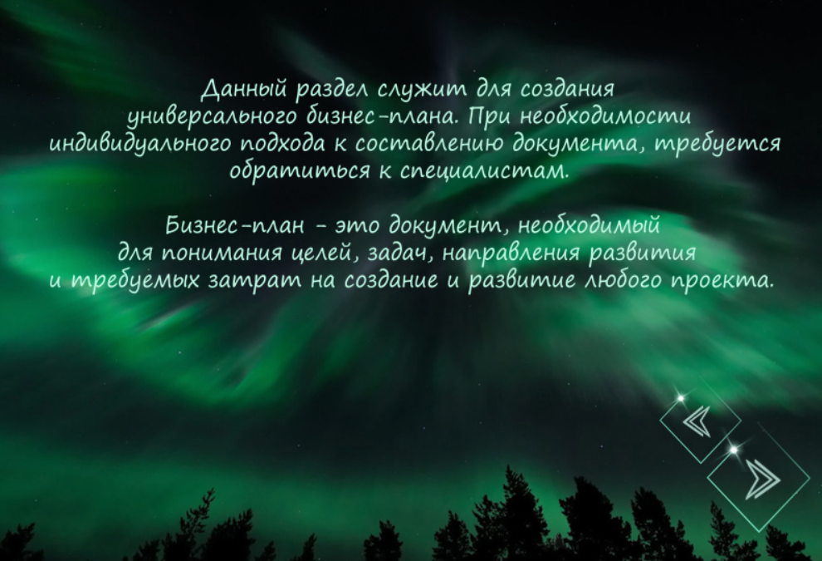

Рисунок 17 – “Бизнес-план” Ввод

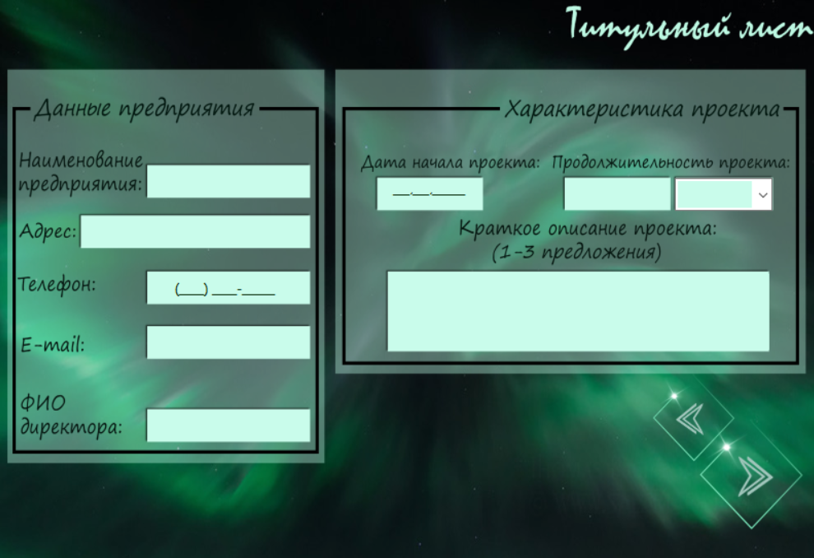

Рисунок 18 – “Бизнес-план” Пример формы для ввода

2.4.5 Интерфейс пункта “Бизнес-литература”

Данный подпункт представляет собор набор иконок с фотографиями обложек книг, при нажатии на которые пользователь переходит на сайт, где может ознакомиться с аннотацией книги и купить полную версию (рисунок 19).



Рисунок 19 – “Бизнес-литература”

2.4.6 Интерфейс пункта “Справка”

В пункте “Справка” содержится подробная информация о всей программе и ее авторе (рисунок 20). Интерфейс справки стандартный, включающий семь разделов:

- Справка;

- Об авторе;

- О программе;

- Анализ бизнеса;

- Топ идей для бизнеса;

- Бизнес-план;

-Бизнес-литература.

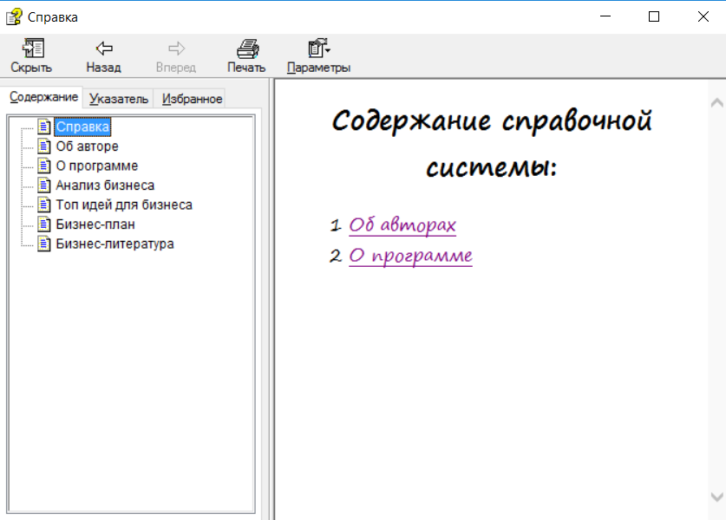

Рисунок 20 – “Справка”

1. ТЕХНОЛОГИЧЕСКИЙ РАЗДЕЛ

3.1 Технология ADO

Технология **Microsoft ActiveX Data Objects (ADO)** представляет собой универсальный механизм доступа к различным источникам данных из приложений баз данных. Основу технологии **ADO**составляет использование набора интерфейсов общей модели объектов **СОМ**, описанных в спецификации OLE DB. Достоинством этой технологии является то, что базовый набор интерфейсов OLE DB имеется в каждой современной операционной системе **Microsoft**. Отсюда следует простота обеспечения доступа приложения к данным. При использовании технологии ADO приложение БД может использовать данные из электронных таблиц, таблиц локальных и серверных баз данных, **XML-файлов.**

Объектная модель ADO состоит из следующих объектов высокого уровня и семейств объектов:

- Connection (представляет подключение к удаленному источнику данных);

- Recordset (представляет набор строк, полученный от источника данных);

- Command (используется для выполнения команд и SQL-запросов с параметрами);

- Record (может представлять одну запись объекта Recordset или же иерархическую структуру, состоящую из текстовых данных);

- Fields (представляет столбцы таблицы базы данных);

- Parameters (представляет набор параметров SQL-инструкции);

- Properties (представляет набор свойств объекта).

В соответствии с терминологией **ADO** любой источник данных (базу данных, файл, электронную таблицу) называют хранилищем данных. Приложение взаимодействует с хранилищем данных с помощью провайдера.

Для каждого типа хранилища данных используется свой провайдер **ADO**. Провайдер обеспечивает обращение к данным хранилища с запросами, интерпретацию возвращаемой служебной информации и результатов выполнения запросов для передачи их приложению.

В качестве примера взят модуль “Топ идей для бизнеса”, где подключается база данных Access.

В начале объявляем переменные для подключения к базе.

DataSet data;

OleDbDataAdapter adapter;

OleDbConnection connect;

Далее происходит подключение к базе данных (создание связи, выбор драйвера, указание пути к БД, активизация данной связи), выгрузка существующих данных из таблицы и помещение в textBox1.

data = new DataSet();

connect = new OleDbConnection("Data Source=\"C:\\Program Files (x86)\\MSBA\\MSBA\\MSBA\\Resources\\BDIdea.mdb\"; User ID = Admin; Provider=\"Microsoft.jet.OLEDB.4.0\";");

adapter = new OleDbDataAdapter("Select * From ideas", connect);

adapter.Fill(data);

BindingSource myBS = new BindingSource();

myBS.DataSource = data.Tables[0];

tablei = _100IdeasForm.Num + _100IdeasForm.NumPerecl * 7;

textBox1.DataBindings.Clear();

textBox1.DataBindings.Add(new Binding("Text", myBS[tablei], "Text"));

3.2 Тестирование и отладка программы

3.2.1 Тестирование пункта “Анализ бизнеса”

В разделе “Расчет точки безубыточности” в форму ввода следует ввести предполагаемую выручку от реализации товара, переменные и постоянные затраты (рисунок 1). После того, как все поля заполнены нажмем на иконку, обозначающую построение графика. На экране построится график нахождения точки безубыточности, выведется минимальная ежемесячная выручка и минимальный объем продаж для того, чтоб предприятие покрыло все свои расходы, не получив при этом прибыли (рисунок 2). Если затраты предприятия превышают выручку, программа выведет сообщение (рисунок 3). Также, программа известит пользователя, если предприятие безубыточно (рисунок 4).

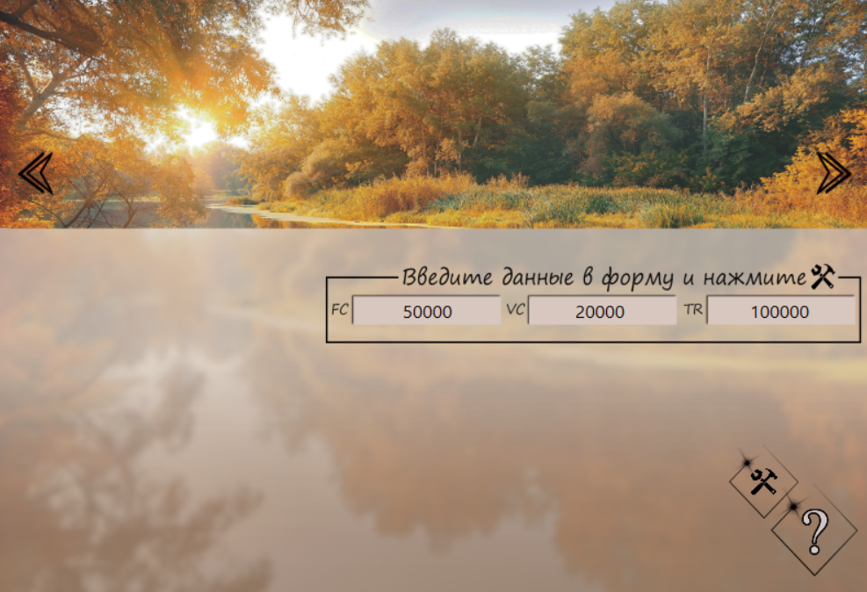

Рисунок 1 – “Расчет точки безубыточности” Ввод данных

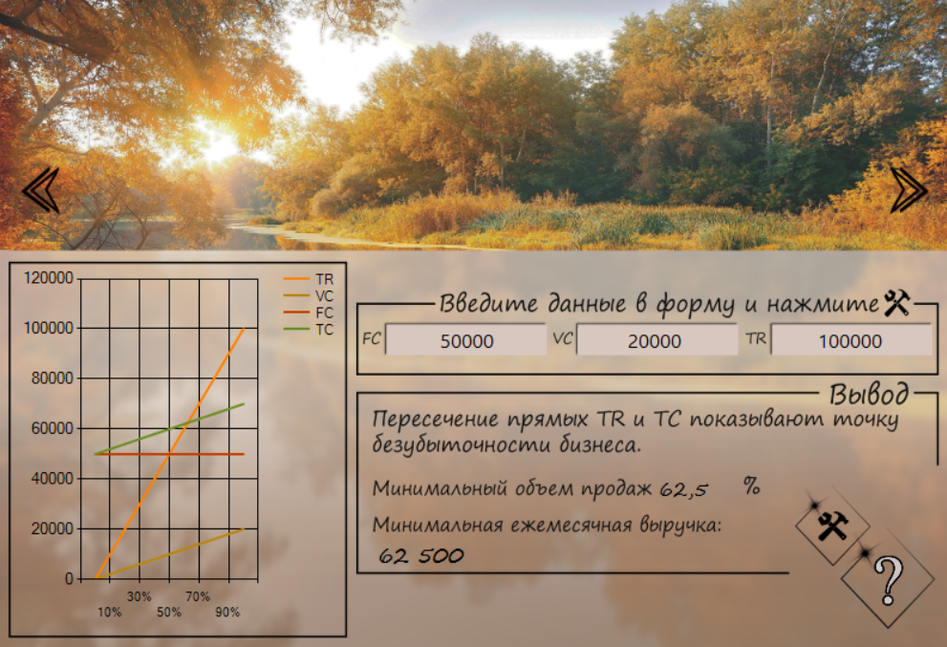

Рисунок 2 – “Расчет точки безубыточности” Ответ

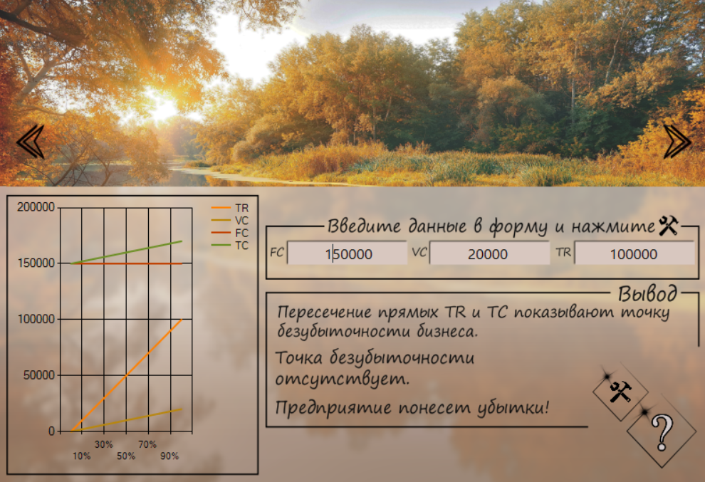

Рисунок 3 – “Расчет точки безубыточности” Убыточное предприятие

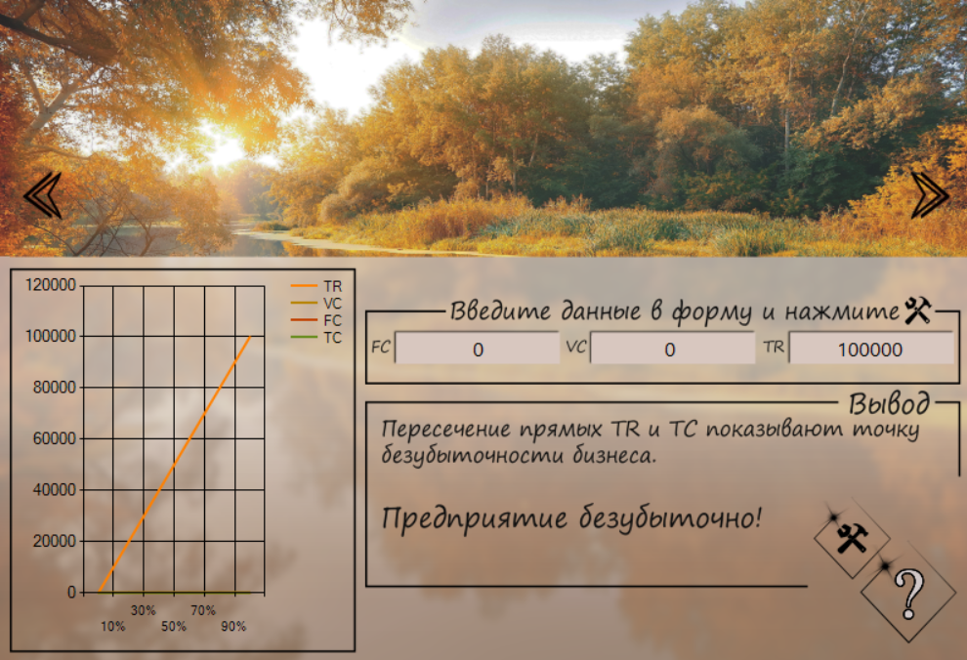

Рисунок 4 – “Расчет точки безубыточности” Безубыточное предприятие

В разделе “Оценка стоимости бизнеса” введем данные из бухгалтерского отчета в первую форму (рисунок 5). Также допускаются произвольные суммы, приближенные к настоящим. Ответ пользователь получит при нажатии кнопки “Далее” (рисунок 6).

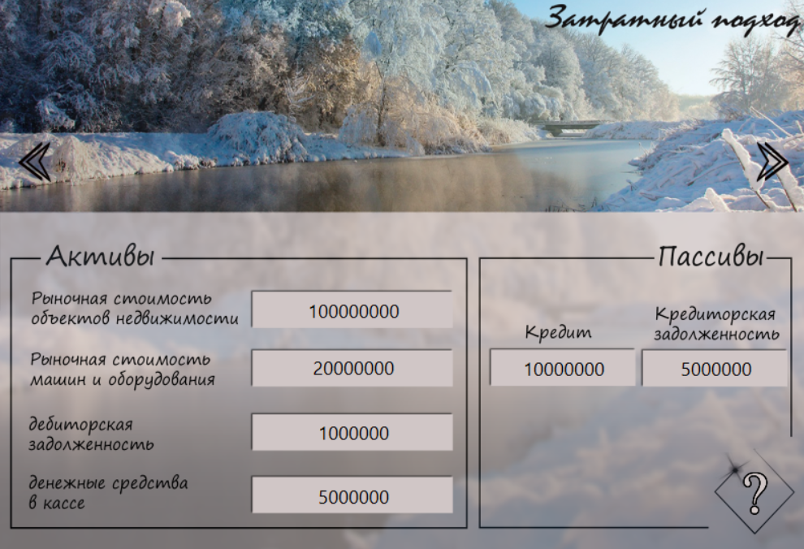

Рисунок 5 – “Оценка стоимости бизнеса” Ввод данных по затратному подходу

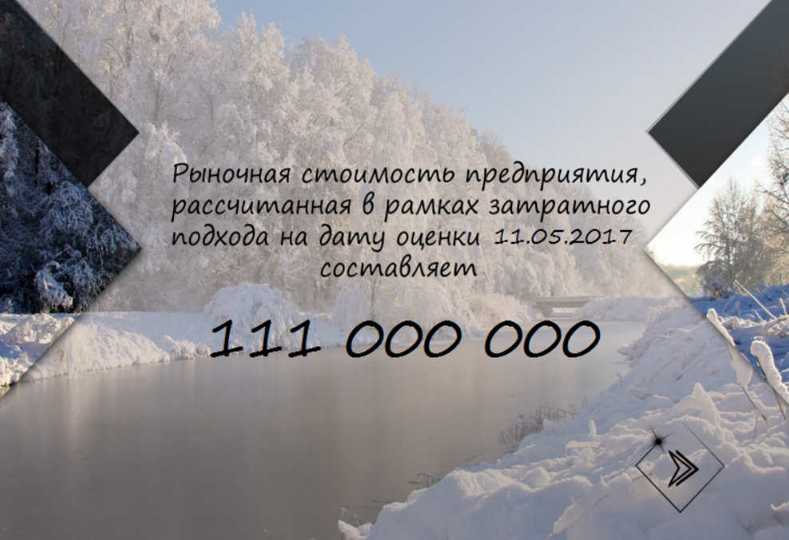

Рисунок 6 – “Оценка стоимости бизнеса” Ответ по затратному подходу

После получения ответа следует перейти на следующую форму и выбрать метод оценки бизнеса по доходному подходу (рисунок 7). При выборе метода дисконтировании денежных потоков следует указать временной интервал оценки, ввести денежный приток и отток средств за каждый год и ставку дисконтирования (рисунок 8). Если же выбор пал на метод капитализации доходов, требуется ввести денежный приток и отток средств за один год и коэффициент капитализации (рисунок 9). Ответ, получившийся при применении метода дисконтировании денежных потоков, представлен на рисунке 10, а при применении метода капитализации доходов на рисунке 11.

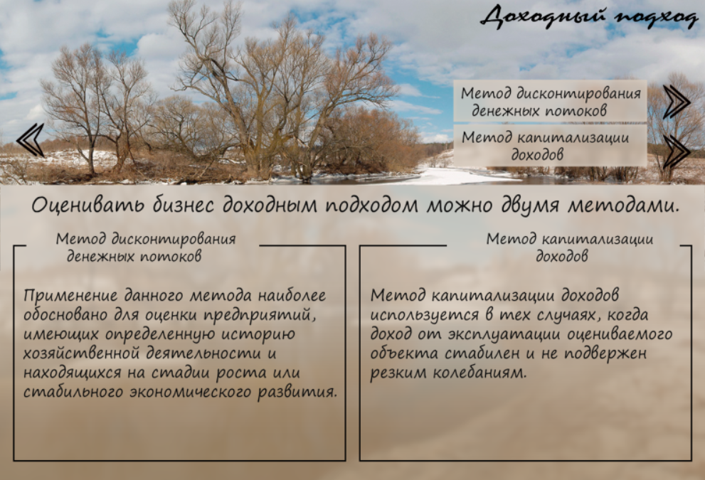

Рисунок 7 – “Оценка стоимости бизнеса” Доходный подход

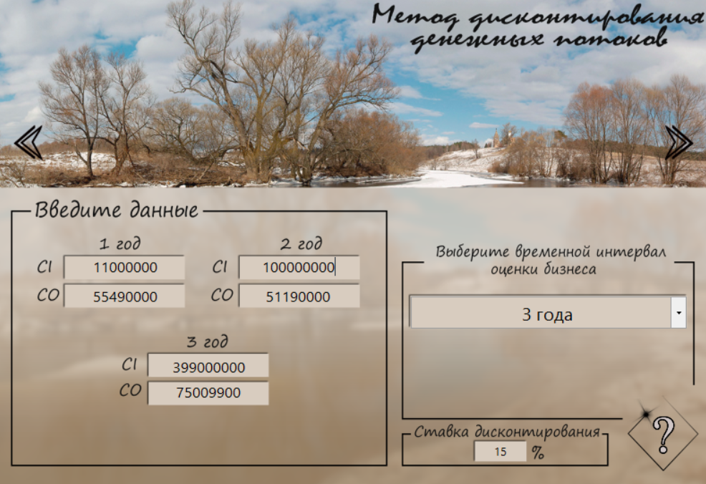

Рисунок 8 – “Оценка стоимости бизнеса” Метод дисконтирования денежных потоков - ввод

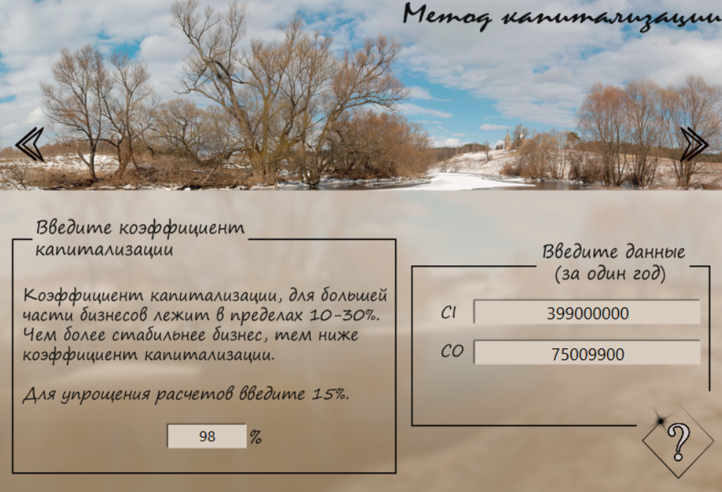

Рисунок 9 – “Оценка стоимости бизнеса” Метод капитализации - ввод



Рисунок 10 – “Оценка стоимости бизнеса” Метод дисконтирования денежных потоков - ответ



Рисунок 11 – “Оценка стоимости бизнеса” Метод капитализации - ответ

После вычисления стоимости бизнеса одним из методов в последней форме ввода будет предложено присвоить вес каждому подходу, исходя из соотношения активов и прибыли (рисунок 12). В результате всех вышеперечисленных действий, пользователь получит взвешенный и приближенный к реальности ответ, при условии, что все данные соответствуют действительности хотя бы на 80% (рисунок 13).

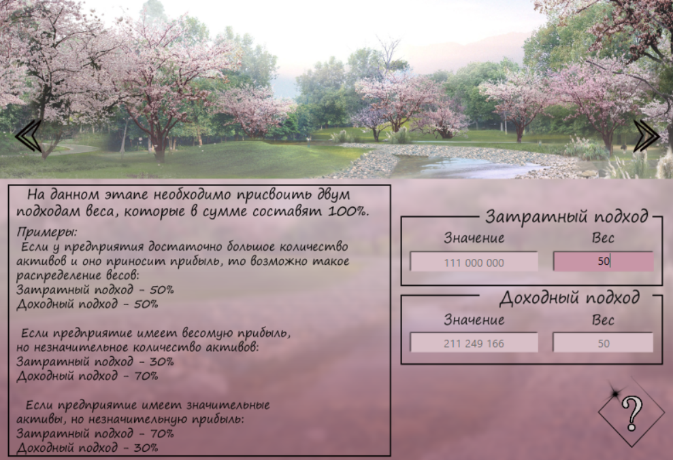

Рисунок 12 – “Оценка стоимости бизнеса” Подведение итогов - ввод данных

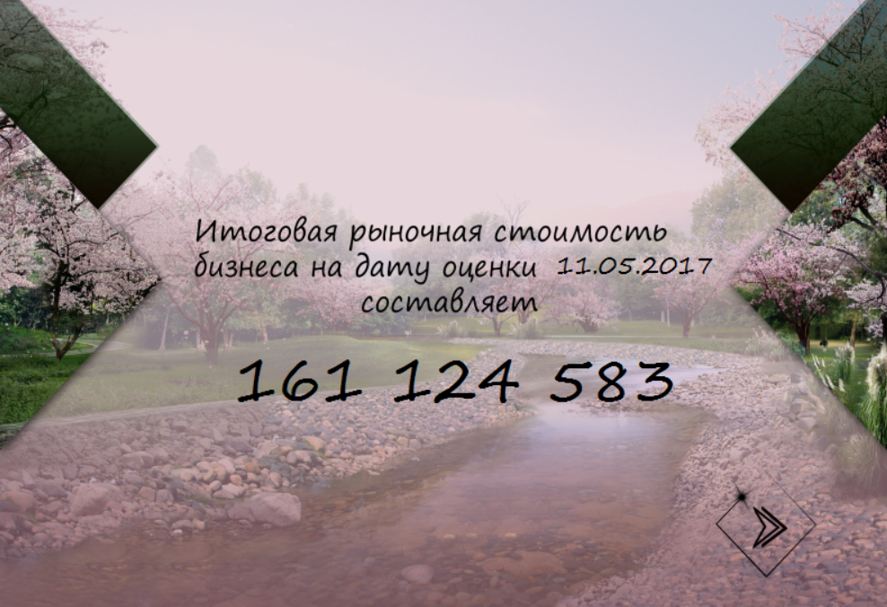

Рисунок 13 – “Оценка стоимости бизнеса” Подведение итогов - ответ

В разделе “Прогноз окупаемости бизнеса” следует ввести в форму среднюю сумму затрат одного клиента, количество клиентов за один месяц, налог на прибыль, постоянные и переменные затраты, а также инвестиционные затраты, включающие в себя стоимость оборудования, недвижимости и дополнительные вложения (если они имели место быть) (рисунок 14). Если все данные введены правильно, при клике на кнопку “Далее”, на экране отразится приблизительная прибыль предприятия за ближайший год, а также приблизительные сроки окупаемости бизнеса (рисунок 15). Кроме того, если предприятие не окупится, либо не нуждается в окупаемости, программа сообщит об этом при подведении итогов (рисунок 16-17).

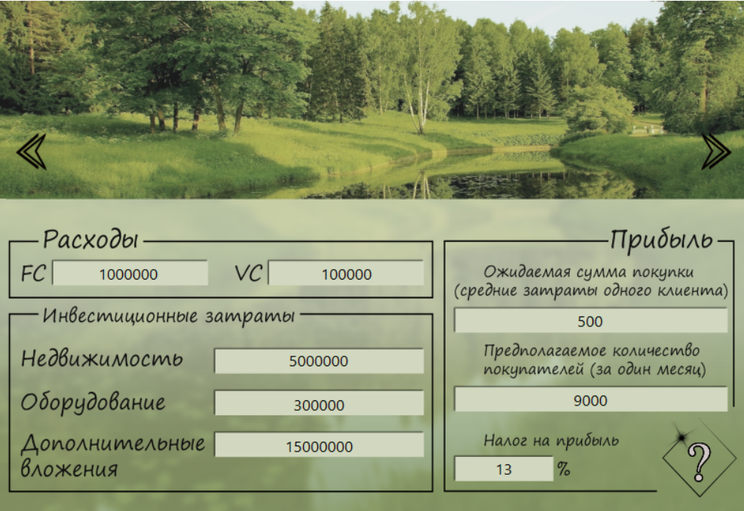

Рисунок 14 – “Прогноз окупаемости бизнеса” Ввод данных

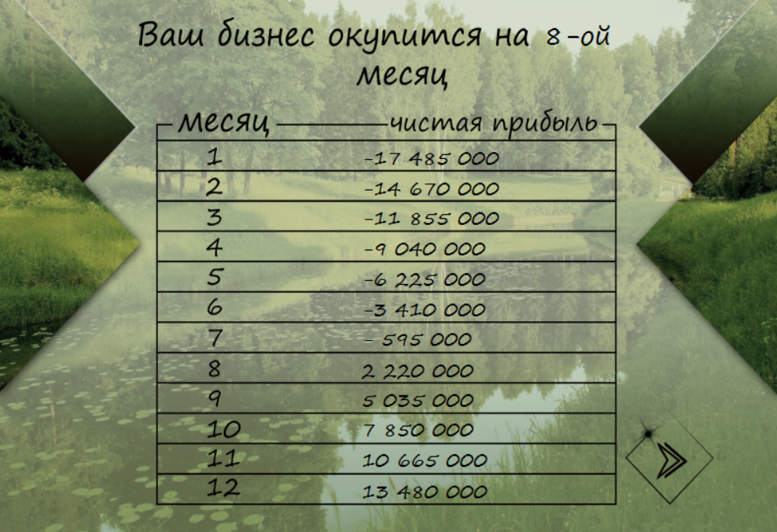

Рисунок 15 – “Прогноз окупаемости бизнеса” Ответ



Рисунок 16 – “Прогноз окупаемости бизнеса” Убыточное предприятие



Рисунок 17 – “Прогноз окупаемости бизнеса” Бизнес не нуждается в окупаемости

3.2.2 Тестирование пункта “Бизнес-план”

В данном пункте при вводе определенных данных, программа выдаст пользователю полноценный бизнес-план.

При написании бизнес-плана стоит придерживаться особых правил, а также он должен соответствовать общепринятой структуре. Такая структура состоит из нескольких пунктов:

- Титульный лист;

- Резюме;

- Цели и задачи компании;

- Описание реализуемой продукции либо услуг;

- Обзор рынка и конкурентов;

- Описание маркетинга компании;

- Описание управления компанией;

- Риски.

Титульный лист включает следующие пункты:

- наименование предприятия;

- адрес предприятия;

- телефон;

- электронная почта;

- ФИО директора;

- дата начала проекта;

- продолжительность проекта (рисунок 18).

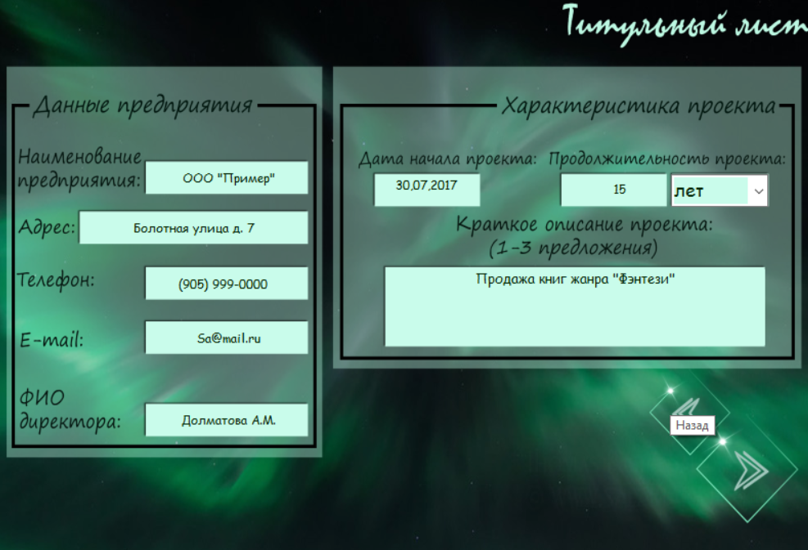

Рисунок 18 – Титульный лист

В разделе “Резюме” прописываем идею проекта. Описываем личное видение проекта, характеристику и принципы работы (рисунок 19-20).

В разделе “Резюме” следует:

- указать целевую аудиторию;

- указать отрасль компании;

- описать деятельность компании;

- описать основную задачу компании;

- указать отличия от конкурентов;

- подробно описать товар либо услугу;

- указать сильные стороны предприятия;

- указать денежную сумму, необходимую для реализации проекта;

- описать, куда пойдут денежные средства;

- указать год, в котором ожидается первая прибыль;

- указать сроки погашения долга;

- составить таблицу доходов и расходов в определенный промежуток времени.

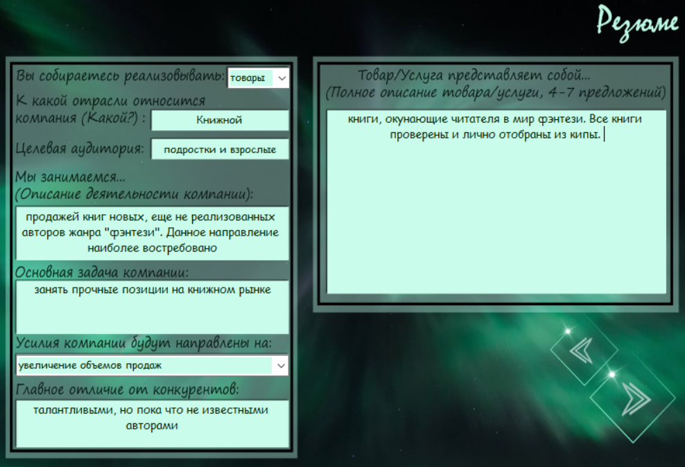

Рисунок 19 – Риски 1

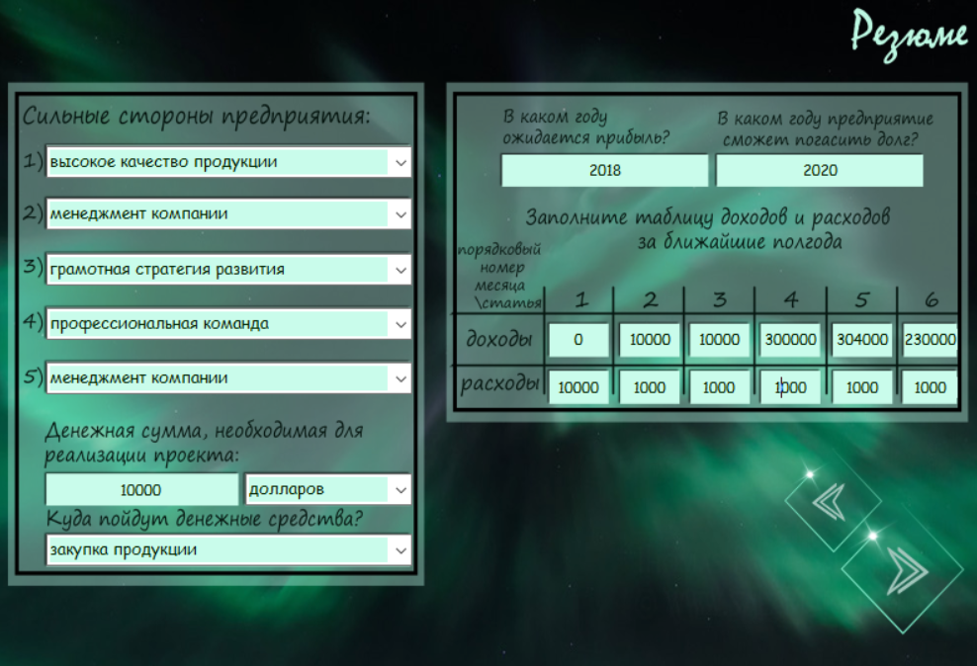

Рисунок 20 – Риски 2

В разделе “Цели и задачи” все пункты подробно расписываем следующие пункты:

- главные характеристики компании в будущем;

- каких успехов планируется достичь;

- охарактеризовать главную проблему компании и пути решения этой проблемы;

- описать основные этапы для реализации бизнес-идеи (рисунок 21).

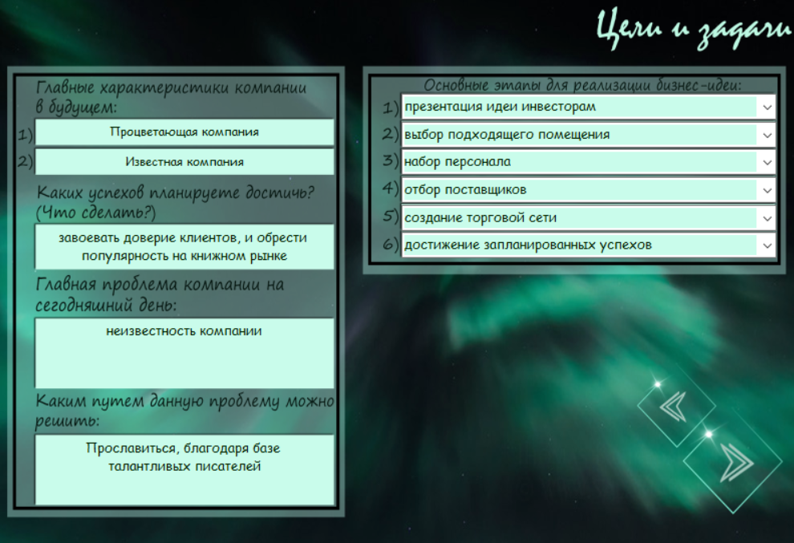

Рисунок 21 – Цели и задачи

В разделе “Описание товара либо услуг” определяемся с кругом лиц, на который будет направлена деятельность компании.

Подробно расписываем следующие пункты:

- характеристика предлагаемых товаров или услуг;

- позиционирование товара или услуг на рынке;

- основные группы товаров либо услуг (рисунок 22).

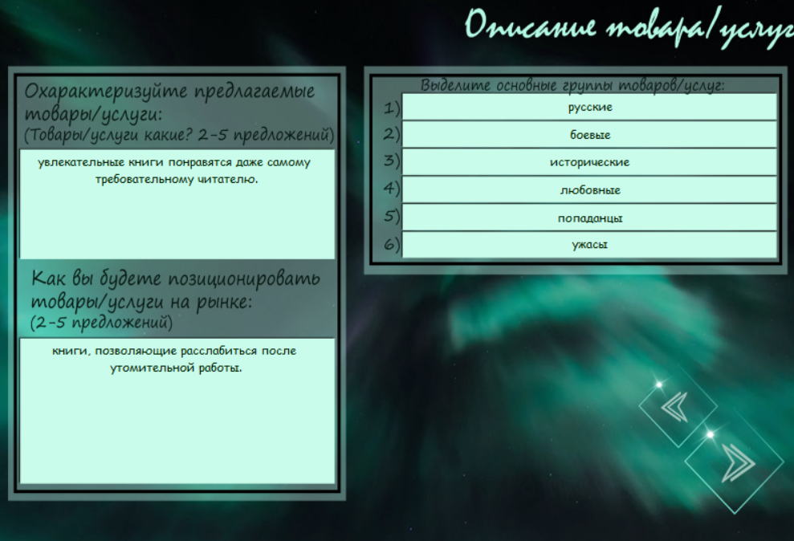

Рисунок 22 – Описание товара либо услуг

Вся информация о изучаемом рынке указывается в разделе “Обзор рынка и конкурентов”. Так же в данном разделе указывается вся информация по изученным конкурентам.

На форме отвечаем на такие вопросы, как:

- Какой тип изученного рынка?

- С помощью каких источников информации изучался рынок?

- Какова денежная оценка рынка на данный период времени?

- Какой ежегодный прирост рынка?

- Какие характеристики рынка были рассмотрены?

- По какому району либо городу проведен анализ?

- Каково количество предприятий на рассматриваемой территории, такого же типа?

- Кто является потенциальным клиентом?

- Каков ежегодный прирост продаж?

- Какая конкуренция отрасли на интересующей территории?

- Каков примерный уровень продаж конкурентов?

- В каких географических пределах конкурируют данные компании?

- Как поделить объем продаж на следующие проценты?

- Каково основное направление конкуренции?

- Кто является главным конкурентом?

- Информация о главном конкуренте;

- Какое преимущество перед данной компании (рисунок 23-24)?

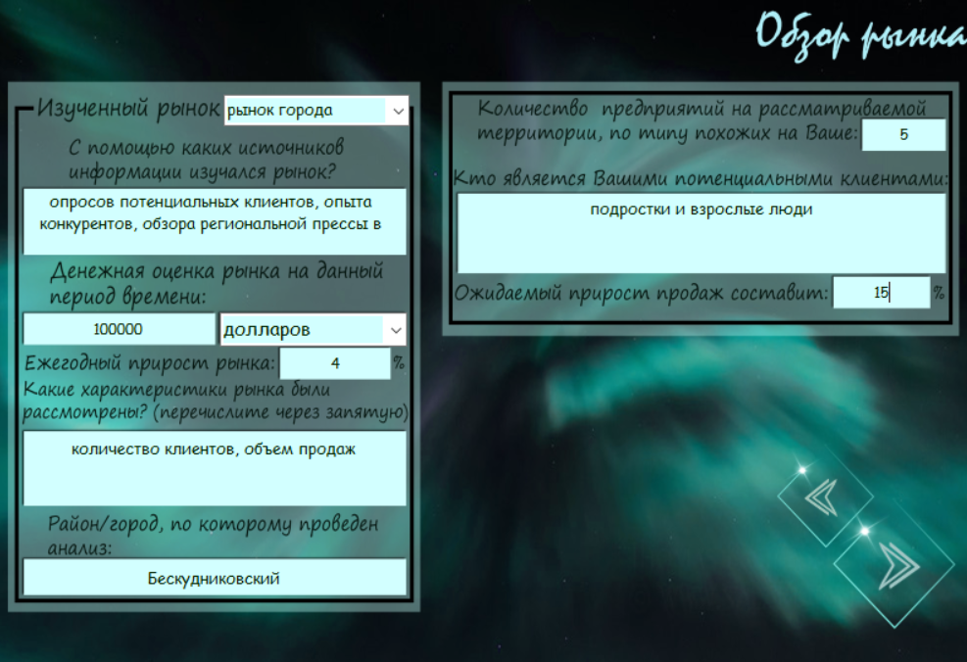

Рисунок 23 – Обзор рынка

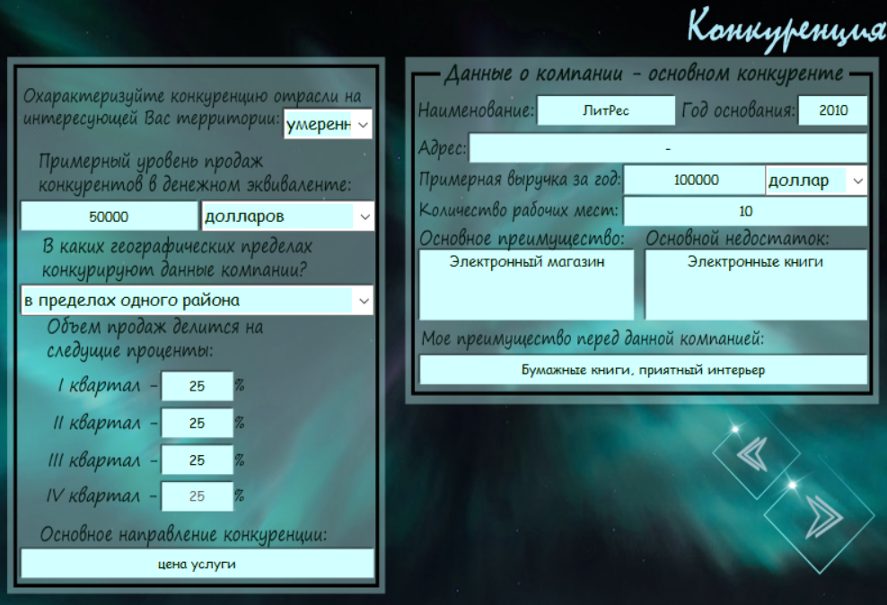

Рисунок 24 – Конкуренция

Пункты раздела “Маркетинг”:

- описание стратегии;

- описание основных элементов стратегии;

- что следует донести до клиентов;

- эффективность данной стратегии;

- отличие от конкурентов;

- размещение рекламы;

- рекламные средства;

- способ реализации продукции;

- акции для увеличения прибыли (рисунок 25).

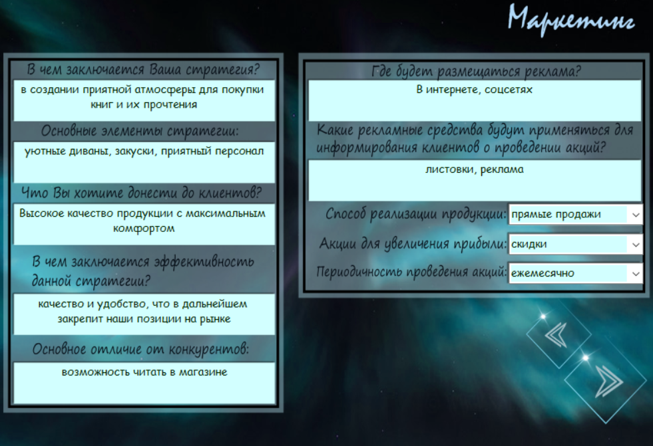

Рисунок 25 – Маркетинг

В разделе “Управление” указываем:

- как будет производиться управление компанией;

- количество рабочих мест;

- какую систему заработной платы следует использовать;

- кто входит в состав администрации;

- кто будет отвечать за производство;

- кто будет отвечать за продажи;

- как действия будут предприняты при поиске сотрудников;

- обязательные качества претендентов;

- методы отбора персонала;

- как будет назначаться заработная плата (рисунок 26).

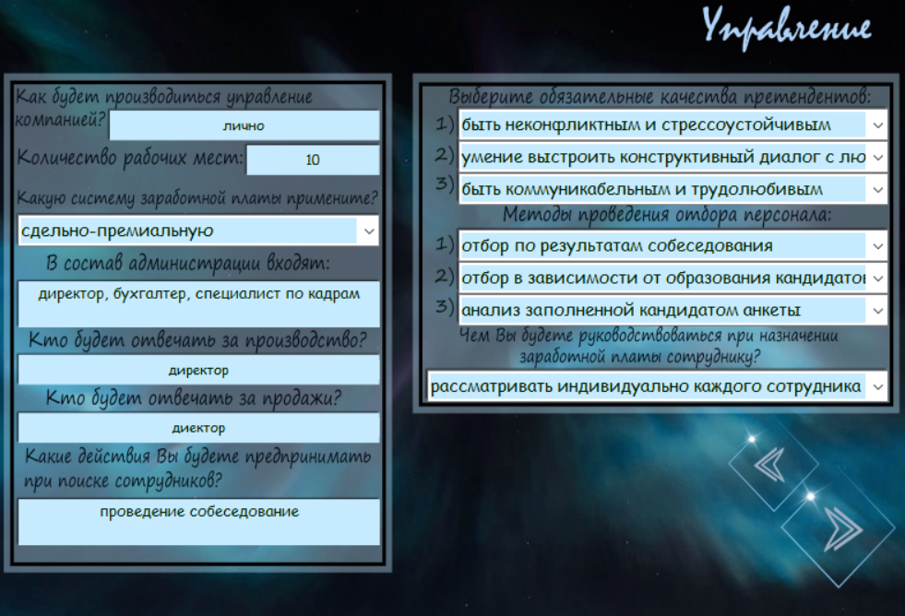

Рисунок 26 – Управление

В разделе “Риски” заполняем таблицу рисков (рисунок 27).

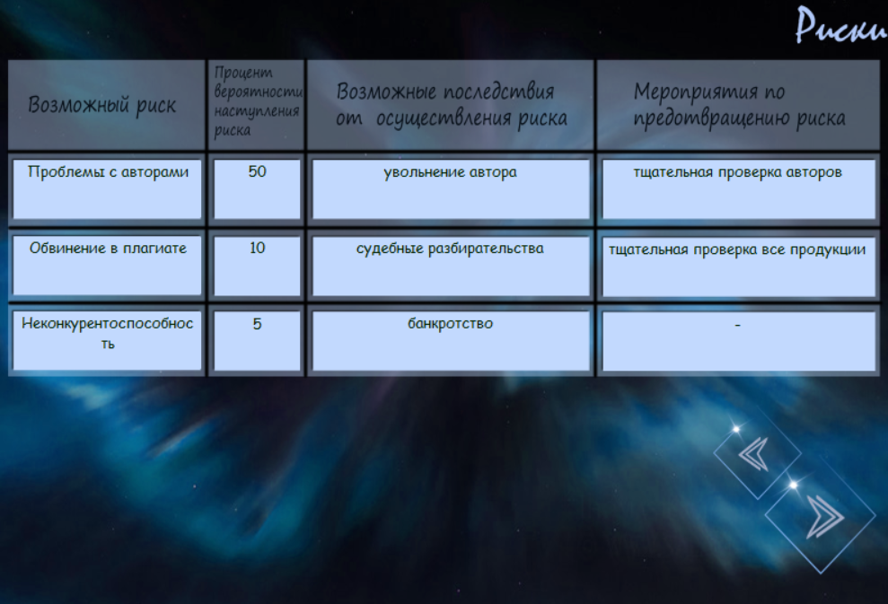

Рисунок 27 – Риски

Полученный отчет приведен в приложении В.

4 РУКОВОДСТВО ПО ИСПОЛЬЗОВАНИЮ ПРОГРАММЫ

4.1 Руководство системного программиста

4.1.1 Общие сведения о программе

Программный продукт является, приложением способным заменить высокооплачиваемую работу специалистов по оценке бизнеса, более простым, но бюджетным и быстрым вариантом.

Функции, выполняемые программой:

- расчет точки безубыточности бизнеса;

- расчет срока окупаемости бизнеса;

- подсчет минимальной суммы продаж для достижения точки безубыточности;

- подсчет минимального объема продаж для достижения точки безубыточности;

- построение графика для нахождения точки безубыточности;

- сформирование документа Word, содержащего готовый бизнес-план проекта;

- вывод списка бизнес – литературы, рекомендованного разработчиком;

- вывод списка идей для создания бизнеса.

4.1.2 Системные требования

- системный блок;

- монитор;

- мышь либо наличие touchpad;

- клавиатура;

- процессор: Intel core i5;

- OЗУ: 6,00 ГБ.

- тип системы: 64-разрядная операционная система.

4.1.3 Программные требования

- установленный пакет Microsoft Office 2013/2015;

- операционная система Windows 8/10.

3.1.2. Файлы программы

Приложение состоит из следующих файлов:

- файл «MSBA.exe», являющийся главным файлом приложения;

- файл «wordgo.docx», являющийся шаблоном бизнес-плана;

- файл «BDIdea.mdb» в котором хранится описание идей для бизнес.

3.1.3. Настройка программы

Для запуска программы необходимо запустить установочный файл «Setup.exe». Появится окно установки (рисунок 1).

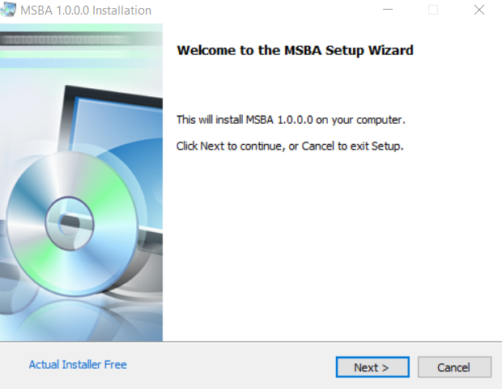

Рисунок 1 – Окно установки приложения

Чтоб начать установку нужно кликнуть по кнопке “Далее”.

Следующим шагом будет выбор дополнительных задач, которые выполнятся при установке приложения (рисунок 2).

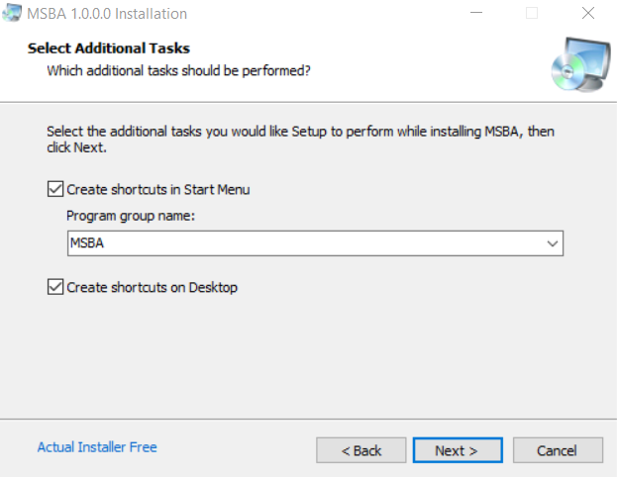

Рисунок 2 – Выбор дополнительных задач

Далее для начала установки требуется нажать кнопку “Установить” (рисунок 3).

Начнется загрузка, после завершения которой приложение будет готово к работе. Чтобы запустить приложение следует левой клавишей мыши дважды кликнуть по иконке с названием “MSBA.exe”.

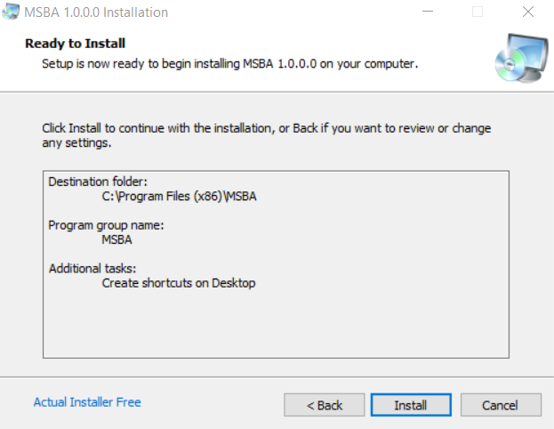

Рисунок 3 – Начало установки

3.1.4. Проверка программы

Для проверки программы следует запустить исполняемый файл «MSBA.exe» двойным щелчком левой клавишей мыши.

После двухсекундного ролика, на экране появится меню, состоящее из пяти пунктов:

- анализ бизнеса;

- топ идей для бизнеса;

- бизнес-план;

- бизнес-литература;

- справка.

3.1.5. Сообщения системному программисту

Сообщения системному программисту в данном курсовом проекте отсутствуют.

4.2 Руководство программиста

4.2.1 Назначение и условия применения программы

Программный продукт является, приложением способным заменить высокооплачиваемую работу специалистов по оценке бизнеса, более простым, но бюджетным и быстрым вариантом.

Функции, выполняемые программой:

- расчет точки безубыточности бизнеса;

- расчет срока окупаемости бизнеса;

- подсчет минимальной суммы продаж для достижения точки безубыточности;

- подсчет минимального объема продаж для достижения точки безубыточности;

- построение графика для нахождения точки безубыточности;

- сформирование документа Word, содержащего готовый бизнес-план проекта;

- вывод списка бизнес – литературы, рекомендованного разработчиком;

- вывод списка идей для создания бизнеса.

Необходимыми аппаратными средствами для работы данного приложения являются:

- системный блок;

- монитор;

- мышь либо наличие touchpad;

- клавиатура.

Необходимыми программными средствами являются:

- установленный пакет Microsoft Office 2013/2015;

- операционная система Windows 8/10;

- процессор: Intel core i5;

- OЗУ: 6,00 ГБ.

- тип системы: 64-разрядная операционная система.

4.2.2 Структура программы

Таблица 1 – Модуль «100IdeasForm»

|  |  |
| --- | --- |
| Функция | Действие |
| IdeaForm() | Чтение из БД и вывод на экране |
| PictureGo() | Смена картинок |
| pictureBox1_Click () | Вывод формы с описанием идеи |
| pictureBox2_Click () | Вывод формы с описанием идеи |
| pictureBox3_Click () | Вывод формы с описанием идеи |
| pictureBox4_Click () | Вывод формы с описанием идеи |
| pictureBox5_Click () | Вывод формы с описанием идеи |
| pictureBox6_Click () | Вывод формы с описанием идеи |
| pictureBox7_Click () | Вывод формы с описанием идеи |
| pictureBox8_Click () | Вывод формы с описанием идеи |
| pictureBox9_Click () | Вывод формы с описанием идеи |

Таблица 2 – Модуль «AnalizBusinessForm»

|  |  |
| --- | --- |
| Функция | Действие |
| pictureBox1_Click () | Возврат в главное меню |
| pictureBox2_Click () | Вывод формы “PointBreak” |
| pictureBox3_Click () | Вывод формы “Cost” |
| pictureBox4_Click () | Вывод формы “Forecast” |

Таблица 3 – Модуль «BusinessPlanForm»

|  |  |
| --- | --- |
| Функция | Действие |
| VvodTrue ()/VvodFalse () | Вывод введения/скрытие введения |
| TitulTrue ()/TitulFalse () | Вывод раздела “Риски”/скрытие раздела |
| Rezume1True ()/Rezume1False () | Вывод раздела “Резюме1”/  скрытие раздела |
| Rezume2True ()/Rezume2False () | Вывод раздела “Резюме2”/  скрытие раздела |
| GoalsAndOjectivesTrue ()  /GoalsAndOjectivesFalse () | Вывод раздела “Цели и задачи”/  скрытие раздела |
| DescriptionTrue ()  /DescriptionFalse () | Вывод раздела “Описание товара/услуги”  /скрытие раздела |
| OverviewTrue ()/OverviewFalse () | Вывод раздела “Обзор рынка”/скрытие раздела |
| CompetitionTrue ()  /CompetitionFalse () | Вывод раздела “Конкуренция”/  скрытие раздела |
| MarketingTrue ()  /MarketingFalse () | Вывод раздела “Маркетинг”/  скрытие раздела |
| ControlTrue ()/ControlFalse () | Вывод раздела “Управление”/  скрытие раздела |
| RubnoGo () | Определение валюты и ее сокращения |
| RiskTrue ()/RiskFalse () | Вывод раздела “Риски”/  скрытие раздела |
| pictureBox1_Click () | Возврат в меню |
| pictureBox2_Click (),  pictureBox3_Click (),  pictureBox5_Click (),  pictureBox8_Click (),  pictureBox10_Click (),  pictureBox12_Click (),  pictureBox14_Click (),  pictureBox16_Click (),  pictureBox18_Click (),  pictureBox20_Click (),  pictureBox22_Click (),  pictureBox24_Click (). | Перемещение по разделам |
| pictureBox4_Click (),  pictureBox6_Click (),  pictureBox7_Click (),  pictureBox9_Click (),  pictureBox11_Click (),  pictureBox13_Click (),  pictureBox17Dop (),  pictureBox19_Click (),  pictureBox21_Click () | Считывание данных в переменные |
| pictureBox23_Click (),  pictureBox17_Click (),  textBox50_TextChanged () | Проверка на правильность заполнения |
| pictureBox23Dop () | Считывание данных в переменные и запись в файл Word |
| ReplaceStub () | Настройка связи с документом |
| textBox5_KeyPress () | Ограничение ввода в поле |

Таблица 4 – Модуль «Cost»

|  |  |
| --- | --- |
| Функция | Действие |
| ZatratnieMetodTrue ()  /ZatratnieMetodFalse() | Вывод раздела “Затратный метод”  /скрытие раздела |
| VvodTrue ()  /VvodFalse() | Вывод введения/скрытие введения |
| VvodDohodnieTrue ()  /VvodDohodnieFalse() | Вывод раздела “Доходный метод”  /скрытие раздела |
| DiscontTrue ()  /DiscontFalse() | Вывод раздела “Дисконтирование денежных потоков” /скрытие раздела |
| KapitalTrue ()  /KapitalFalse() | Вывод раздела “Капитализация доходов”  /скрытие раздела |
| EndPodschetTrue ()  /EndPodschetFalse() | Вывод раздела “Подведение итогов”  /скрытие раздела |
| LengthX () | Определение размера текста вывода |
| BackgroundDiscont() | Вид раздела “Дисконтирование денежных потоков” |
| VivodTrue ()  /VivodFalse() | Вывод раздела “Итоги”  /скрытие раздела |
| spravkaTrue ()  /spravkaFalse() | Вывод формы справки  /скрытие справки |
| pictureBox2_Click (),  pictureBox3_Click (),  pictureBox5_Click (),  pictureBox6_Click (),  pictureBox7_Click (),  pictureBox8_Click (),  pictureBox9_Click (),  pictureBox10_Click (),  pictureBox13_Click (),  pictureBox14_Click (),  pictureBox17_Click (), | Перемещение по разделам |
| pictureBox1_Click (),  pictureBox20_Click () | Возврат в меню |
| pictureBox11_Click () | Расчет по методу “Дисконтирование денежных потоков” |
| pictureBox15_Click () | Расчет по методу “Капитализация доходов” |
| pictureBox18_Click () | Вычисление итогов |
| pictureBox12_Click (),  pictureBox16_Click (),  pictureBox19_Click () | Совершение действий со справкой |

Таблица 5 – Модуль «Forecast»

|  |  |
| --- | --- |
| Функция | Действие |
| spravkaTrue ()  /spravkaFalse() | Вывод формы справки  /скрытие справки |
| OkupaemostTrue ()  /OkupaemostFalse() | Вывод раздела “Прогноз окупаемости бизнеса”  /скрытие раздела |
| VvodTrue ()  /VvodFalse() | Вывод введения/скрытие введения |
| VivodTrue ()  /VivodFalse() | Вывод итогов/скрытие итогов |
| okonchan () | Определение окончания года |
| MassVivod () | Вывод массива прибыли |
| pictureBox1_Click (),  pictureBox6_Click () | Возврат в меню |
| okonchan () | Определение окончания года |
| pictureBox2_Click (),  pictureBox4_Click () | Перемещение по разделам |
| pictureBox3_Click () | Составление прогноза окупаемости |
| pictureBox5_Click () | Совершение действий со справкой |

Таблица 6 – Модуль «Form1»

|  |  |
| --- | --- |
| Функция | Действие |
| pictureBox6_Click () | Закрытие формы |
| pictureBox1_Click () | Открытие формы “Анализ бизнеса” |
| pictureBox2_Click () | Открытие формы “Топ идей для бизнеса” |
| pictureBox3_Click () | Открытие формы “Бизнес-план” |
| pictureBox4_Click () | Открытие формы “Бизнес-литература” |
| pictureBox5_Click () | Вызов справки |
| timer1_Tick () | Отсчет времени появления формы |

Таблица 7 – Модуль «Form2»

|  |  |
| --- | --- |
| Функция | Действие |
| timer1_Tick () | Отсчет времени появления и скрытия формы |

Таблица 8 – Модуль «Idea»

|  |  |
| --- | --- |
| Функция | Действие |
| Idea_Activated () | Загрузка описания идеи и смена картинки |

Таблица 8 – Модуль «LiterBusinessForm»

|  |  |
| --- | --- |
| Функция | Действие |
| pictureBox1_Click () | Возврат в меню |
| pictureBox2_Click (),  pictureBox3_Click (),  pictureBox4_Click (),  pictureBox5_Click (),  pictureBox6_Click (),  pictureBox7_Click () | Переход по ссылке |

Таблица 9 – Модуль «PointBreak»

|  |  |
| --- | --- |
| Функция | Действие |
| pictureBox1_Click (),  pictureBox4_Click () | Возврат в меню |
| pictureBox2_Click (),  pictureBox5_Click () | Переход по ссылке |
| spravkaTrue ()  /spravkaFalse() | Вывод формы справки  /скрытие справки |
| VvodTrue ()  /VvodFalse() | Вывод введения/скрытие введения |
| TochkaTrue ()  /TochkaFalse() | Вывод раздела “Точка безубыточности”/  скрытие раздела |
| pictureBox3_Click () | Нахождение точки безубыточности и построение графика |
| pictureBox6_Click () | Вызов справки |

Таблица 10 – Модуль «Spravka»

|  |  |
| --- | --- |
| Функция | Действие |
| textBox2_TextChanged (),  textBox1_TextChanged () | Перевод из одной валюты в другую |
| pictureBox1_Click () | Изменение вида справки |

4.2.3 Обращение к программе

Для запуска программы необходимо дважды кликнуть левой кнопкой мыши по файлу «MSBA.exe».

4.2.4 Входные и выходные данные

Входными данными являются данные, введенные пользователем в поля формы, документ Word, содержащий шаблон бизнес – плана и документ Access, где размещается база идей для бизнеса.

Выходными данными являются результаты расчета программы, такие как:

- стоимость бизнеса;

- срок окупаемости бизнеса;

- минимальная сумма продаж для достижения точки безубыточности;

- минимальный объем продаж для достижения точки безубыточности.

Также выходными данными являются график для нахождения точки безубыточности, документ Word, содержащий готовый бизнес-план проекта, список книг по бизнесу от разработчика и список “Топ 20 идей для бизнеса”.

4.2.5 Сообщения программисты

В данном курсовом проекте отсутствуют сообщения программисту.

4.3 Руководство оператора

4.3.1 Назначение и условия применения программы

Программный продукт является, приложением способным заменить высокооплачиваемую работу специалистов по оценке бизнеса, более простым, но бюджетным и быстрым вариантом.

Функции, выполняемые программой:

- расчет точки безубыточности бизнеса;

- расчет срока окупаемости бизнеса;

- подсчет минимальной суммы продаж для достижения точки безубыточности;

- подсчет минимального объема продаж для достижения точки безубыточности;

- построение графика для нахождения точки безубыточности;

- сформирование документа Word, содержащего готовый бизнес-план проекта;

- вывод списка бизнес – литературы, рекомендованного разработчиком;

- вывод списка идей для создания бизнеса.

Необходимыми аппаратными средствами для работы данного приложения являются:

- системный блок;

- монитор;

- мышь либо наличие touchpad;

- клавиатура.

Необходимыми программными средствами являются:

- установленный пакет Microsoft Office 2013/2015;

- операционная система Windows 8/10;

- процессор: Intel core i5;

- OЗУ: 6,00 ГБ.

- тип системы: 64-разрядная операционная система.

4.3.2. Выполнение программы

Для запуска программы необходимо дважды кликнуть левой кнопкой мыши по файлу «MSBA.exe».

При загрузке приложения проигрывается ролик с названием программы (рисунок 4). Затем перед пользователем появляется меню с несколькими пунктами, в виде ромбовидных иконок, при наведении на которые выводится название пункта (рисунок 5).

Список имеющихся пунктов меню:

- Анализ бизнеса;

- Топ идей для бизнеса;

- Бизнес-план;

- Бизнес-литература;

- Справка.



Рисунок 4 – Заставка



Рисунок 5 – Меню

“Анализ бизнеса” включает в себя несколько подпунктов:

- Расчет точки безубыточности;

- Оценка стоимости бизнеса;

- Прогноз окупаемости бизнеса (рисунок 6).



Рисунок 6 – Меню пункта “Анализ бизнеса”

В разделе “Расчет точки безубыточности” вычисляется точка, в которой предприниматель покроет все расходы, но не получит прибыли (рисунок 7).



Рисунок 7 – “Расчет точки безубыточности” Основная форма

Раздел “Оценка стоимости бизнеса” определяет стоимость предприятия, основываясь на затратном (рисунок 8) и доходном (рисунок 9) методах.



Рисунок 8 – “Оценка стоимости бизнеса” Затратный подход



Рисунок 9 – “Оценка стоимости бизнеса” Доходный подход

В разделе “Прогноз окупаемости бизнеса” рассчитывается срок окупаемости бизнеса, а также составляется таблица приблизительной прибыли предприятия за ближайший год (рисунок 10).



Рисунок 10 – “Прогноз окупаемости бизнеса” Основная форма

В любом пункте, при нажатии на иконку с вопросом, появится форма, содержащая справку по данному разделу с конвертером валют (рисунок 11).



Рисунок 11– Справка для затратного подхода

Подпункт представляет собор набор иконок с картинками и названиями идей, при нажатии на которые появляется форма с описанием самой идеи (рисунок 12). При нажатии на картинку идеи, раскрывается форма с ее описанием (рисунок 13).



Рисунок 12 – “Топ идей для бизнеса”



Рисунок 13 – “Топ идей для бизнеса” Описание идеи

В пункте “Бизнес-план” при заполнении всех полей для ввода, программа выдает подробный бизнес-план проекта (рисунок 14).



Рисунок 14 – “Бизнес-план” Пример формы для ввода

Подпункт “Бизнес-книги” представляет собор набор иконок с фотографиями обложек книг, при нажатии на которые пользователь переходит на сайт, где может ознакомиться с аннотацией книги и купить полную версию (рисунок 15).



Рисунок 15 – “Бизнес-литература”

В пункте “Справка” содержится подробная информация о всей программе и ее авторе (рисунок 16). Интерфейс справки стандартный, включающий семь разделов:

- Справка;

- Об авторе;

- О программе;

- Анализ бизнеса;

- Топ идей для бизнеса;

- Бизнес-план;

-Бизнес-литература.



Рисунок 16 – “Справка”

Для выхода из программы нужно зайти в главное меню, и нажать на иконку с изображением двери.

4.3.3. Сообщения оператору

В данном проекте предусмотрены сообщения о вводе неверных данных пользователю, если:

- пользователь закрыл справку не с помощью программы, а позже попытался заново ее вызвать;

- не полностью введены данные;

- неверно введены данные.

5 ЗАКЛЮЧЕНИЕ

Подводя итоги, можно смело сказать, что все поставленные задачи были выполнены. Приложение “Универсальный бизнес-помощник” богато функциями, полезными как для начинающих предпринимателей, так и для акул бизнеса, и способно заменить высокооплачиваемую работу специалистов - аналитиков.

Также стоит обратить особое внимание на яркий и красочный дизайн программного продукта. Гармоничное сочетание цветов, живописные фотографии природы – все эти достоинства только добавляют приложению шарма в глазах пользователя. Так, при работе с “Универсальным бизнес-помощником” предприниматель не только будет доволен полученным результатом, но и получит эстетическое удовольствие.

Для достижения поставленной цели были решены такие задачи, как:

- исследование предметной области курсового проекта;

- разработка необходимых моделей и диаграмм;

- разработка структурной и функциональной схемы ПО;

- разработка графического интерфейса, соответствующего выбранной теме;

- реализация основных функциональных и нефункциональных требований к ПО;

- тестирование готового программного продукта;

- разработка руководства по использованию ПО.

Программа предоставляет возможность определения рыночной стоимости бизнеса, нахождения точки безубыточности, расчета срока окупаемости и уровня чистой прибыли на ближайший год. Кроме того, при работе с программой пользователь познает азы экономики, основные понятия и определения финансовой отрасли, ознакомится с необходимой для начинающего предпринимателя литературой, и возможно подберет идею для реализации в скором будущем.

Также, приложение поможет грамотно составить полноценный бизнес-план. Не нужно больше обращаться к дорогостоящим специалистам и ждать неделями, когда готовый результат можно получить буквально за пару минут.

На сегодняшний день, программный продукт “Универсальный

бизнес-помощник” - единственное бюджетное бизнес-приложение, включающее в себя только самые полезные функции для предпринимателя. Более того, подробная справочная система, предусмотренная для каждой формы, поможет любому, даже самому несведущему в данной области пользователю понять основы ведения бизнеса и изучить “экономический язык”.

Путем совершенствования программы будет ввод возможности создавать свои идеи и записывать их в разделе “Топ идей для бизнеса”. Таким образом, пользователь сможет всегда просмотреть лично созданные идеи, сравнить их с программными, и решить, что бы он хотел реализовать в будущем. При условии доработки программного продукта в скором времени, существует возможность выпустить данное приложение на рынок в нынешнем состоянии.

СПИСОК ИСПОЛЬЗОВАННЫХ ИСТОЧНИКОВ

**Монографии, учебники, учебные пособия**

1. Павловская Т.А. С#. Программирование на языке высокого уровня. Учебник для вузов. – СПб.: Питер, 2014.
2. Джейсон Фрайд, Дэвид Хенссон Rework: Бизнес без предрассудков. 2010.
3. Михаил Фленов Библия С# –Питер, 2015.

**Интернет-ресурсы**

1. System. Windows пространства имен – [Электронный ресурс]. – Режим доступа:<https://msdn.microsoft.com/ru-ru/library/mt468159(v=vs.110).aspx>
2. Оценка стоимости бизнеса. Методология оценки – [Электронный ресурс]. – Режим доступа: <http://www.dist-cons.ru/modules/busvalue/section7.html>
3. Оценка стоимости бизнеса. Виды, этапы и формулы расчета. – [Электронный ресурс]. – Режим доступа: <https://www.kom-dir.ru/article/1533-otsenka-stoimosti-biznes>
4. Оценка стоимости бизнеса. Метод капитализации. – [Электронный ресурс]. – Режим доступа: <http://dom-khv.ucoz.ru/index/metod_kapitalizacii_ocenki_biznesa/0-664>
5. Оценка стоимости бизнеса. Метод дисконтирования денежных потоков. – [Электронный ресурс]. – Режим доступа: <http://finzz.ru/diskontirovanie-denezhnyx-potokov-dcf-formula-raschet-v-excel.html>
6. Точка безубыточности бизнеса. – [Электронный ресурс]. – Режим доступа: <http://delatdelo.com/spravochnik/osnovy-biznesa/rentabelnost/tochka-bezubytochnosti-kak-rasschitat.html>
7. Определение срока окупаемости бизнеса. – [Электронный ресурс]. – Режим доступа: <http://www.delasuper.ru/view_post.php?id=5772>
8. Как сделать бизнес-план. – [Электронный ресурс]. – Режим доступа: <http://smallbusiness.ru/start/biz_plan/85/>
9. Шаблон бизнес-плана. – [Электронный ресурс]. – Режим доступа: <http://delo4y.ru/stt/st11.html>
10. Образцы бизнес-планов. – [Электронный ресурс]. – Режим доступа: <http://homestartup.ru/us_business-plan.html>
11. Полная структура бизнес-плана. – [Электронный ресурс]. – Режим доступа: <http://business-poisk.com/sozdanie-biznes-plana.html>
12. Каталог идей для бизнеса. – [Электронный ресурс]. – Режим доступа: <http://hobiz.ru/ideas/>
13. Рубрика “Идеи бизнеса”. – [Электронный ресурс]. – Режим доступа: <http://laudator.ru/category/idei-biznesa>
14. Идеи бизнеса с нуля – [Электронный ресурс]. – Режим доступа: <http://dohod-s-nulya.ru/>
15. Бизнес-идеи 2017-2018 года с минимальными вложениями. – [Электронный ресурс]. – Режим доступа: <http://richpro.ru/biznes/biznes-idei-s-nulya-i-bez-vlozhenij-kak-otkryt-svoe-delo.html>
16. Идеи для малого бизнеса. – [Электронный ресурс]. – Режим доступа: <http://moneymakerfactory.ru/biznes-idei/>
17. Мой бизнес. – [Электронный ресурс]. – Режим доступа: <http://moybiznes.org/idei>

ПРИЛОЖЕНИЕ А

СХЕМЫ КУРСОВОГО ПРОЕКТА



Рисунок 1 – Структурная схема



Рисунок 2 – Функциональная схема

ПРИЛОЖЕНИЕ Б

**Предприятие:{namePr}**

**Адрес: {adresPr}**

**E-mail: {mailPr}**

**Телефон:{tel}**

**Директор: {nameD}**

**БИЗНЕС – ПЛАН**

**Краткое описание проекта:**{kroPr}

**Дата начала проекта:** {datePr}

**Продолжительность проекта:** {prodPr}{blPr}

**Разработчик бизнес-плана:** Universal business assistant

**{datenow}**

**СОДЕРЖАНИЕ**

1РЕЗЮМЕ 3

1.1 Основные характеристики проекта 3

1.2Наши преимущества 3

1.3Потребность в финансировании 4

2 ЦЕЛИИ ЗАДАЧИ 5

3ОПИСАНИЕ товара/услуги 6

3.1 Описание товара/услуги 6

3.2. Позиционированиена рынке 6

4 ОБЗОР РЫНКА 7

5. КОНКУРЕНЦИЯ 8

5.1 Основные участники рынка 8

5.2 Основное направление конкуренции 8

5.3 Ведущий конкурент 9

6МАРКЕТИНГОВЫЙ ПЛАН 10

6.1 Стратегия 10

6.2 Реклама 10

6.3 Продвижение продукции 10

7УПРАВЛЕНИЕ ПЕРСОНАЛОМ 11

7.1 Основной персонал 11

7.2 Организационная структура 11

7.4 Принципы работы отдела кадров 12

8РИСКИ 13

1РЕЗЮМЕ

* 1. Основные характеристики проекта

Цель данного бизнес-проекта: {kroPr}.

Наша компания относится к {otnositcya} отрасли.Мы занимаемся {zanimaemcya}. Наша целевая аудитория - {klienti}.

{Tovar/Usluga} представляет собой {zanimaemcyaPolnoe}.

Главное наше отличие от конкурентов – {otlotkonk}.

Основные усилия компании будут направлены на {usilia}, тогда как наиболее важной задачей будет являться {zadachakomp}.

* 1. Наши преимущества

Индивидуальный подход к каждому клиенту и умение отвечать всем их запросам обеспечит нам наличие постоянных клиентов и хорошую репутацию, благодаря чему, целевая аудитория будет реже обращаться к конкурентам.

Мы планируем постоянно поддерживать низкий уровень расходов, т.к. именно это позволит нам сохранить низкие цены. А учитывая то, что даже при таких низких ценах, которые запланированы на нашу {Tovar/Usluga2} в данном бизнес-плане, компания сможет стабильно удерживать высокое качество продукции, в итоге предприятие получит хорошую прибыль.

В отличии от наших конкурентов, мы стремимся всегда применять новые технологии, и предлагаем клиентам самые передовые решения.

По мнению потребителей, {Tovar/Usluga3}, предложенные сегодня на рынке, практически не отличаются друг от друга. Исходя из этого, клиенты, {Tovar/Usluga4}, не склонны к детальному изучению всех возможных вариантов. Способность продавцов привлечь к себе внимание покупателей и убедить их {Tovar/Usluga5} - очень важное преимущество. Мы разработали эффективную стратегию продвижения наших {Tovar/Usluga6}на рынке, которая поможет нам получить это конкурентное преимущество.

Также немаловажную роль в достижении успеха играет способность разрабатывать {Tovar/Usluga7}максимально отвечать требованиям клиентов. Благодаря продуманному подходу при создании новых {Tovar/Usluga6} мы можем с уверенностью сказать, что удовлетворим запросы клиентов лучше, чем наши конкуренты. Идеи для создания мы получаем от наших нынешних клиентов. Затем разрабатываем концепцию услуги и обсуждаем ее с целевой группой. Их мнение и определяет конечный вариант разработки.

Сильными сторонамипредприятия являются:

* {storoni1};
* {storoni2};
* {storoni3};
* {storoni4};
* {storoni5}.

1.3 Потребность в финансировании

На данный момент для реализации бизнес-проекта предприятию необходима сумма в размере {sum} {rubno0}. Эти средства пойдут на {poidutna}.

Начало получения прибыли ожидается на{yearstartprib} год. И уже в {giveprib} году мы сможем вернуть долг.

|  |  |  |  |  |  |  |  |
| --- | --- | --- | --- | --- | --- | --- | --- |
| **Месяц, порядковый номер/название** | **1** | **2** | **3** | **4** | **5** | **6** | **Итого**  **За полгода** |
| **доход** | **{mass1}** | **{mass2}** | **{mass3}** | **{mass4}** | **{mass5}** | **{mass6}** | **{mass7}** |
| **расход** | **{mass21}** | **{mass22}** | **{mass23}** | **{mass24}** | **{mass25}** | **{mass26}** | **{mass27}** |
| **Чистая**  **прибыль** | **{mass31}** | **{mass32}** | **{mass33}** | **{mass34}** | **{mass35}** | **{mass36}** | **{mass37}** |

2ЦЕЛИ И ЗАДАЧИ

В будущем, мы намерены расширить нашу компанию и вывести на высокий, возможно международный уровень. Привлекательность для клиентов обеспечится за счет репутации, как компании с высоким качеством, но при этом низкими ценами. Это определенно позволит нам завоевать доверие клиентов.

Мы не стремимся стать самыми крупными игроками на рынке в {otnositcya} отрасли. Наша цель:забота об индивидуальных потребностях каждого клиента.

Следующее, что поможет выделиться нам на отраслевом рынке - это высокий профессионализм команды. Мы всегда сможем найти подход и удовлетворить все потребности заказчиков, ведь наш девиз “Клиент всегда прав”.

Главными характеристиками нашей компании будут:

* {harki1};
* {harki2};

При условии четкого следования намеченному плану, очень скоро мы сможем {uspeh}.

В период становления бизнеса, мы столкнемся с такой проблемой, как

{problem}. Но данную неприятность можно решить путем {reshenie}.

Основные этапы в ходе реализации проекта:

* {t1};
* {t2};
* {t3};
* {t4};
* {t5};
* {t6};

3 ОПИСАНИЕ

3.1 Описание {Tovar/Usluga9}

Предлагаемые нами {Tovar/Usluga3} можно охарактеризовать, как

{harakterist}.

К основным группам {Tovar/Usluga10} относятся:

* {tusl1};
* {tusl2};
* {tusl3};
* {tusl4};
* {tusl5};
* {tusl6};

3.2Позиционирование{Tovar/Usluga9} на рынке

Мы будем позиционировать нашу продукцию на рынке, {pozitcian}.

Наш коллектив готов день изо дня доказывать делом свой профессионализм. Готов совершенствоваться, не останавливаясь на достигнутом, чтоб соответствовать потребностям каждого клиента. Мы приложим максимум усилий для того, чтобы наше имя ассоциировалось с высоким качеством и отменным сервисом.

4 ОБЗОР РЫНКА

Исходя из {istochnik}, {rinok} отрасли составляет около {denob} {rubno}. , а ежегодный прирост рынка может достигать {eprir}%.

В ходе составления бизнес-плана, были рассмотрены такие характеристики рынка, как:{harkirinka}. Для получения полной картины, был отдельно исследован {raion} , так как именно в данном месте будет базироваться наше предприятие.

На рассматриваемой нами территориинаходится {kolvoprednah}предприятий, по типу похожих на наше. Данные компании являются довольно успешными, следовательно, мы можем с большой вероятностью предположить, что также сможем быстро нарастить необходимые объемы для нормального функционирования нашего предприятия.

Если взять в расчет то, что потенциальными клиентами нашей фирмы являются {potkl}, и на сегодняшний день их обслуживает всего {kolvoprednah}предприятий, можно предположить, что ежегодный прирост продаж составит {myprir}%.

5 КОНКУРЕНЦИЯ

5.1 Основные участники рынка

Конкуренция в {otnositcya} отрасли на нужной нам территории – {konkhar}.

Уровень продаж компаний – конкурентов составляет примерно{denprod}{rubno2}. Эти компании конкурируют между собой {konkms}.

Основываясь на показателях конкурентов, годовой объем продаж отрасли можно поделить следующим образом:

* I квартал – {pr1}%;
* II квартал – {pr2}%;
* III квартал – {pr3}%;
* IV квартал – {pr4}%.

5.2 Основное направление конкуренции

Основным направлением конкуренции в {otnositcya} отрасли является {naprkonk}.Соответственно, это отражается в рекламе и пресс-релизах. И несмотря на то, что компании конкурируют между собой еще и по другим направлениям, вышеуказанное направление все же является самым главным. Именно ему мы будем уделять особое внимание.

5.3 Ведущий конкурент

Описание ведущего конкурента в {otnositcya}отрасли на интересующей нас территории:

Название фирмы:{nameg};

Месторасположение: {adresg};

Ориентировочная годовая выручка: {virg} {rubno3}.;

Год основания: {godosng};

Количество рабочих мест: {kolrabgg};

Основное конкурентное преимущество: {osnkg};

Главный недостаток: {fuug};

Наше преимущество перед данной компанией: {myosngpr};

6МАРКЕТИНГОВЫЙ ПЛАН

6.1 Стратегия

Наша стратегия заключается в {markstrat}. Основные элементы стратегии - это {markelem}. Мы постараемся донести до клиентов {markdonos}.

Эффективность данной стратегии заключается в следующем:{markefstrat}. Такая стратегия выделит нас среди конкурентов, позволив тем самым занять прочные позиции в {otnositcya} отрасли.

Основное же отличие нашей стратегии от конкурентов заключается в следующем:{markotl}.

Как основной способ реализации нашей продукции, мы будем применять {markreal}.

6.2 Реклама

Основная цель нашей рекламы - это привлечение потенциальных клиентов, благодаря которым рост объемов продаж компании будет повышаться.

Реклама будет размещаться {markrecl}.

6.3Продвижение продукции

Для привлечения потенциальных клиентов, было решено применять {marksale}. Такие акции будут проходить {markkak}.

С целью информирования клиентов о новых акциях, будут применены такие средства рекламы, как {markinfa}.

7 УПРАВЛЕНИЕ ПЕРСОНАЛОМ

7.1 Основной персонал

При составлении бизнес-плана, было принято решение, что управление компанией будет производится {uprkak}.

Для нормального функционирования предприятия будет достаточно {uprmest} рабочих мест. С таким количеством сотрудников фирма сможет развиваться, при этом избежав ненужных убытков, и приносить стабильную прибыль.

Мы планируем применять {uprsist} систему вознаграждений. Такая система поощрений должна мотивировать сотрудников для увеличения их вклада в успех компании и будет способствовать эффективной работе.

7.2 Организационная структура

В состав администрации входит {upradmin}. Обязанности администрации будут заключаться в управлении компанией, разработке и осуществлении стратегии развития.

За производствои качествопонесет ответственность{uprproizv}, за продажи же будет отвечать {uprprod}.

7.3 Принципы работы отдела кадров

“Хороший работник - залог успеха компании” - это общеизвестный факт. Исходя из этого, мы будем со всей ответственностью подходить к подбору персонала. Также наша фирма обязуется поощрять лучших сотрудников дополнительной премией, либо путем продвижения по карьерной лестнице. Мы обещаем интересную и активную жизнь внутри коллектива,с целью улучшения рабочей атмосферы.

Регулярно будут задействованы различные обучающие программы для повышения уровня квалификации персонала.

Основная наша стратегия в работе с персонала будет заключаться в уважительном отношении ко всем сотрудникам, как со стороны администрации, так и сотрудников между собой.

Для поиска персонала мы будем {uprpoisk}. При этом претенденты на должности должны обладать такими качествами, как:

* {uprkach1};
* {uprkach2};
* {uprkach3};

Отбор кандидатов мы будем производить следующими методами:

* {uprotbor1};
* {uprotbor2};
* {uprotbor3};

При принятии решения о назначении заработной платы работнику, мы будем {uprzarp}.

8РИСКИ

Любой бизнес подвержен риску. Основные виды рисков, которым мы уделим особое внимание, представлены ниже в таблице.

Таблица основных возможных рисков предприятия “{namePr}”.

|  |  |  |  |
| --- | --- | --- | --- |
| **Возможный риск** | **Процент вероятности наступления риска** | **Возможные последствия от осуществления риска** | **Мероприятия по**  **Предотвращению риска** |
| **{risk1}** | **{riskproc1}** | **{riskpos1}** | **{riskmerop1}** |
| **{risk2}** | **{riskproc2}** | **{riskpos2}** | **{riskmerop2}** |
| **{risk3}** | **{riskproc3}** | **{riskpos3}** | **{riskmerop3}** |

ПРИЛОЖЕНИЕ В

**Предприятие: ООО «Пример»**

**Адрес: Болотная улица д. 7**

**E-mail: Sa@mail.ru**

**Телефон:(905) 999-0000**

**Директор: Долматова А.М.**

**БИЗНЕС – ПЛАН**

**Краткое описание проекта:** Продажа книг жанра «Фэнтези»

**Дата начала проекта:** 30,07,2017

**Продолжительность проекта:** 15 лет

**Разработчик бизнес-плана:** Universal business assistant

**16 мая 2017**

**СОДЕРЖАНИЕ**

1 РЕЗЮМЕ 3

1.1 Основные характеристики проекта 3

1.2 Наши преимущества 3

1.3 Потребность в финансировании 4

2 ЦЕЛИ И ЗАДАЧИ 5

3 ОПИСАНИЕ товара/услуги 6

3.1 Описание товара/услуги 6

3.2. Позиционирование на рынке 6

4 ОБЗОР РЫНКА 7

5. КОНКУРЕНЦИЯ 8

5.1 Основные участники рынка 8

5.2 Основное направление конкуренции 8

5.3 Ведущий конкурент 9

6 МАРКЕТИНГОВЫЙ ПЛАН 10

6.1 Стратегия 10

6.2 Реклама 10

6.3 Продвижение продукции 10

7 УПРАВЛЕНИЕ ПЕРСОНАЛОМ 11

7.1 Основной персонал 11

7.2 Организационная структура 11

7.4 Принципы работы отдела кадров 12

8 РИСКИ 13

1 РЕЗЮМЕ

* 1. Основные характеристики проекта

Цель данного бизнес-проекта: Продажа книг жанра «Фэнтези».

Наша компания относится к Книжной отрасли. Мы занимаемся продажей книг новых, еще не реализованных авторов жанра «фэнтези». Данное направление наиболее востребовано. Наша целевая аудитория - подростки и взрослые.

Данный товар представляет собой книги, окунающие читателя в мир фэнтези. Все книги проверены и лично отобраны из кипы. .

Главное наше отличие от конкурентов – Мы поставляем на рынок только интереснейшие книги, написанные талантливыми, но пока что не известными авторами.

Основные усилия компании будут направлены на увеличение объемов продаж, тогда как наиболее важной задачей будет являться занять прочные позиции на книжном рынке.

* 1. Наши преимущества

Индивидуальный подход к каждому клиенту и умение отвечать всем их запросам обеспечит нам наличие постоянных клиентов и хорошую репутацию, благодаря чему, целевая аудитория будет реже обращаться к конкурентам.

Мы планируем постоянно поддерживать низкий уровень расходов, т.к. именно это позволит нам сохранить низкие цены. А учитывая то, что даже при таких низких ценах, которые запланированы на нашу продукцию в данном бизнес-плане, компания сможет стабильно удерживать высокое качество продукции, в итоге предприятие получит хорошую прибыль.

В отличии от наших конкурентов, мы стремимся всегда применять новые технологии, и предлагаем клиентам самые передовые решения.

По мнению потребителей, товары, предложенные сегодня на рынке, практически не отличаются друг от друга. Исходя из этого, клиенты, принимая решение о покупке, не склонны к детальному изучению всех возможных вариантов. Способность продавцов привлечь к себе внимание покупателей и убедить их произвести покупку - очень важное преимущество. Мы разработали эффективную стратегию продвижения наших товаров на рынке, которая поможет нам получить это конкурентное преимущество.

Также немаловажную роль в достижении успеха играет способность разрабатывать новую продукцию, которая могла бы максимально отвечать требованиям клиентов. Благодаря продуманному подходу при создании новых товаров мы можем с уверенностью сказать, что удовлетворим запросы клиентов лучше, чем наши конкуренты. Идеи для создания мы получаем от наших нынешних клиентов. Затем разрабатываем концепцию услуги и обсуждаем ее с целевой группой. Их мнение и определяет конечный вариант разработки.

Сильными сторонами предприятия являются:

* высокое качество продукции;
* менеджмент компании;
* грамотная стратегия развития;
* профессиональная команда ;
* менеджмент компании.

1.3 Потребность в финансировании

На данный момент для реализации бизнес-проекта предприятию необходима сумма в размере 10000 долл. Эти средства пойдут на закупка продукции.

Начало получения прибыли ожидается на2018 год. И уже в 2020 году мы сможем вернуть долг.

|  |  |  |  |  |  |  |  |
| --- | --- | --- | --- | --- | --- | --- | --- |
| **Месяц, порядковый номер/название** | **1** | **2** | **3** | **4** | **5** | **6** | **Итого**  **За полгода** |
| **доход** | **0** | **10000** | **10000** | **300000** | **304000** | **230000** | **854000** |
| **расход** | **10000** | **1000** | **1000** | **1000** | **1000** | **1000** | **15000** |
| **Чистая**  **прибыль** | **-10000** | **9000** | **9000** | **299000** | **303000** | **229000** | **839000** |

2 ЦЕЛИ И ЗАДАЧИ

В будущем, мы намерены расширить нашу компанию и вывести на высокий, возможно международный уровень. Привлекательность для клиентов обеспечится за счет репутации, как компании с высоким качеством, но при этом низкими ценами. Это определенно позволит нам завоевать доверие клиентов.

Мы не стремимся стать самыми крупными игроками на рынке в Книжной отрасли. Наша цель: забота об индивидуальных потребностях каждого клиента.

Следующее, что поможет выделиться нам на отраслевом рынке - это высокий профессионализм команды. Мы всегда сможем найти подход и удовлетворить все потребности заказчиков, ведь наш девиз “Клиент всегда прав”.

Главными характеристиками нашей компании будут:

* Процветающая компания;
* Известная компания;

При условии четкого следования намеченному плану, очень скоро мы сможем завоевать доверие клиентов, и обрести популярность на книжном рынке.

В период становления бизнеса, мы столкнемся с такой проблемой, как

неизвестность компании. Но данную неприятность можно решить путем Прославиться, благодаря базе талантливых писателей.

Основные этапы в ходе реализации проекта:

* презентация идеи инвесторам;
* выбор подходящего помещения;
* набор персонала;
* отбор поставщиков;
* создание торговой сети;
* достижение запланированных успехов;

3 ОПИСАНИЕ

3.1 Описание продукции

Предлагаемые нами товары можно охарактеризовать, как

увлекательные книги понравятся даже самому требовательному читателю..

К основным группам нашей продукции относятся:

* русские;
* боевые;
* исторические;
* любовные;
* попаданцы;
* ужасы;

3.2 Позиционирование продукции на рынке

Мы будем позиционировать нашу продукцию на рынке, книги, позволяющие расслабиться после утомительной работы..

Наш коллектив готов день изо дня доказывать делом свой профессионализм. Готов совершенствоваться, не останавливаясь на достигнутом, чтоб соответствовать потребностям каждого клиента. Мы приложим максимум усилий для того, чтобы наше имя ассоциировалось с высоким качеством и отменным сервисом.

4 ОБЗОР РЫНКА

Исходя из опросов потенциальных клиентов, опыта конкурентов, обзора региональной прессы в разрезе статей по нашей отрасли, рынок города отрасли составляет около 100000 долл. , а ежегодный прирост рынка может достигать 4%.

В ходе составления бизнес-плана, были рассмотрены такие характеристики рынка, как: количество клиентов, объем продаж. Для получения полной картины, был отдельно исследован Бескудниковский , так как именно в данном месте будет базироваться наше предприятие.

На рассматриваемой нами территории находится 5 предприятий, по типу похожих на наше. Данные компании являются довольно успешными, следовательно, мы можем с большой вероятностью предположить, что также сможем быстро нарастить необходимые объемы для нормального функционирования нашего предприятия.

Если взять в расчет то, что потенциальными клиентами нашей фирмы являются подростки и взрослые люди, и на сегодняшний день их обслуживает всего 5 предприятий, можно предположить, что ежегодный прирост продаж составит 15%.

5 КОНКУРЕНЦИЯ

5.1 Основные участники рынка

Конкуренция в Книжной отрасли на нужной нам территории – умеренная.

Уровень продаж компаний – конкурентов составляет примерно 50000 долл. Эти компании конкурируют между собой в пределах одного района.

Основываясь на показателях конкурентов, годовой объем продаж отрасли можно поделить следующим образом:

* I квартал – 25%;
* II квартал – 25%;
* III квартал – 25%;
* IV квартал – 25%.

5.2 Основное направление конкуренции

Основным направлением конкуренции в Книжной отрасли является цена услуги. Соответственно, это отражается в рекламе и пресс-релизах. И несмотря на то, что компании конкурируют между собой еще и по другим направлениям, вышеуказанное направление все же является самым главным. Именно ему мы будем уделять особое внимание.

5.3 Ведущий конкурент

Описание ведущего конкурента в Книжной отрасли на интересующей нас территории:

Название фирмы: ЛитРес;

Месторасположение: -;

Ориентировочная годовая выручка: 100000 долл.;

Год основания: 2010;

Количество рабочих мест: 10;

Основное конкурентное преимущество: Электронный магазин;

Главный недостаток: Электронные книги;

Наше преимущество перед данной компанией: Бумажные книги, приятный интерьер;

6 МАРКЕТИНГОВЫЙ ПЛАН

6.1 Стратегия

Наша стратегия заключается в в создании приятной атмосферы для покупки книг и их прочтения. Основные элементы стратегии - это уютные диваны, закуски, приятный персонал. Мы постараемся донести до клиентов Высокое качество продукции с максимальным комфортом.

Эффективность данной стратегии заключается в следующем: клиент ознакомиться с нашим продуктом и после первой покупки сможет оценить все качество и удобство, что в дальнейшем закрепит наши позиции на рынке. Такая стратегия выделит нас среди конкурентов, позволив тем самым занять прочные позиции в Книжной отрасли.

Основное же отличие нашей стратегии от конкурентов заключается в следующем: возможность читать в магазине.

Как основной способ реализации нашей продукции, мы будем применять прямые продажи.

6.2 Реклама

Основная цель нашей рекламы - это привлечение потенциальных клиентов, благодаря которым рост объемов продаж компании будет повышаться.

Реклама будет размещаться В интернете, соцсетях.

6.3 Продвижение продукции

Для привлечения потенциальных клиентов, было решено применять скидки. Такие акции будут проходить ежемесячно.

С целью информирования клиентов о новых акциях, будут применены такие средства рекламы, как листовки, реклама.

7 УПРАВЛЕНИЕ ПЕРСОНАЛОМ

7.1 Основной персонал

При составлении бизнес-плана, было принято решение, что управление компанией будет производится лично.

Для нормального функционирования предприятия будет достаточно 10 рабочих мест. С таким количеством сотрудников фирма сможет развиваться, при этом избежав ненужных убытков, и приносить стабильную прибыль.

Мы планируем применять сдельно-премиальную систему вознаграждений. Такая система поощрений должна мотивировать сотрудников для увеличения их вклада в успех компании и будет способствовать эффективной работе.

7.2 Организационная структура

В состав администрации входит директор, бухгалтер, специалист по кадрам. Обязанности администрации будут заключаться в управлении компанией, разработке и осуществлении стратегии развития.

За производство и качество понесет ответственность директор, за продажи же будет отвечать диектор.

7.3 Принципы работы отдела кадров

“Хороший работник - залог успеха компании” - это общеизвестный факт. Исходя из этого, мы будем со всей ответственностью подходить к подбору персонала. Также наша фирма обязуется поощрять лучших сотрудников дополнительной премией, либо путем продвижения по карьерной лестнице. Мы обещаем интересную и активную жизнь внутри коллектива, с целью улучшения рабочей атмосферы.

Регулярно будут задействованы различные обучающие программы для повышения уровня квалификации персонала.

Основная наша стратегия в работе с персонала будет заключаться в уважительном отношении ко всем сотрудникам, как со стороны администрации, так и сотрудников между собой.

Для поиска персонала мы будем проведение собеседование. При этом претенденты на должности должны обладать такими качествами, как:

* быть неконфликтным и стрессоустойчивым;
* умение выстроить конструктивный диалог с любым оппонентом;
* быть коммуникабельным и трудолюбивым;

Отбор кандидатов мы будем производить следующими методами:

* отбор по результатам собеседования;
* отбор в зависимости от образования кандидатов ;
* анализ заполненной кандидатом анкеты;

При принятии решения о назначении заработной платы работнику, мы будем рассматривать индивидуально каждого сотрудника.

8 РИСКИ

Любой бизнес подвержен риску. Основные виды рисков, которым мы уделим особое внимание, представлены ниже в таблице.

Таблица основных возможных рисков предприятия “ООО «Пример»”.

|  |  |  |  |
| --- | --- | --- | --- |
| **Возможный риск** | **Процент вероятности наступления риска** | **Возможные последствия от осуществления риска** | **Мероприятия по**  **Предотвращению риска** |
| **Проблемы с авторами** | **50** | **увольнение автора** | **тщательная проверка авторов** |
| **Обвинение в плагиате** | **10** | **судебные разбирательства** | **тщательная проверка все продукции** |
| **Неконкурентоспособность** | **5** | **банкротство** | **-** |

ПРИЛОЖЕНИЕ Г

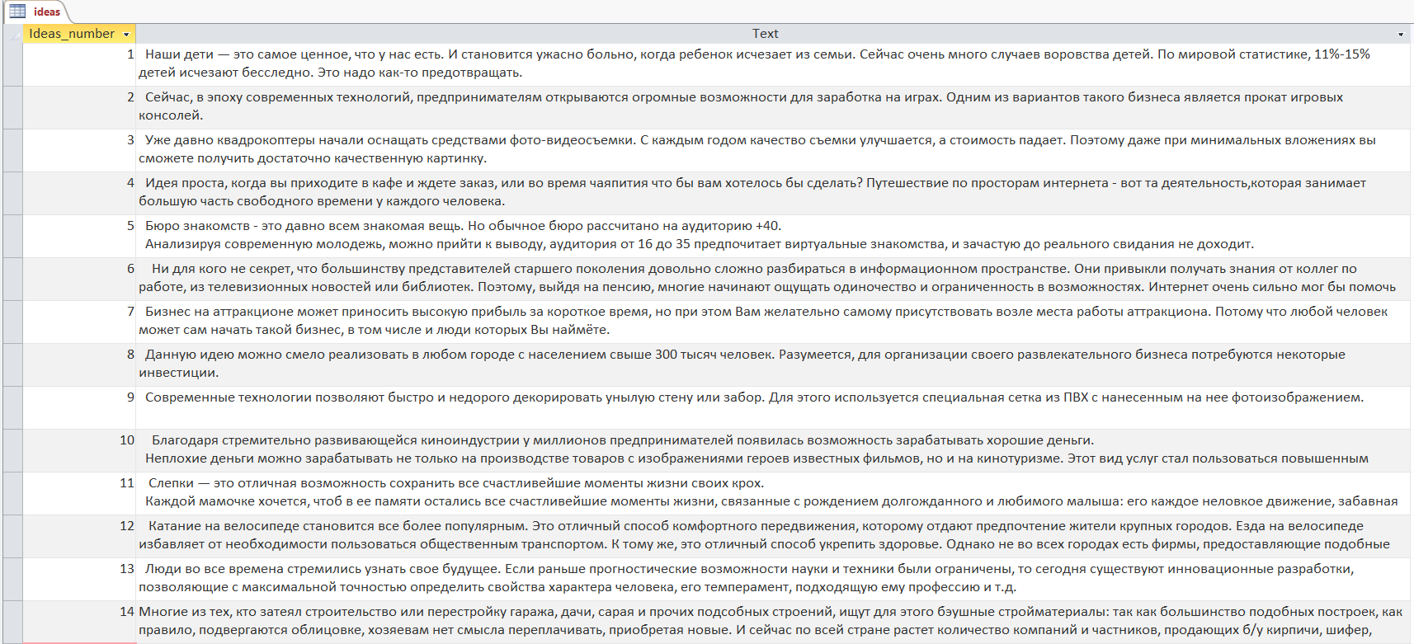

Рисунок 1 – База данных описания идей для бизнеса

ПРИЛОЖЕНИЕ Д

МОДУЛЬ Cost

//оценка стоимости бизнеса

namespace MSBA

{

public partial class Cost : Form

{

Form spravka = new Spravka();

static public int spravkaPerekluchatel=0;

public Cost()

{

InitializeComponent();

comboBox1.KeyPress += (sender, e) => e.Handled = true;

helpProvider1.HelpNamespace = "справка.chm";

helpProvider1.SetHelpNavigator(this, HelpNavigator.Topic);

helpProvider1.SetShowHelp(this, true);

}

bool sprTrue=false; //открытие и закрытие справки

long Zatrati;

long Discont;

long Dohod;

long Kapital;

long Otvet;

string lent;

bool firstGo = true;

void ZatratnieMetodFalse()//затратный метод закрыть

{

pictureBox3.Visible = false;

pictureBox4.Visible = false;

pictureBox5.Visible = false;

textBox1.Visible = false;

textBox2.Visible = false;

textBox3.Visible = false;

textBox4.Visible = false;

textBox5.Visible = false;

textBox6.Visible = false;

spravkaTrue();

}

void ZatratnieMetodTrue()//затратный метод

{

this.BackgroundImage = Properties.Resources.Затратный_метод;

pictureBox3.Visible = true;

pictureBox4.Visible = true;

pictureBox5.Visible = true;

textBox1.Visible = true;

textBox2.Visible = true;

textBox3.Visible = true;

textBox4.Visible = true;

textBox5.Visible = true;

textBox6.Visible = true;

}

void VvodTrue()//ввод к затратному методу

{

this.BackgroundImage = Properties.Resources.ВводОценка;

pictureBox1.Visible = true;

pictureBox2.Visible = true;

}

void VvodFalse()//ввод к затратному методу закыть

{

pictureBox1.Visible = false;

pictureBox2.Visible = false;

}

void VvodDohodnieTrue()//ввод к доходному методу

{

this.BackgroundImage = Properties.Resources.ВводДоходного;

pictureBox7.Visible = true;

pictureBox8.Visible = true;

pictureBox9.Visible = true;

}

void VvodDohodnieFalse()//ввод к доходному методу закрыть

{

pictureBox7.Visible = false;

pictureBox8.Visible = false;

pictureBox9.Visible = false;

}

void DiscontTrue()//метод дисконтирования

{

if (firstGo)

{

this.BackgroundImage = Properties.Resources.ФонДляДисконт;

firstGo = false;

}

else BackgroundDiscont();

comboBox1.Visible = true;

pictureBox10.Visible = true;

pictureBox11.Visible = true;

pictureBox12.Visible = true;

}

void DiscontFalse()//метод дисконтирования закрыть

{

textBox7.Visible = false;

textBox8.Visible = false;

textBox9.Visible = false;

textBox10.Visible = false;

textBox11.Visible = false;

textBox13.Visible = false;

textBox12.Visible = false;

textBox15.Visible = false;

textBox14.Visible = false;

textBox17.Visible = false;

textBox16.Visible = false;

comboBox1.Visible = false;

pictureBox10.Visible = false;

pictureBox11.Visible = false;

pictureBox12.Visible = false;

spravkaTrue();

}

void KapitalTrue()

{

this.BackgroundImage = Properties.Resources.капитализация;

textBox18.Visible = true;

textBox19.Visible = true;

textBox20.Visible = true;

pictureBox14.Visible = true;

pictureBox15.Visible = true;

pictureBox16.Visible = true;

}

void KapitalFalse()

{

textBox18.Visible = false;

textBox19.Visible = false;

textBox20.Visible = false;

pictureBox14.Visible = false;

pictureBox15.Visible = false;

pictureBox16.Visible = false;

spravkaTrue();

}

void EndPodschetTrue()

{

this.BackgroundImage = Properties.Resources.фонКонечныеПодсчеты;

textBox21.Visible = true;

textBox22.Visible = true;

textBox23.Visible = true;

textBox24.Visible = true;

pictureBox17.Visible = true;

pictureBox18.Visible = true;

pictureBox19.Visible = true;

LengthX(Zatrati);

textBox21.Text = lent;

LengthX(Dohod);

textBox22.Text = lent;

}

void LengthX(long X)

{

lent = X.ToString();

int f = lent.Length - 3;

for (int i = lent.Length; i >= 1; i--)

{

if (i == f)

{

lent = lent.Insert(i, " ");

f = f - 3;

}

}

}

void EndPodschetFalse()

{

textBox21.Visible = false;

textBox22.Visible = false;

textBox23.Visible = false;

textBox24.Visible = false;

pictureBox17.Visible = false;

pictureBox18.Visible = false;

pictureBox19.Visible = false;

spravkaTrue();

}

void BackgroundDiscont()//вид метода дисконтирования, при выборе временного интервала

{

switch (comboBox1.SelectedIndex)

{

case 0:

this.BackgroundImage = Properties.Resources.дисконт3;

textBox14.Visible = false;

textBox15.Visible = false;

textBox16.Visible = false;

textBox17.Visible = false;

textBox12.Location = new Point(172, 400);

textBox13.Location = new Point(172, 428);

break;

case 1:

this.BackgroundImage = Properties.Resources.дисконт4;

textBox14.Visible = true;

textBox15.Visible = true;

textBox16.Visible = false;

textBox17.Visible = false;

textBox12.Location = new Point(79, 377);

textBox13.Location = new Point(79, 411);

break;

case 2:

this.BackgroundImage = Properties.Resources.дисконт5;

textBox14.Visible = true;

textBox15.Visible = true;

textBox16.Visible = true;

textBox17.Visible = true;

textBox12.Location = new Point(79, 377);

textBox13.Location = new Point(79, 411);

break;

}

if ((comboBox1.SelectedIndex == 0) || (comboBox1.SelectedIndex == 1) || (comboBox1.SelectedIndex == 2))

{

textBox7.Visible = true;

textBox8.Visible = true;

textBox9.Visible = true;

textBox10.Visible = true;

textBox11.Visible = true;

textBox12.Visible = true;

textBox13.Visible = true;

}

else this.BackgroundImage = Properties.Resources.ФонДляДисконт;

}

void VivodTrue(long X)//вывод ответов

{

label1.Visible = true;

string len;

len = X.ToString();

int f= len.Length-3;

for (int i = len.Length; i >= 1; i--)

{

if (i == f)

{

len = len.Insert(i, " ");

f = f - 3;

}

}

label2.Text = len;

if ((X < 100000000) && (X > -10000000)) label2.Font = new System.Drawing.Font("Segoe Print", 48F);

else if (((X >= 100000000) && (X < 10000000000)) || ((X <= -10000000) && (X > -1000000000))) label2.Font = new System.Drawing.Font("Segoe Print", 40F);

else if (((X >= 10000000000) && (X < 10000000000000)) || ((X <= -1000000000) && (X > -1000000000000))) label2.Font = new System.Drawing.Font("Segoe Print", 35F);

else if ((X >= 10000000000000) || (X <= -1000000000000)) label2.Font = new System.Drawing.Font("Segoe Print", 30F);

label2.Location = new Point(410 - label2.Width / 2, 290);

label2.Visible = true;

}

void VivodFalse()//вывод ответов закрыть

{

label1.Visible = false;

label2.Visible = false;

pictureBox6.Visible = false;

pictureBox13.Visible = false;

pictureBox20.Visible = false;

}

void spravkaTrue()

{

spravka.Hide(); // закрываем

this.Location = new Point((Screen.PrimaryScreen.Bounds.Width - this.Width) / 2,

(Screen.PrimaryScreen.Bounds.Height - this.Height - 40) / 2);

sprTrue = false;

}

void spravkaFalse()

{

try

{

spravka.Show(); // отображаем справку

this.Location = new Point(20,

(Screen.PrimaryScreen.Bounds.Height - this.Height - 40) / 2);

}

catch (Exception)

{

MessageBox.Show("Для повторного вызова справки войдите в главное меню и заново вызовите данный раздел.");

}

sprTrue = true;

}

private void Cost_Load(object sender, EventArgs e)

{

label1.Text = DateTime.Now.ToString("dd.MM.yyyy");

VvodTrue();

VivodFalse();

}

private void pictureBox1_MouseEnter(object sender, EventArgs e)

{

toolTip1.SetToolTip(pictureBox1, "Назад");

pictureBox1.Image = Properties.Resources.назадСветН1;

}

private void pictureBox2_MouseEnter(object sender, EventArgs e)

{

toolTip1.SetToolTip(pictureBox2, "Далее");

pictureBox2.Image = Properties.Resources.впередСветН1;

}

private void pictureBox2_Click(object sender, EventArgs e)

{

ZatratnieMetodTrue();

VvodFalse();

}

private void pictureBox1_Click(object sender, EventArgs e)

{

// вызываем главную форму, которая открыла текущую, главная форма всегда = 0 - [0]

Form Menu = Application.OpenForms[1];

Menu.Show(); // отображаем Form1

this.Close();

spravka.Close();

this.Location = new Point((Screen.PrimaryScreen.Bounds.Width - this.Width) / 2,

(Screen.PrimaryScreen.Bounds.Height - this.Height - 40) / 2);

}

private void pictureBox1_MouseLeave(object sender, EventArgs e)

{

pictureBox1.Image = Properties.Resources.назадН1;

}

private void pictureBox2_MouseLeave(object sender, EventArgs e)

{

pictureBox2.Image = Properties.Resources.впередН1;

}

private void pictureBox3_Click(object sender, EventArgs e)

{

ZatratnieMetodFalse();

VvodTrue();

}

private void pictureBox3_MouseEnter(object sender, EventArgs e)

{

toolTip1.SetToolTip(pictureBox3, "Назад");

pictureBox3.Image = Properties.Resources.назадСветН1;

}

private void pictureBox5_MouseEnter(object sender, EventArgs e)

{

toolTip1.SetToolTip(pictureBox5, "Далее");

pictureBox5.Image = Properties.Resources.впередСветН1;

}

private void pictureBox4_MouseEnter(object sender, EventArgs e)

{

toolTip1.SetToolTip(pictureBox4, "Справка");

pictureBox4.Image = Properties.Resources.справкаОценкаСвет;

}

private void pictureBox3_MouseLeave(object sender, EventArgs e)

{

pictureBox3.Image = Properties.Resources.назадН1;

}

private void pictureBox5_MouseLeave(object sender, EventArgs e)

{

pictureBox5.Image = Properties.Resources.впередН1;

}

private void pictureBox4_MouseLeave(object sender, EventArgs e)

{

pictureBox4.Image = Properties.Resources.справкаОценка;

}

private void pictureBox5_Click(object sender, EventArgs e)

{

if (!(textBox1.Text == "" || textBox2.Text == "" || textBox3.Text == "" || textBox4.Text == "" || textBox5.Text == "" || textBox6.Text == ""))

{

this.BackgroundImage = Properties.Resources.ФонзатратныйМетод;

ZatratnieMetodFalse();

Zatrati = (Convert.ToInt64(textBox1.Text) + Convert.ToInt64(textBox2.Text) + Convert.ToInt64(textBox3.Text) + Convert.ToInt64(textBox4.Text)) - (Convert.ToInt64(textBox5.Text) + Convert.ToInt64(textBox6.Text));

pictureBox6.Visible = true;

VivodTrue(Zatrati);

}

else MessageBox.Show("Введите все данные");

}

private void pictureBox6_MouseEnter(object sender, EventArgs e)

{

toolTip1.SetToolTip(pictureBox6, "Далее");

pictureBox6.Image = Properties.Resources.впередСветН1;

}

private void pictureBox6_MouseLeave(object sender, EventArgs e)

{

pictureBox6.Image = Properties.Resources.впередН1;

}

private void pictureBox6_Click(object sender, EventArgs e)

{

VvodDohodnieTrue();

VivodFalse();

}

private void pictureBox7_Click(object sender, EventArgs e)

{

VvodDohodnieFalse();

ZatratnieMetodTrue();

}

private void pictureBox7_MouseEnter(object sender, EventArgs e)

{

pictureBox7.Image = Properties.Resources.назадСветН1;

toolTip1.SetToolTip(pictureBox7, "назад");

}

private void pictureBox7_MouseLeave(object sender, EventArgs e)

{

pictureBox7.Image = Properties.Resources.назадН1;

}

private void pictureBox8_MouseEnter(object sender, EventArgs e)

{

pictureBox8.Image = Properties.Resources.впередСветН1;

toolTip1.SetToolTip(pictureBox8, "Выберите один из методов");

}

private void pictureBox8_MouseLeave(object sender, EventArgs e)

{

pictureBox8.Image = Properties.Resources.впередН1;

}

private void pictureBox8_Click(object sender, EventArgs e)

{

VvodDohodnieFalse();

DiscontTrue();

}

private void pictureBox9_MouseEnter(object sender, EventArgs e)

{

pictureBox9.Image = Properties.Resources.впередСветН1;

toolTip1.SetToolTip(pictureBox9, "Выберите один из методов");

}

private void pictureBox9_MouseLeave(object sender, EventArgs e)

{

pictureBox9.Image = Properties.Resources.впередН1;

}

private void pictureBox10_MouseEnter(object sender, EventArgs e)

{

pictureBox10.Image = Properties.Resources.назадСветН1;

toolTip1.SetToolTip(pictureBox10, "назад");

}

private void pictureBox10_MouseLeave(object sender, EventArgs e)

{

pictureBox10.Image = Properties.Resources.назадН1;

}

private void pictureBox11_MouseEnter(object sender, EventArgs e)

{

toolTip1.SetToolTip(pictureBox11, "Далее");

pictureBox11.Image = Properties.Resources.впередСветН1;

}

private void pictureBox11_MouseLeave(object sender, EventArgs e)

{

pictureBox11.Image = Properties.Resources.впередН1;

}

private void comboBox1_SelectedIndexChanged(object sender, EventArgs e)

{

BackgroundDiscont();

}

private void pictureBox10_Click(object sender, EventArgs e)

{

DiscontFalse();

VvodDohodnieTrue();

}

private void pictureBox12_MouseEnter(object sender, EventArgs e)

{

toolTip1.SetToolTip(pictureBox12, "Справка");

pictureBox12.Image = Properties.Resources.справкаОценкаСвет;

}

private void pictureBox12_MouseLeave(object sender, EventArgs e)

{

pictureBox12.Image = Properties.Resources.справкаОценка;

}

private void pictureBox11_Click(object sender, EventArgs e)

{

int N = 0;

double Disc2 = 0;

double Disc = 0;

long[] mass = new long[10];

long[] mass2 = new long[5];

int go;

if (!(comboBox1.SelectedIndex == 0) && !(comboBox1.SelectedIndex == 1) && !(comboBox1.SelectedIndex == 2))

{

go = 3;

}

else go = 1;

switch (comboBox1.SelectedIndex)

{

case 0:

if (textBox8.Text == "" || textBox9.Text == "" || textBox10.Text == "" || textBox11.Text == "" || textBox12.Text == "" || textBox13.Text == "" || textBox7.Text == "")

{

go = 2;

}

break;

case 1:

if (textBox8.Text == "" || textBox9.Text == "" || textBox10.Text == "" || textBox11.Text == "" || textBox12.Text == "" || textBox13.Text == "" || textBox14.Text == "" || textBox15.Text == "" || textBox7.Text == "")

{

go = 2;

}

break;

case 2:

if (textBox8.Text == "" || textBox9.Text == "" || textBox10.Text == "" || textBox11.Text == "" || textBox12.Text == "" || textBox13.Text == "" || textBox14.Text == "" || textBox15.Text == "" || textBox16.Text == "" || textBox17.Text == "" || textBox7.Text == "")

{

go = 2;

}

break;

}

if (go == 1)

{

mass[0] = Convert.ToInt64(textBox8.Text);

mass[1] = Convert.ToInt64(textBox9.Text);

mass[2] = Convert.ToInt64(textBox10.Text);

mass[3] = Convert.ToInt64(textBox11.Text);

mass[4] = Convert.ToInt64(textBox12.Text);

mass[5] = Convert.ToInt64(textBox13.Text);

Disc = Convert.ToDouble(textBox7.Text);

if (Disc > 100)

{

MessageBox.Show("Ставка дисконтирования не может быть больше 100%");

}

else

{

if (Disc == 0) MessageBox.Show("Ставка дисконтирования не может быть равна 0%");

else

{

switch (comboBox1.SelectedIndex)

{

case 0:

N = 6;

break;

case 1:

N = 8;

mass[6] = Convert.ToInt64(textBox14.Text);

mass[7] = Convert.ToInt64(textBox15.Text);

break;

case 2:

N = 10;

mass[6] = Convert.ToInt64(textBox14.Text);

mass[7] = Convert.ToInt64(textBox15.Text);

mass[8] = Convert.ToInt64(textBox16.Text);

mass[9] = Convert.ToInt64(textBox17.Text);

break;

}

for (int i = 0; i < N; i = i + 2)

{

mass2[i / 2] = mass[i] - mass[i + 1];

}

for (int i = 0; i < N / 2; i++)

{

Disc2 += mass2[i] / (Math.Pow((1 + (Disc / 100)), i + 1));

}

Discont = Convert.ToInt64(Disc2);

this.BackgroundImage = Properties.Resources.ВыводДискрет2;

DiscontFalse();

pictureBox13.Visible = true;

VivodTrue(Discont);

Dohod = Discont;

}

}

}

else if (go == 2) MessageBox.Show("Введите все данные");

else if (go == 3) MessageBox.Show("Выберите временной интервал оценки и введите все данные");

}

}

private void pictureBox13_MouseEnter(object sender, EventArgs e)

{

toolTip1.SetToolTip(pictureBox13, "Далее");

pictureBox13.Image = Properties.Resources.впередСветН1;

}

private void pictureBox13_MouseLeave(object sender, EventArgs e)

{

pictureBox13.Image = Properties.Resources.впередН1;

}

private void pictureBox13_Click(object sender, EventArgs e)

{

VivodFalse();

EndPodschetTrue();

}

private void pictureBox9_Click(object sender, EventArgs e)

{

VvodDohodnieFalse();

KapitalTrue();

}

private void pictureBox14_Click(object sender, EventArgs e)

{

KapitalFalse();

VvodDohodnieTrue();

}

private void pictureBox14_MouseEnter(object sender, EventArgs e)

{

pictureBox14.Image = Properties.Resources.назадСветН1;

toolTip1.SetToolTip(pictureBox14, "назад");

}

private void pictureBox14_MouseLeave(object sender, EventArgs e)

{

pictureBox14.Image = Properties.Resources.назадН1;

}

private void pictureBox15_MouseEnter(object sender, EventArgs e)

{

toolTip1.SetToolTip(pictureBox15, "Далее");

pictureBox15.Image = Properties.Resources.впередСветН1;

}

private void pictureBox15_MouseLeave(object sender, EventArgs e)

{

pictureBox15.Image = Properties.Resources.впередН1;

}

private void pictureBox16_MouseEnter(object sender, EventArgs e)

{

toolTip1.SetToolTip(pictureBox16, "Справка");

pictureBox16.Image = Properties.Resources.справкаОценкаСвет;

}

private void pictureBox16_MouseLeave(object sender, EventArgs e)

{

pictureBox16.Image = Properties.Resources.справкаОценка;

}

private void pictureBox15_Click(object sender, EventArgs e)

{

double Kap = 0;

double Kap2 = 0;

if (!(textBox18.Text == "" || textBox19.Text == "" || textBox20.Text == ""))

{

Kap = Convert.ToDouble(textBox18.Text);

if (Kap > 100) MessageBox.Show("Коэффициент капитализации не может быть больше 100%");

else

{

if (Kap == 0) MessageBox.Show("Коэффициент капитализации не может быть равна 0%");

else

{

Kap = Kap / 100;

this.BackgroundImage = Properties.Resources.ВыводДискрет2;

KapitalFalse();

Kap2 = (Convert.ToInt64(textBox19.Text) - Convert.ToInt64(textBox20.Text)) / Kap;

Kapital = Convert.ToInt64(Kap2);

//pictureBox6.Visible = true;

pictureBox13.Visible = true;

VivodTrue(Kapital);

Dohod = Kapital;

}

}

}

else MessageBox.Show("Введите все данные");

}

private void pictureBox17_MouseEnter(object sender, EventArgs e)

{

pictureBox17.Image = Properties.Resources.назадСветН1;

toolTip1.SetToolTip(pictureBox17, "назад");

}

private void pictureBox17_MouseLeave(object sender, EventArgs e)

{

pictureBox17.Image = Properties.Resources.назадН1;

}

private void pictureBox18_MouseEnter(object sender, EventArgs e)

{

toolTip1.SetToolTip(pictureBox18, "Далее");

pictureBox18.Image = Properties.Resources.впередСветН1;

}

private void pictureBox18_MouseLeave(object sender, EventArgs e)

{

pictureBox18.Image = Properties.Resources.впередН1;

}

private void pictureBox19_MouseEnter(object sender, EventArgs e)

{

toolTip1.SetToolTip(pictureBox19, "Справка");

pictureBox19.Image = Properties.Resources.справкаОценкаСвет;

}

private void pictureBox19_MouseLeave(object sender, EventArgs e)

{

pictureBox19.Image = Properties.Resources.справкаОценка;

}

private void pictureBox17_Click(object sender, EventArgs e)

{

EndPodschetFalse();

VvodDohodnieTrue();

}

private void textBox23_TextChanged(object sender, EventArgs e)

{

if (!(textBox23.Text == ""))

{

textBox24.Text = (100 - Convert.ToInt32(textBox23.Text)).ToString();

}

}

private void pictureBox18_Click(object sender, EventArgs e)

{

double ZP;

double DP;

if (!(textBox23.Text == ""))

{

ZP =Convert.ToInt32(textBox23.Text);

DP = Convert.ToInt32(textBox24.Text);

if (ZP > 100) MessageBox.Show("Вес не может быть больше 100%");

else

{

ZP = ZP / 100;

DP = DP / 100;

Otvet = Convert.ToInt64((Zatrati * ZP) + (Dohod * DP));

this.BackgroundImage = Properties.Resources.Итог;

EndPodschetFalse();

pictureBox20.Visible = true;

VivodTrue(Otvet);

}

}

else MessageBox.Show("Введите вес затратного подхода");

}

private void pictureBox20_MouseEnter(object sender, EventArgs e)

{

toolTip1.SetToolTip(pictureBox20, "Меню");

pictureBox20.Image = Properties.Resources.впередСветН1;

}

private void pictureBox20_MouseLeave(object sender, EventArgs e)

{

pictureBox20.Image = Properties.Resources.впередН1;

}

private void pictureBox20_Click(object sender, EventArgs e)

{

Form Menu = Application.OpenForms[1];

Menu.Show(); // отображаем Form1

this.Close();

spravka.Close();

this.Location = new Point((Screen.PrimaryScreen.Bounds.Width - this.Width) / 2,

(Screen.PrimaryScreen.Bounds.Height - this.Height - 40) / 2);

}

private void textBox8_KeyPress(object sender, KeyPressEventArgs e)

{

if (Char.IsNumber(e.KeyChar) | e.KeyChar == '\b') return;

else

e.Handled = true;

}

private void pictureBox19_Click(object sender, EventArgs e)

{

if (sprTrue)

{

spravkaTrue();

}

else

{

spravka.BackgroundImage = Properties.Resources.Справка7;

spravkaPerekluchatel = 4;

spravkaFalse();

}

}

private void pictureBox4_Click(object sender, EventArgs e)

{

if (sprTrue)

{

spravkaTrue();

}

else

{

spravka.BackgroundImage = Properties.Resources.Справка1;

spravkaPerekluchatel = 1;

spravkaFalse();

}

}

private void pictureBox12_Click(object sender, EventArgs e)

{

if (sprTrue)

{

spravkaTrue();

}

else

{

spravka.BackgroundImage = Properties.Resources.Справка3;

spravkaPerekluchatel = 2;

spravkaFalse();

}

}

private void pictureBox16_Click(object sender, EventArgs e)

{

if (sprTrue)

{

spravkaTrue();

}

else

{

spravka.BackgroundImage = Properties.Resources.Справка5;

spravkaPerekluchatel = 3;

spravkaFalse();

}

}

private void label2_Click(object sender, EventArgs e)

{

}

}

}

МОДУЛЬ BisinessPlanForm

namespace MSBA

{

public partial class BusinessPlanForm : Form

{

string namePr, adresPr, mailPr, tel, nameD, kroPr, datePr, blPr, prodPr, datenow,

otnositcya, klienti, zanimaemsya, zanimaemsyaPolnoe, zadachakomp, usilia, otlotkonk,

sum, poidutna, yearstartprib, giveprib,

uspeh, problem, reshenie,

harakterist, pozitcian,

istochnik, rinok, denob, eprir, harkirinka, raion, kolvoprednah, potkl, myprir,

konkhar, denprod, konkms, naprkonk, nameg, adresg, virg, godosng, kolrabgg, osnkg, fuug, myosngpr,

markstart, markelem, markdonos, markefstrat, markotl, markreal, markrecl, marksale, markkak, markinfa,

uprkak, uprmest, uprsist, upradmin, uprproizv, uprprod, uprpoisk, uprzarp;

string[] TU = new string[11];

string[] storoni = new string[5];

string[] mas = new string[7];

string[] mas2 = new string[7];

string[] mas3 = new string[7];

string[] harki = new string[2];

string[] t = new string[6];

string[] tusl = new string[6];

string[] rubno = new string[4];

string[] pr = new string[4];

string[] uprkach = new string[3];

string[] uprotbor = new string[3];

string[] risk = new string[3];

string[] riskproc = new string[3];

string[] riskpos = new string[3];

string[] riskmerop = new string[3];

Microsoft.Office.Interop.Word.Application wordApp = new Microsoft.Office.Interop.Word.Application();

public BusinessPlanForm()

{

InitializeComponent();

comboBox1.KeyPress += (sender, e) => e.Handled = true;

comboBox2.KeyPress += (sender, e) => e.Handled = true;

comboBox3.KeyPress += (sender, e) => e.Handled = true;

comboBox4.KeyPress += (sender, e) => e.Handled = true;

comboBox5.KeyPress += (sender, e) => e.Handled = true;

comboBox6.KeyPress += (sender, e) => e.Handled = true;

comboBox7.KeyPress += (sender, e) => e.Handled = true;

comboBox8.KeyPress += (sender, e) => e.Handled = true;

comboBox9.KeyPress += (sender, e) => e.Handled = true;

comboBox10.KeyPress += (sender, e) => e.Handled = true;

comboBox11.KeyPress += (sender, e) => e.Handled = true;

comboBox12.KeyPress += (sender, e) => e.Handled = true;

comboBox13.KeyPress += (sender, e) => e.Handled = true;

comboBox14.KeyPress += (sender, e) => e.Handled = true;

comboBox15.KeyPress += (sender, e) => e.Handled = true;

comboBox16.KeyPress += (sender, e) => e.Handled = true;

comboBox17.KeyPress += (sender, e) => e.Handled = true;

comboBox18.KeyPress += (sender, e) => e.Handled = true;

comboBox19.KeyPress += (sender, e) => e.Handled = true;

comboBox20.KeyPress += (sender, e) => e.Handled = true;

comboBox21.KeyPress += (sender, e) => e.Handled = true;

comboBox22.KeyPress += (sender, e) => e.Handled = true;

comboBox23.KeyPress += (sender, e) => e.Handled = true;

comboBox24.KeyPress += (sender, e) => e.Handled = true;

comboBox25.KeyPress += (sender, e) => e.Handled = true;

comboBox26.KeyPress += (sender, e) => e.Handled = true;

comboBox27.KeyPress += (sender, e) => e.Handled = true;

comboBox28.KeyPress += (sender, e) => e.Handled = true;

comboBox29.KeyPress += (sender, e) => e.Handled = true;

comboBox30.KeyPress += (sender, e) => e.Handled = true;

comboBox31.KeyPress += (sender, e) => e.Handled = true;

comboBox32.KeyPress += (sender, e) => e.Handled = true;

comboBox33.KeyPress += (sender, e) => e.Handled = true;

helpProvider1.HelpNamespace = "справка.chm";

helpProvider1.SetHelpNavigator(this, HelpNavigator.Topic);

helpProvider1.SetShowHelp(this, true);

}

void VvodTrue()

{

this.BackgroundImage = Properties.Resources.Бизнеспланввод;

pictureBox1.Visible = true;

pictureBox2.Visible = true;

}

void VvodFalse()

{

pictureBox1.Visible = false;

pictureBox2.Visible = false;

}

void TitulTrue()

{

this.BackgroundImage = Properties.Resources.Бизнесплантитульный;

textBox1.Visible = true;

textBox2.Visible = true;

textBox3.Visible = true;

textBox5.Visible = true;

textBox4.Visible = true;

textBox6.Visible = true;

comboBox1.Visible = true;

maskedTextBox1.Visible = true;

maskedTextBox2.Visible = true;

pictureBox3.Visible = true;

pictureBox4.Visible = true;

}

void TitulFalse()

{

textBox1.Visible = false;

textBox2.Visible = false;

textBox3.Visible = false;

textBox5.Visible = false;

textBox4.Visible = false;

textBox6.Visible = false;

comboBox1.Visible = false;

maskedTextBox1.Visible = false;

maskedTextBox2.Visible = false;

pictureBox3.Visible = false;

pictureBox4.Visible = false;

}

void Rezume1True()

{

this.BackgroundImage = Properties.Resources.Бизнеспланрезюме;

pictureBox5.Visible = true;

pictureBox6.Visible = true;

comboBox2.Visible = true;

textBox7.Visible = true;

textBox8.Visible = true;

textBox9.Visible = true;

textBox10.Visible = true;

textBox11.Visible = true;

textBox12.Visible = true;

comboBox3.Visible = true;

}

void Rezume1False()

{

pictureBox5.Visible = false;

pictureBox6.Visible = false;

comboBox2.Visible = false;

textBox7.Visible = false;

textBox8.Visible = false;

textBox9.Visible = false;

textBox10.Visible = false;

textBox11.Visible = false;

textBox12.Visible = false;

comboBox3.Visible = false;

}

void Rezume2True()

{

this.BackgroundImage = Properties.Resources.БизнеспланРезюме2;

pictureBox7.Visible = true;

pictureBox8.Visible = true;

comboBox4.Visible = true;

comboBox5.Visible = true;

comboBox6.Visible = true;

comboBox7.Visible = true;

comboBox8.Visible = true;

comboBox9.Visible = true;

comboBox10.Visible = true;

textBox13.Visible = true;

textBox14.Visible = true;

textBox15.Visible = true;

textBox16.Visible = true;

textBox17.Visible = true;

textBox18.Visible = true;

textBox19.Visible = true;

textBox20.Visible = true;

textBox21.Visible = true;

textBox22.Visible = true;

textBox23.Visible = true;

textBox24.Visible = true;

textBox25.Visible = true;

textBox26.Visible = true;

textBox27.Visible = true;

}

void Rezume2False()

{

pictureBox7.Visible = false;

pictureBox8.Visible = false;

comboBox4.Visible = false;

comboBox5.Visible = false;

comboBox6.Visible = false;

comboBox7.Visible = false;

comboBox8.Visible = false;

comboBox9.Visible = false;

comboBox10.Visible = false;

textBox13.Visible = false;

textBox14.Visible = false;

textBox15.Visible = false;

textBox16.Visible = false;

textBox17.Visible = false;

textBox18.Visible = false;

textBox19.Visible = false;

textBox20.Visible = false;

textBox21.Visible = false;

textBox22.Visible = false;

textBox23.Visible = false;

textBox24.Visible = false;

textBox25.Visible = false;

textBox26.Visible = false;

textBox27.Visible = false;

}

void GoalsАndОbjectivesTrue()

{

this.BackgroundImage = Properties.Resources.БизнеспланЦелиЗадачи;

pictureBox10.Visible = true;

pictureBox9.Visible = true;

textBox28.Visible = true;

textBox29.Visible = true;

textBox30.Visible = true;

textBox31.Visible = true;

textBox32.Visible = true;

comboBox11.Visible = true;

comboBox12.Visible = true;

comboBox13.Visible = true;

comboBox14.Visible = true;

comboBox15.Visible = true;

comboBox16.Visible = true;

}

void GoalsАndОbjectivesFalse()

{

pictureBox10.Visible = false;

pictureBox9.Visible = false;

textBox28.Visible = false;

textBox29.Visible = false;

textBox30.Visible = false;

textBox31.Visible = false;

textBox32.Visible = false;

comboBox11.Visible = false;

comboBox12.Visible = false;

comboBox13.Visible = false;

comboBox14.Visible = false;

comboBox15.Visible = false;

comboBox16.Visible = false;

}

void DescriptionTrue()

{

this.BackgroundImage = Properties.Resources.БизнеспланОписание;

pictureBox11.Visible = true;

pictureBox12.Visible = true;

textBox33.Visible = true;

textBox34.Visible = true;

textBox35.Visible = true;

textBox36.Visible = true;

textBox37.Visible = true;

textBox38.Visible = true;

textBox39.Visible = true;

textBox40.Visible = true;

}

void DescriptionFalse()

{

pictureBox11.Visible = false;

pictureBox12.Visible = false;

textBox33.Visible = false;

textBox34.Visible = false;

textBox35.Visible = false;

textBox36.Visible = false;

textBox37.Visible = false;

textBox38.Visible = false;

textBox39.Visible = false;

textBox40.Visible = false;

}

void OverviewTrue()

{

this.BackgroundImage = Properties.Resources.БизнеспланОбзор;

pictureBox13.Visible = true;

pictureBox14.Visible = true;

comboBox17.Visible = true;

textBox41.Visible = true;

comboBox18.Visible = true;

textBox42.Visible = true;

textBox43.Visible = true;

textBox44.Visible = true;

textBox45.Visible = true;

textBox46.Visible = true;

textBox47.Visible = true;

textBox48.Visible = true;

}

void OverviewFalse()

{

pictureBox13.Visible = false;

pictureBox14.Visible = false;

comboBox17.Visible = false;

textBox41.Visible = false;

comboBox18.Visible = false;

textBox42.Visible = false;

textBox43.Visible = false;

textBox44.Visible = false;

textBox45.Visible = false;

textBox46.Visible = false;

textBox47.Visible = false;

textBox48.Visible = false;

}

void CompetitionTrue()

{

this.BackgroundImage = Properties.Resources.БизнеспланКонкуренция;

pictureBox17.Visible = true;

pictureBox18.Visible = true;

comboBox19.Visible = true;

textBox49.Visible = true;

comboBox20.Visible = true;

comboBox21.Visible = true;

comboBox22.Visible = true;

textBox50.Visible = true;

textBox51.Visible = true;

textBox52.Visible = true;

textBox53.Visible = true;

textBox54.Visible = true;

textBox55.Visible = true;

textBox56.Visible = true;

textBox57.Visible = true;

textBox58.Visible = true;

textBox59.Visible = true;

textBox60.Visible = true;

textBox61.Visible = true;

textBox62.Visible = true;

}

void CompetitionFalse()

{

pictureBox17.Visible = false;

pictureBox18.Visible = false;

comboBox19.Visible = false;

textBox49.Visible = false;

comboBox20.Visible = false;

comboBox21.Visible = false;

comboBox22.Visible = false;

textBox50.Visible = false;

textBox51.Visible = false;

textBox52.Visible = false;

textBox53.Visible = false;

textBox54.Visible = false;

textBox55.Visible = false;

textBox56.Visible = false;

textBox57.Visible = false;

textBox58.Visible = false;

textBox59.Visible = false;

textBox60.Visible = false;

textBox61.Visible = false;

textBox62.Visible = false;

}

void MarketingTrue()

{

this.BackgroundImage = Properties.Resources.БизнеспланМаркетинг;

textBox63.Visible = true;

textBox64.Visible = true;

textBox65.Visible = true;

textBox66.Visible = true;

textBox67.Visible = true;

textBox68.Visible = true;

textBox69.Visible = true;

comboBox23.Visible = true;

comboBox24.Visible = true;

comboBox25.Visible = true;

pictureBox19.Visible = true;

pictureBox20.Visible = true;

}

void MarketingFalse()

{

textBox63.Visible = false;

textBox64.Visible = false;

textBox65.Visible = false;

textBox66.Visible = false;

textBox67.Visible = false;

textBox68.Visible = false;

textBox69.Visible = false;

comboBox23.Visible = false;

comboBox24.Visible = false;

comboBox25.Visible = false;

pictureBox20.Visible = false;

pictureBox19.Visible = false;

}

void ControlTrue()

{

this.BackgroundImage = Properties.Resources.БизнеспланУправление;

pictureBox21.Visible = true;

pictureBox22.Visible = true;

textBox70.Visible = true;

textBox71.Visible = true;

textBox72.Visible = true;

textBox73.Visible = true;

textBox74.Visible = true;

textBox75.Visible = true;

comboBox26.Visible = true;

comboBox27.Visible = true;

comboBox28.Visible = true;

comboBox29.Visible = true;

comboBox30.Visible = true;

comboBox31.Visible = true;

comboBox32.Visible = true;

comboBox33.Visible = true;

}

void ControlFalse()

{

pictureBox21.Visible = false;

pictureBox22.Visible = false;

textBox70.Visible = false;

textBox71.Visible = false;

textBox72.Visible = false;

textBox73.Visible = false;

textBox74.Visible = false;

textBox75.Visible = false;

comboBox26.Visible = false;

comboBox27.Visible = false;

comboBox28.Visible = false;

comboBox29.Visible = false;

comboBox30.Visible = false;

comboBox31.Visible = false;

comboBox32.Visible = false;

comboBox33.Visible = false;

}

void RiskTrue()

{

this.BackgroundImage = Properties.Resources.БизнеспланРиски;

pictureBox23.Visible = true;

pictureBox24.Visible = true;

textBox76.Visible = true;

textBox77.Visible = true;

textBox78.Visible = true;

textBox79.Visible = true;

textBox80.Visible = true;

textBox81.Visible = true;

textBox82.Visible = true;

textBox83.Visible = true;

textBox84.Visible = true;

textBox85.Visible = true;

textBox86.Visible = true;

textBox87.Visible = true;

}

void RiskFalse()

{

pictureBox23.Visible = false;

pictureBox24.Visible = false;

textBox76.Visible = false;

textBox77.Visible = false;

textBox78.Visible = false;

textBox79.Visible = false;

textBox80.Visible = false;

textBox81.Visible = false;

textBox82.Visible = false;

textBox83.Visible = false;

textBox84.Visible = false;

textBox85.Visible = false;

textBox86.Visible = false;

textBox87.Visible = false;

}

void rubnoGo(int X, int i)

{

switch (X)

{

case 0:

rubno[i] = "руб";

break;

case 1:

rubno[i] = "долл";

break;

case 2:

rubno[i] = "евро";

break;

}

}

private void pictureBox1_Click(object sender, EventArgs e)

{

Form Menu = Application.OpenForms[0];

Menu.Show(); // отображаем Form1

this.Close();

}

private void BusinessPlanForm_Load(object sender, EventArgs e)

{

VvodTrue();

}

private void BusinessPlanForm_MouseEnter(object sender, EventArgs e)

{

}

private void pictureBox1_MouseEnter(object sender, EventArgs e)

{

toolTip1.SetToolTip(pictureBox1, "Назад");

pictureBox1.Image = Properties.Resources.назад7Свет;

}

private void pictureBox1_MouseLeave(object sender, EventArgs e)

{

pictureBox1.Image = Properties.Resources.назад7;

}

private void pictureBox2_MouseEnter(object sender, EventArgs e)

{

toolTip1.SetToolTip(pictureBox2, "Вперед");

pictureBox2.Image = Properties.Resources.вперед7Свет;

}

private void pictureBox8_Click(object sender, EventArgs e)

{

Rezume2False();

Rezume1True();

}

private void pictureBox7_Click(object sender, EventArgs e)

{

long a=0;

long b = 0;

long c = 0;

storoni[0] = comboBox4.Text;

storoni[1] = comboBox5.Text;

storoni[2] = comboBox6.Text;

storoni[3] = comboBox7.Text;

storoni[4] = comboBox8.Text;

sum = textBox13.Text;

rubnoGo(comboBox10.SelectedIndex,0);

poidutna = comboBox9.Text;

yearstartprib = textBox14.Text;

giveprib = textBox15.Text;

mas[0] = textBox16.Text;

mas[1] = textBox17.Text;

mas[2] = textBox18.Text;

mas[3] = textBox19.Text;

mas[4] = textBox20.Text;

mas[5] = textBox21.Text;

for (int i = 0; i < 6; i++)

{

if (mas[i]!="") b += Convert.ToInt64(mas[i]);

}

mas[6] =b.ToString();

mas2[0] = textBox22.Text;

mas2[1] = textBox23.Text;

mas2[2] = textBox24.Text;

mas2[3] = textBox25.Text;

mas2[4] = textBox26.Text;

mas2[5] = textBox27.Text;

for (int i = 0; i < 6; i++)

{

if (mas2[i] != "") c += Convert.ToInt64(mas2[i]);

}

mas2[6] = c.ToString();

for (int i = 0; i < 6; i++)

{

if (!(mas[i] == "" || mas2[i] == "")) mas3[i] = (Convert.ToInt64(mas[i]) - Convert.ToInt64(mas2[i])).ToString();

else mas3[i] = "";

}

for (int i = 0; i < 6; i++)

{

if (mas3[i] != "") a += Convert.ToInt64(mas3[i]);

}

mas3[6] = a.ToString();

Rezume2False();

GoalsАndОbjectivesTrue();

}

private void pictureBox9_MouseEnter(object sender, EventArgs e)

{

toolTip1.SetToolTip(pictureBox9, "Вперед");

pictureBox9.Image = Properties.Resources.вперед7Свет;

}

private void pictureBox23_MouseEnter(object sender, EventArgs e)

{

toolTip1.SetToolTip(pictureBox23, "Вперед");

pictureBox23.Image = Properties.Resources.вперед11Свет;

}

private void pictureBox23_MouseLeave(object sender, EventArgs e)

{

pictureBox23.Image = Properties.Resources.вперед11;

}

private void pictureBox24_MouseEnter(object sender, EventArgs e)

{

toolTip1.SetToolTip(pictureBox24, "Назад");

pictureBox24.Image = Properties.Resources.назад11Свет;

}

private void pictureBox24_MouseLeave(object sender, EventArgs e)

{

pictureBox24.Image = Properties.Resources.назад11;

}

private void pictureBox24_Click(object sender, EventArgs e)

{

ControlTrue();

RiskFalse();

}

void pictureBox23Dop()

{

risk[0] = textBox76.Text;

risk[1] = textBox77.Text;

risk[2] = textBox78.Text;

riskproc[0] = textBox79.Text;

riskproc[1] = textBox80.Text;

riskproc[2] = textBox81.Text;

riskpos[0] = textBox82.Text;

riskpos[1] = textBox83.Text;

riskpos[2] = textBox84.Text;

riskmerop[0] = textBox85.Text;

riskmerop[1] = textBox86.Text;

riskmerop[2] = textBox87.Text;

RiskFalse();

Microsoft.Office.Interop.Word.Document wordDoc = wordApp.Documents.Add(@"C:\Program Files (x86)\MSBA\MSBA\MSBA\Resources\wordgo.docx");

//Титульник

ReplaceStub("{namePr}", namePr, wordDoc);

ReplaceStub("{adresPr}", adresPr, wordDoc);

ReplaceStub("{mailPr}", mailPr, wordDoc);

ReplaceStub("{tel}", tel, wordDoc);

ReplaceStub("{nameD}", nameD, wordDoc);

ReplaceStub("{datePr}", datePr, wordDoc);

ReplaceStub("{blPr}", blPr, wordDoc);

ReplaceStub("{prodPr}", prodPr, wordDoc);

ReplaceStub("{kroPr}", kroPr, wordDoc);

ReplaceStub("{datenow}", datenow, wordDoc);

//резюме

ReplaceStub("{otnositcya}", otnositcya, wordDoc);

ReplaceStub("{zanimaemcya}", zanimaemsya, wordDoc);

ReplaceStub("{klienti}", klienti, wordDoc);

ReplaceStub("{Tovar/Usluga}", TU[1], wordDoc);

ReplaceStub("{otlotkonk}", otlotkonk, wordDoc);

ReplaceStub("{zanimaemcyaPolnoe}", zanimaemsyaPolnoe, wordDoc);

ReplaceStub("{usilia}", usilia, wordDoc);

ReplaceStub("{zadachakomp}", zadachakomp, wordDoc);

ReplaceStub("{Tovar/Usluga2}", TU[2], wordDoc);

ReplaceStub("{Tovar/Usluga3}", TU[3], wordDoc);

ReplaceStub("{Tovar/Usluga4}", TU[4], wordDoc);

ReplaceStub("{Tovar/Usluga5}", TU[5], wordDoc);

ReplaceStub("{Tovar/Usluga6}", TU[6], wordDoc);

ReplaceStub("{Tovar/Usluga7}", TU[7], wordDoc);

ReplaceStub("{storoni1}", storoni[0], wordDoc);

ReplaceStub("{storoni2}", storoni[1], wordDoc);

ReplaceStub("{storoni3}", storoni[2], wordDoc);

ReplaceStub("{storoni4}", storoni[3], wordDoc);

ReplaceStub("{storoni5}", storoni[4], wordDoc);

ReplaceStub("{sum}", sum, wordDoc);

ReplaceStub("{rubno0}", rubno[0], wordDoc);

ReplaceStub("{poidutna}", poidutna, wordDoc);

ReplaceStub("{yearstartprib}", yearstartprib, wordDoc);

ReplaceStub("{giveprib}", giveprib, wordDoc);

ReplaceStub("{mass1}", mas[0], wordDoc);

ReplaceStub("{mass2}", mas[1], wordDoc);

ReplaceStub("{mass3}", mas[2], wordDoc);

ReplaceStub("{mass4}", mas[3], wordDoc);

ReplaceStub("{mass5}", mas[4], wordDoc);

ReplaceStub("{mass6}", mas[5], wordDoc);

ReplaceStub("{mass7}", mas[6], wordDoc);

ReplaceStub("{mass21}", mas2[0], wordDoc);

ReplaceStub("{mass22}", mas2[1], wordDoc);

ReplaceStub("{mass23}", mas2[2], wordDoc);

ReplaceStub("{mass24}", mas2[3], wordDoc);

ReplaceStub("{mass25}", mas2[4], wordDoc);

ReplaceStub("{mass26}", mas2[5], wordDoc);

ReplaceStub("{mass27}", mas2[6], wordDoc);

ReplaceStub("{mass31}", mas3[0], wordDoc);

ReplaceStub("{mass32}", mas3[1], wordDoc);

ReplaceStub("{mass33}", mas3[2], wordDoc);

ReplaceStub("{mass34}", mas3[3], wordDoc);

ReplaceStub("{mass35}", mas3[4], wordDoc);

ReplaceStub("{mass36}", mas3[5], wordDoc);

ReplaceStub("{mass37}", mas3[6], wordDoc);

//цели и задачи

ReplaceStub("{harki1}", harki[0], wordDoc);

ReplaceStub("{harki2}", harki[1], wordDoc);

ReplaceStub("{uspeh}", uspeh, wordDoc);

ReplaceStub("{reshenie}", reshenie, wordDoc);

ReplaceStub("{problem}", problem, wordDoc);

ReplaceStub("{t1}", t[0], wordDoc);

ReplaceStub("{t2}", t[1], wordDoc);

ReplaceStub("{t3}", t[2], wordDoc);

ReplaceStub("{t4}", t[3], wordDoc);

ReplaceStub("{t5}", t[4], wordDoc);

ReplaceStub("{t6}", t[5], wordDoc);

//описание

ReplaceStub("{Tovar/Usluga9}", TU[9], wordDoc);

ReplaceStub("{Tovar/Usluga10}", TU[10], wordDoc);

ReplaceStub("{harakterist}", harakterist, wordDoc);

ReplaceStub("{tusl1}", tusl[0], wordDoc);

ReplaceStub("{tusl2}", tusl[1], wordDoc);

ReplaceStub("{tusl3}", tusl[2], wordDoc);

ReplaceStub("{tusl4}", tusl[3], wordDoc);

ReplaceStub("{tusl5}", tusl[4], wordDoc);

ReplaceStub("{tusl6}", tusl[5], wordDoc);

ReplaceStub("{pozitcian}", pozitcian, wordDoc);

//обзор

ReplaceStub("{istochnik}", istochnik, wordDoc);

ReplaceStub("{rinok}", rinok, wordDoc);

ReplaceStub("{denob}", denob, wordDoc);

ReplaceStub("{rubno}", rubno[1], wordDoc);

ReplaceStub("{eprir}", eprir, wordDoc);

ReplaceStub("{harkirinka}", harkirinka, wordDoc);

ReplaceStub("{raion}", raion, wordDoc);

ReplaceStub("{kolvoprednah}", kolvoprednah, wordDoc);

ReplaceStub("{potkl}", potkl, wordDoc);

ReplaceStub("{kolvoprednah}", kolvoprednah, wordDoc);

ReplaceStub("{myprir}", myprir, wordDoc);

//конкуренция

ReplaceStub("{konkhar}", konkhar, wordDoc);

ReplaceStub("{denprod}", denprod, wordDoc);

ReplaceStub("{rubno2}", rubno[2], wordDoc);

ReplaceStub("{konkms}", konkms, wordDoc);

ReplaceStub("{pr1}", pr[0], wordDoc);

ReplaceStub("{pr2}", pr[1], wordDoc);

ReplaceStub("{pr3}", pr[2], wordDoc);

ReplaceStub("{pr4}", pr[3], wordDoc);

ReplaceStub("{naprkonk}", naprkonk, wordDoc);

ReplaceStub("{nameg}", nameg, wordDoc);

ReplaceStub("{adresg}", adresg, wordDoc);

ReplaceStub("{virg}", virg, wordDoc);

ReplaceStub("{rubno3}", rubno[3], wordDoc);

ReplaceStub("{godosng}", godosng, wordDoc);

ReplaceStub("{kolrabgg}", kolrabgg, wordDoc);

ReplaceStub("{osnkg}", osnkg, wordDoc);

ReplaceStub("{fuug}", fuug, wordDoc);

ReplaceStub("{myosngpr}", myosngpr, wordDoc);

//маркетинг

ReplaceStub("{markstrat}", markstart, wordDoc);

ReplaceStub("{markelem}", markelem, wordDoc);

ReplaceStub("{markdonos}", markdonos, wordDoc);

ReplaceStub("{markefstrat}", markefstrat, wordDoc);

ReplaceStub("{markotl}", markotl, wordDoc);

ReplaceStub("{markreal}", markreal, wordDoc);

ReplaceStub("{markrecl}", markrecl, wordDoc);

ReplaceStub("{marksale}", marksale, wordDoc);

ReplaceStub("{markkak}", markkak, wordDoc);

ReplaceStub("{markinfa}", markinfa, wordDoc);

//управление персоналом

ReplaceStub("{uprkak}", uprkak, wordDoc);

ReplaceStub("{uprmest}", uprmest, wordDoc);

ReplaceStub("{uprsist}", uprsist, wordDoc);

ReplaceStub("{upradmin}", upradmin, wordDoc);

ReplaceStub("{uprproizv}", uprproizv, wordDoc);

ReplaceStub("{uprprod}", uprprod, wordDoc);

ReplaceStub("{uprpoisk}", uprpoisk, wordDoc);

ReplaceStub("{uprzarp}", uprzarp, wordDoc);

ReplaceStub("{uprkach1}", uprkach[0], wordDoc);

ReplaceStub("{uprkach2}", uprkach[1], wordDoc);

ReplaceStub("{uprkach3}", uprkach[2], wordDoc);

ReplaceStub("{uprotbor1}", uprotbor[0], wordDoc);

ReplaceStub("{uprotbor2}", uprotbor[1], wordDoc);

ReplaceStub("{uprotbor3}", uprotbor[2], wordDoc);

//риски

ReplaceStub("{risk1}", risk[0], wordDoc);

ReplaceStub("{risk2}", risk[1], wordDoc);

ReplaceStub("{risk3}", risk[2], wordDoc);

ReplaceStub("{riskproc1}", riskproc[0], wordDoc);

ReplaceStub("{riskproc2}", riskproc[1], wordDoc);

ReplaceStub("{riskproc3}", riskproc[2], wordDoc);

ReplaceStub("{riskpos1}", riskpos[0], wordDoc);

ReplaceStub("{riskpos2}", riskpos[1], wordDoc);

ReplaceStub("{riskpos3}", riskpos[2], wordDoc);

ReplaceStub("{riskmerop1}", riskmerop[0], wordDoc);

ReplaceStub("{riskmerop2}", riskmerop[1], wordDoc);

ReplaceStub("{riskmerop3}", riskmerop[2], wordDoc);

wordApp.Visible = true;

}

private void ReplaceStub(string stubToReplace, string text, Microsoft.Office.Interop.Word.Document worldDocument)

{

var range = worldDocument.Content;

range.Find.ClearFormatting();

object wdReplaceAll = Microsoft.Office.Interop.Word.WdReplace.wdReplaceAll;

range.Find.Execute(FindText: stubToReplace, ReplaceWith: text, Replace: wdReplaceAll);

}

private void pictureBox15_Click_1(object sender, EventArgs e)

{

Form Menu = Application.OpenForms[0];

Menu.Show(); // отображаем Form1

this.Close();

}

private void pictureBox15_MouseEnter(object sender, EventArgs e)

{

toolTip1.SetToolTip(pictureBox15, "Меню");

pictureBox15.Image = Properties.Resources.вперед12Свет;

}

private void pictureBox15_MouseLeave(object sender, EventArgs e)

{

pictureBox15.Image = Properties.Resources.вперед12;

}

private void pictureBox23_Click(object sender, EventArgs e)

{

bool goNow = true;

if (textBox79.Text != "" && goNow)

{

if (Convert.ToInt16(textBox79.Text) <= 100) goNow = true;

else goNow = false;

}

else if (textBox79.Text == "" && goNow) goNow = true;

else goNow = false;

if (textBox80.Text != "" && goNow)

{

if (Convert.ToInt16(textBox80.Text) <= 100) goNow = true;

else goNow = false;

}

else if (textBox80.Text == "" && goNow) goNow = true;

else goNow = false;

if (textBox81.Text != "" && goNow)

{

if (Convert.ToInt16(textBox81.Text) <= 100) goNow = true;

else goNow = false;

}

else if (textBox81.Text == "" && goNow) goNow = true;

else goNow = false;

if (goNow)

{

this.BackgroundImage = Properties.Resources.Бизнеспланвывод;

pictureBox15.Visible = true;

pictureBox23Dop();

}

else MessageBox.Show("Процент риска не может превышать 100%");

}

private void pictureBox15_Click(object sender, EventArgs e)

{

}

private void pictureBox9_MouseLeave(object sender, EventArgs e)

{

pictureBox9.Image = Properties.Resources.вперед7;

}

private void pictureBox9_Click(object sender, EventArgs e)

{

harki[0] = textBox28.Text;

harki[1] = textBox29.Text;

uspeh = textBox30.Text;

problem = textBox31.Text;

reshenie = textBox32.Text;

t[0] = comboBox11.Text;

t[1] = comboBox12.Text;

t[2] = comboBox13.Text;

t[3] = comboBox14.Text;

t[4] = comboBox15.Text;

t[5] = comboBox16.Text;

GoalsАndОbjectivesFalse();

DescriptionTrue();

}

private void pictureBox21_MouseEnter(object sender, EventArgs e)

{

toolTip1.SetToolTip(pictureBox21, "Вперед");

pictureBox21.Image = Properties.Resources.вперед10Свет;

}

private void pictureBox21_MouseLeave(object sender, EventArgs e)

{

pictureBox21.Image = Properties.Resources.вперед10;

}

private void pictureBox22_MouseEnter(object sender, EventArgs e)

{

toolTip1.SetToolTip(pictureBox22, "Назад");

pictureBox22.Image = Properties.Resources.назад10Свет;

}

private void pictureBox22_MouseLeave(object sender, EventArgs e)

{

pictureBox22.Image = Properties.Resources.назад10;

}

private void pictureBox22_Click(object sender, EventArgs e)

{

ControlFalse();

MarketingTrue();

}

private void pictureBox21_Click(object sender, EventArgs e)

{

uprkak = textBox70.Text;

uprmest = textBox71.Text;

uprsist = comboBox26.Text;

upradmin = textBox72.Text;

uprproizv = textBox73.Text;

uprprod = textBox74.Text;

uprpoisk = textBox75.Text;

uprzarp = comboBox33.Text;

uprkach[0] = comboBox27.Text;

uprkach[1] = comboBox28.Text;

uprkach[2] = comboBox29.Text;

uprotbor[0] = comboBox30.Text;

uprotbor[1] = comboBox31.Text;

uprotbor[2] = comboBox32.Text;

ControlFalse();

RiskTrue();

}

private void pictureBox11_MouseEnter(object sender, EventArgs e)

{

toolTip1.SetToolTip(pictureBox11, "Вперед");

pictureBox11.Image = Properties.Resources.вперед7Свет;

}

void pictureBox17Dop() //вынесеннаяфункция конкуренции, из за сложного if

{

konkhar = comboBox19.Text;

denprod = textBox49.Text;

rubnoGo(comboBox20.SelectedIndex, 2);

konkms = comboBox21.Text;

pr[0] = textBox50.Text;

pr[1] = textBox51.Text;

pr[2] = textBox52.Text;

pr[3] = textBox53.Text;

naprkonk = textBox54.Text;

nameg = textBox55.Text;

godosng = textBox56.Text;

adresg = textBox57.Text;

virg = textBox58.Text;

rubnoGo(comboBox22.SelectedIndex, 3);

kolrabgg = textBox59.Text;

osnkg = textBox60.Text;

fuug = textBox61.Text;

myosngpr = textBox62.Text;

CompetitionFalse();

MarketingTrue();

}

private void pictureBox17_Click(object sender, EventArgs e)

{

if (textBox50.Text == "" && textBox51.Text == "" && textBox52.Text == "") pictureBox17Dop();

else if (textBox50.Text == "" && textBox51.Text == "" && textBox52.Text != "")

{

if (Convert.ToInt16(textBox52.Text) == 100) pictureBox17Dop();

else MessageBox.Show("Проценты объема продаж в сумме должны быть равны 100%");

}

else if (textBox50.Text == "" && textBox52.Text == "" && textBox51.Text != "")

{

if (Convert.ToInt16(textBox51.Text) == 100) pictureBox17Dop();

else MessageBox.Show("Проценты объема продаж в сумме должны быть равны 100%");

}

else if (textBox51.Text == "" && textBox52.Text == "" && textBox50.Text != "")

{

if (Convert.ToInt16(textBox50.Text) == 100) pictureBox17Dop();

else MessageBox.Show("Проценты объема продаж в сумме должны быть равны 100%");

}

else if (textBox50.Text == "" && textBox51.Text != "" && textBox52.Text != "")

{

if ((Convert.ToInt16(textBox51.Text) + Convert.ToInt16(textBox52.Text)) == 100) pictureBox17Dop();

else MessageBox.Show("Проценты объема продаж в сумме должны быть равны 100%");

}

else if (textBox51.Text == "" && textBox50.Text != "" && textBox52.Text != "")

{

if ((Convert.ToInt16(textBox50.Text) + Convert.ToInt16(textBox52.Text)) == 100) pictureBox17Dop();

else MessageBox.Show("Проценты объема продаж в сумме должны быть равны 100%");

}

else if (textBox52.Text == "" && textBox51.Text != "" && textBox50.Text != "")

{

if ((Convert.ToInt16(textBox51.Text) + Convert.ToInt16(textBox50.Text)) == 100) pictureBox17Dop();

else MessageBox.Show("Проценты объема продаж в сумме должны быть равны 100%");

}

else if (textBox51.Text != "" && textBox50.Text != "" && textBox52.Text != "")

{

if (Convert.ToInt16(textBox53.Text) >= 0) pictureBox17Dop();

else MessageBox.Show("Проценты объема продаж в сумме должны быть равны 100%");

}

}

private void textBox50_TextChanged(object sender, EventArgs e)

{

if (textBox50.Text != "" && textBox51.Text != "" && textBox52.Text != "")

{

textBox53.Text = (100 - Convert.ToInt32(textBox50.Text) - Convert.ToInt32(textBox51.Text) - Convert.ToInt32(textBox52.Text)).ToString();

}

else

textBox53.Text = "";

}

private void pictureBox19_MouseEnter(object sender, EventArgs e)

{

toolTip1.SetToolTip(pictureBox19, "Вперед");

pictureBox19.Image = Properties.Resources.вперед9Свет;

}

private void pictureBox19_Click(object sender, EventArgs e)

{

markstart = textBox63.Text;

markelem = textBox64.Text;

markdonos = textBox65.Text;

markefstrat = textBox66.Text;

markotl = textBox67.Text;

markrecl = textBox68.Text;

markinfa = textBox69.Text;

markreal = comboBox23.Text;

marksale = comboBox24.Text;

markkak = comboBox25.Text;

MarketingFalse();

ControlTrue();

}

private void pictureBox19_MouseLeave(object sender, EventArgs e)

{

pictureBox19.Image = Properties.Resources.вперед9;

}

private void pictureBox20_MouseEnter(object sender, EventArgs e)

{

toolTip1.SetToolTip(pictureBox20, "Назад");

pictureBox20.Image = Properties.Resources.назад9Свет;

}

private void pictureBox20_MouseLeave(object sender, EventArgs e)

{

pictureBox20.Image = Properties.Resources.назад9;

}

private void pictureBox20_Click(object sender, EventArgs e)

{

CompetitionTrue();

MarketingFalse();

}

private void pictureBox11_MouseLeave(object sender, EventArgs e)

{

pictureBox11.Image = Properties.Resources.вперед7;

}

private void pictureBox12_MouseEnter(object sender, EventArgs e)

{

toolTip1.SetToolTip(pictureBox12, "Назад");

pictureBox12.Image = Properties.Resources.назад7Свет;

}

private void pictureBox16_MouseEnter(object sender, EventArgs e)

{

toolTip1.SetToolTip(pictureBox16, "Назад");

pictureBox16.Image = Properties.Resources.назад8Свет;

}

private void pictureBox16_MouseLeave(object sender, EventArgs e)

{

pictureBox16.Image = Properties.Resources.назад8;

}

private void pictureBox16_Click(object sender, EventArgs e)

{

CompetitionFalse();

OverviewTrue();

}

private void pictureBox17_MouseEnter(object sender, EventArgs e)

{

toolTip1.SetToolTip(pictureBox17, "Вперед");

pictureBox17.Image = Properties.Resources.вперед9Свет;

}

private void pictureBox17_MouseLeave(object sender, EventArgs e)

{

pictureBox17.Image = Properties.Resources.вперед9;

}

private void pictureBox18_MouseEnter(object sender, EventArgs e)

{

toolTip1.SetToolTip(pictureBox18, "Назад");

pictureBox18.Image = Properties.Resources.назад9Свет;

}

private void pictureBox18_MouseLeave(object sender, EventArgs e)

{

pictureBox18.Image = Properties.Resources.назад9;

}

private void pictureBox18_Click(object sender, EventArgs e)

{

OverviewTrue();

CompetitionFalse();

}

private void pictureBox11_Click(object sender, EventArgs e)

{

harakterist = textBox33.Text;

pozitcian = textBox34.Text;

tusl[0] = textBox35.Text;

tusl[1] = textBox36.Text;

tusl[2] = textBox37.Text;

tusl[3] = textBox38.Text;

tusl[4] = textBox39.Text;

tusl[5] = textBox40.Text;

DescriptionFalse();

OverviewTrue();

}

private void textBox36_TextChanged(object sender, EventArgs e)

{

}

private void pictureBox13_MouseEnter(object sender, EventArgs e)

{

toolTip1.SetToolTip(pictureBox13, "Вперед");

pictureBox13.Image = Properties.Resources.вперед8Свет;

}

private void pictureBox13_MouseLeave(object sender, EventArgs e)

{

pictureBox13.Image = Properties.Resources.вперед8;

}

private void pictureBox14_MouseEnter(object sender, EventArgs e)

{

toolTip1.SetToolTip(pictureBox14, "Назад");

pictureBox14.Image = Properties.Resources.назад7Свет;

}

private void pictureBox14_MouseLeave(object sender, EventArgs e)

{

pictureBox14.Image = Properties.Resources.назад7;

}

private void pictureBox14_Click(object sender, EventArgs e)

{

DescriptionTrue();

OverviewFalse();

}

private void pictureBox13_Click(object sender, EventArgs e)

{

istochnik = textBox41.Text;

rinok = comboBox17.Text;

denob = textBox42.Text;

rubnoGo(comboBox18.SelectedIndex, 1);

eprir = textBox43.Text;

harkirinka = textBox44.Text;

raion = textBox45.Text;

kolvoprednah = textBox46.Text;

potkl = textBox47.Text;

myprir = textBox48.Text;

OverviewFalse();

CompetitionTrue();

}

private void pictureBox12_MouseLeave(object sender, EventArgs e)

{

pictureBox12.Image = Properties.Resources.назад7;

}

private void pictureBox12_Click(object sender, EventArgs e)

{

GoalsАndОbjectivesTrue();

DescriptionFalse();

}

private void pictureBox10_MouseEnter(object sender, EventArgs e)

{

toolTip1.SetToolTip(pictureBox10, "Назад");

pictureBox10.Image = Properties.Resources.назад7Свет;

}

private void pictureBox10_MouseLeave(object sender, EventArgs e)

{

pictureBox10.Image = Properties.Resources.назад7;

}

private void pictureBox10_Click(object sender, EventArgs e)

{

Rezume2True();

GoalsАndОbjectivesFalse();

}

private void pictureBox2_MouseLeave(object sender, EventArgs e)

{

pictureBox2.Image = Properties.Resources.вперед7;

}

private void pictureBox7_MouseEnter(object sender, EventArgs e)

{

toolTip1.SetToolTip(pictureBox7, "Вперед");

pictureBox7.Image = Properties.Resources.вперед7Свет;

}

private void pictureBox7_MouseLeave(object sender, EventArgs e)

{

pictureBox7.Image = Properties.Resources.вперед7;

}

private void pictureBox8_MouseEnter(object sender, EventArgs e)

{

toolTip1.SetToolTip(pictureBox8, "Назад");

pictureBox8.Image = Properties.Resources.назад7Свет;

}

private void pictureBox8_MouseLeave(object sender, EventArgs e)

{

pictureBox8.Image = Properties.Resources.назад7;

}

private void pictureBox2_Click(object sender, EventArgs e)

{

VvodFalse();

TitulTrue();

}

private void textBox4_TextChanged(object sender, EventArgs e)

{

}

private void textBox5_KeyPress(object sender, KeyPressEventArgs e)

{

if (Char.IsNumber(e.KeyChar) | e.KeyChar == '\b') return;

else

e.Handled = true;

}

private void textBox4_KeyPress(object sender, KeyPressEventArgs e)

{

}

private void pictureBox3_MouseEnter(object sender, EventArgs e)

{

toolTip1.SetToolTip(pictureBox3, "Назад");

pictureBox3.Image = Properties.Resources.назад7Свет;

}

private void pictureBox3_MouseLeave(object sender, EventArgs e)

{

pictureBox3.Image = Properties.Resources.назад7;

}

private void pictureBox4_MouseEnter(object sender, EventArgs e)

{

toolTip1.SetToolTip(pictureBox4, "Вперед");

pictureBox4.Image = Properties.Resources.вперед7Свет;

}

private void pictureBox4_MouseLeave(object sender, EventArgs e)

{

pictureBox4.Image = Properties.Resources.вперед7;

}

private void pictureBox3_Click(object sender, EventArgs e)

{

TitulFalse();

VvodTrue();

}

private void pictureBox5_MouseEnter(object sender, EventArgs e)

{

toolTip1.SetToolTip(pictureBox5, "Назад");

pictureBox5.Image = Properties.Resources.назад7Свет;

}

private void pictureBox5_MouseLeave(object sender, EventArgs e)

{

pictureBox5.Image = Properties.Resources.назад7;

}

private void pictureBox6_MouseEnter(object sender, EventArgs e)

{

toolTip1.SetToolTip(pictureBox6, "Вперед");

pictureBox6.Image = Properties.Resources.вперед7Свет;

}

private void pictureBox6_MouseLeave(object sender, EventArgs e)

{

pictureBox6.Image = Properties.Resources.вперед7;

}

private void pictureBox4_Click(object sender, EventArgs e)

{

Rezume1True();

TitulFalse();

namePr = textBox1.Text;

adresPr = textBox2.Text;

mailPr = textBox3.Text;

tel = maskedTextBox1.Text;

nameD = textBox4.Text;

datePr = maskedTextBox2.Text;

blPr = comboBox1.Text;

prodPr = textBox5.Text;

kroPr = textBox6.Text;

datenow = DateTime.Now.ToString("dd MMMM yyyy");

//Microsoft.Office.Interop.Word.Document wordDoc = wordApp.Documents.Add(@"C:\Users\User\Desktop\MSBA20\MSBA\MSBA\Resources\wordgo.docx");

//ReplaceStub("{namePr}", namePr, wordDoc);

//ReplaceStub("{adresPr}", adresPr, wordDoc);

//ReplaceStub("{mailPr}", mailPr, wordDoc);

//ReplaceStub("{tel}", tel, wordDoc);

//ReplaceStub("{nameD}", nameD, wordDoc);

//ReplaceStub("{datePr}", datePr, wordDoc);

//ReplaceStub("{blPr}", blPr, wordDoc);

//ReplaceStub("{prodPr}", prodPr, wordDoc);

//ReplaceStub("{kroPr}", kroPr, wordDoc);

//ReplaceStub("{datenow}", datenow, wordDoc);

//wordApp.Visible = true;

}

private void pictureBox5_Click(object sender, EventArgs e)

{

Rezume1False();

TitulTrue();

}

//private void ReplaceStub(string stubToReplace, string text, Microsoft.Office.Interop.Word.Document worldDocument)

//{

// var range = worldDocument.Content;

// range.Find.ClearFormatting();

// object wdReplaceAll = Microsoft.Office.Interop.Word.WdReplace.wdReplaceAll;

// range.Find.Execute(FindText: stubToReplace, ReplaceWith: text, Replace: wdReplaceAll);

//}

private void pictureBox6_Click(object sender, EventArgs e)

{

//if (comboBox2.Text == "")

//{

// MessageBox.Show("Пожалуйста, выберите, что вы собираетесь реализовывать.");

//}

//else

//{

TU[0] = comboBox2.Text;

otnositcya = textBox7.Text;

klienti = textBox8.Text;

zanimaemsya = textBox9.Text;

zadachakomp = textBox10.Text;

usilia = comboBox3.Text;

otlotkonk = textBox11.Text;

zanimaemsyaPolnoe = textBox12.Text;

if (TU[0] == "товары") //ВНИМАНИЕ, ИМЕННО ТУТ ОПРЕДЕЛЯЕТСЯ, ТОВАР ИЛИ УСЛУГА

{

TU[1] = "Данный товар";

TU[2] = "продукцию";

TU[3] = "товары";

TU[4] = "принимая решение о покупке";

TU[5] = "произвести покупку";

TU[6] = "товаров";

TU[7] = "новую продукцию, которая могла бы";

TU[8] = "товара";

TU[9] = "продукции";

TU[10] = "нашей продукции";

}

else

{

TU[1] = "Данная услуга";

TU[2] = "услугу";

TU[3] = "услуги";

TU[4] = "выбирая из списка услуг";

TU[5] = "воспользоваться услугами";

TU[6] = "услуг";

TU[7] = "новые услуги, которые могли бы";

TU[8] = "услуги";

TU[9] = "услуг";

TU[10] = "наших услуг";

}

Rezume1False();

Rezume2True();

//}

}

}

}

МОДУЛЬ AnalizBisinessForm

namespace MSBA

{

public partial class AnalizBusinessForm : Form

{

public AnalizBusinessForm()

{

InitializeComponent();

pictureBox1.BackColor = Color.Transparent;

//pictureBox1.Image = Properties.Resources._1;

}

private void AnalizBusinessForm_Load(object sender, EventArgs e)

{

pictureBox1.BackColor = Color.Transparent;

pictureBox2.BackColor = Color.Transparent;

pictureBox3.BackColor = Color.Transparent;

pictureBox4.BackColor = Color.Transparent;

pictureBox5.BackColor = Color.Transparent;

pictureBox5.Visible = false;

helpProvider1.HelpNamespace = "справка.chm";

helpProvider1.SetHelpNavigator(this, HelpNavigator.Topic);

helpProvider1.SetShowHelp(this, true);

}

private void pictureBox1_Click(object sender, EventArgs e)

{

// вызываем главную форму, которая открыла текущую, главная форма всегда = 0 - [0]

Form Menu = Application.OpenForms[0];

Menu.Show(); // отображаем Form1

this.Close();

}

private void pictureBox1_MouseEnter(object sender, EventArgs e)

{

pictureBox1.Image = Properties.Resources.назадкрасноеСвет;

pictureBox5.Image = Properties.Resources.назадНадпись;

pictureBox5.Visible = true;

}

private void pictureBox1_MouseLeave(object sender, EventArgs e)

{

pictureBox1.Image = Properties.Resources.назадкрасное;

pictureBox5.Visible = false;

}

private void pictureBox2_MouseEnter(object sender, EventArgs e)

{

pictureBox2.Image = Properties.Resources.точкаСвет;

pictureBox5.Image = Properties.Resources.точкаНадпись;

pictureBox5.Visible = true;

}

private void pictureBox2_MouseLeave(object sender, EventArgs e)

{

pictureBox2.Image = Properties.Resources.точка;

pictureBox5.Visible = false;

}

private void pictureBox3_MouseEnter(object sender, EventArgs e)

{

pictureBox3.Image = Properties.Resources.оценкаСвет;

pictureBox5.Image = Properties.Resources.оценкаНадпись;

pictureBox5.Visible = true;

}

private void pictureBox3_MouseLeave(object sender, EventArgs e)

{

pictureBox3.Image = Properties.Resources.оценка;

pictureBox5.Visible = false;

}

private void pictureBox4_MouseEnter(object sender, EventArgs e)

{

pictureBox4.Image = Properties.Resources.окупаемостьСвет;

pictureBox5.Image = Properties.Resources.окупаемостьНадпись;

pictureBox5.Visible = true;

}

private void pictureBox4_MouseLeave(object sender, EventArgs e)

{

pictureBox4.Image = Properties.Resources.окупаемость;

pictureBox5.Visible = false;

}

private void pictureBox2_Click(object sender, EventArgs e)

{

Form pointBreak = new PointBreak();

pointBreak.Show(); // отображаем Form2

this.Hide(); // скрываем Form1 (this - текущая форма)

}

private void pictureBox3_Click(object sender, EventArgs e)

{

Form cost = new Cost();

cost.Show(); // отображаем Form2

this.Hide(); // скрываем Form1 (this - текущая форма)

}

private void pictureBox4_Click(object sender, EventArgs e)

{

Form forecast = new Forecast();

forecast.Show(); // отображаем Form2

this.Hide(); // скрываем Form1 (this - текущая форма)

}

}

}

МОДУЛЬ Form 2

namespace MSBA

{

public partial class Form2 : Form

{

int a = 0;

public Form2()

{

InitializeComponent();

timer1.Start();

}

private void Form2_Load(object sender, EventArgs e)

{

this.Location = new Point((Screen.PrimaryScreen.Bounds.Width - this.Width) / 2,

(Screen.PrimaryScreen.Bounds.Height - this.Height - 40) / 2);

axWindowsMediaPlayer1.URL = @"C:\Program Files (x86)\MSBA\MSBA\MSBA\Resources\дипломвидео.avi";

axWindowsMediaPlayer1.uiMode = "none";

}

private void timer1_Tick(object sender, EventArgs e)

{

if ((this.Opacity < 1) && (a == 0))

{

this.Opacity += .03;

}

else if ((this.Opacity == 1) && (a < 627))

{

a++;

}

else if ((a == 627) &&(this.Opacity>0))

{

this.Opacity -= .03;

}

else if ((a == 627) && (this.Opacity == 0))

{

timer1.Stop();

}

}

private void axWindowsMediaPlayer1_Enter(object sender, EventArgs e)

{

}

}

}

МОДУЛЬ Form 1

namespace MSBA

{

public partial class Form1 : Form

{

public Form1()

{

InitializeComponent();

timer1.Start();

pictureBox1.BackColor = Color.Transparent;

pictureBox2.BackColor = Color.Transparent;

pictureBox3.BackColor = Color.Transparent;

pictureBox4.BackColor = Color.Transparent;

pictureBox5.BackColor = Color.Transparent;

pictureBox6.BackColor = Color.Transparent;

pictureBox7.BackColor = Color.Transparent;

helpProvider1.HelpNamespace = "справка.chm";

helpProvider1.SetHelpNavigator(this, HelpNavigator.Topic);

helpProvider1.SetShowHelp(this, true);

}

private void Form1_Load(object sender, EventArgs e)

{

pictureBox7.Visible = false;

}

private void pictureBox6_Click(object sender, EventArgs e)

{

this.Close();

}

private void pictureBox1_Click(object sender, EventArgs e)

{

Form AnalizBusF = new AnalizBusinessForm();

AnalizBusF.Show(); // отображаем Form2

this.Hide(); // скрываем Form1 (this - текущая форма)

}

private void pictureBox2_Click(object sender, EventArgs e)

{

Form Idea = new _100IdeasForm();

Idea.Show();

this.Hide();

}

private void pictureBox3_Click(object sender, EventArgs e)

{

Form BP = new BusinessPlanForm();

BP.Show();

this.Hide();

}

private void pictureBox4_Click(object sender, EventArgs e)

{

Form Liter = new LiterBusinessForm();

Liter.Show();

this.Hide();

}

private void pictureBox1_MouseEnter(object sender, EventArgs e)

{

pictureBox1.Image = Properties.Resources.анализСвет;

pictureBox7.Image = Properties.Resources.анализНадпись;

pictureBox7.Visible = true;

//pictureBox1.Image = Properties.Resources._1;

}

private void pictureBox1_MouseLeave(object sender, EventArgs e)

{

pictureBox1.Image = Properties.Resources.анализ;

//pictureBox1.Image = Properties.Resources._1;

pictureBox7.Visible = false;

}

private void pictureBox5_MouseEnter(object sender, EventArgs e)

{

pictureBox5.Image = Properties.Resources.справкаСвет;

pictureBox7.Image = Properties.Resources.справкаНадпись;

pictureBox7.Visible = true;

}

private void pictureBox5_MouseLeave(object sender, EventArgs e)

{

pictureBox5.Image = Properties.Resources.справка;

pictureBox7.Visible = false;

}

private void pictureBox2_MouseEnter(object sender, EventArgs e)

{

pictureBox2.Image = Properties.Resources.лампаСвет;

pictureBox7.Image = Properties.Resources.лампаНадпись;

pictureBox7.Visible = true;

}

private void pictureBox2_MouseLeave(object sender, EventArgs e)

{

pictureBox2.Image = Properties.Resources.лампа;

pictureBox7.Visible = false;

}

private void pictureBox3_MouseEnter(object sender, EventArgs e)

{

pictureBox3.Image = Properties.Resources.планСвет;

pictureBox7.Image = Properties.Resources.планНадпись;

pictureBox7.Visible = true;

}

private void pictureBox3_MouseLeave(object sender, EventArgs e)

{

pictureBox3.Image = Properties.Resources.план;

pictureBox7.Visible = false;

}

private void pictureBox4_MouseEnter(object sender, EventArgs e)

{

pictureBox4.Image = Properties.Resources.книгиСвет;

pictureBox7.Image = Properties.Resources.книгиНадпись;

pictureBox7.Visible = true;

}

private void pictureBox4_MouseLeave(object sender, EventArgs e)

{

pictureBox4.Image = Properties.Resources.книги;

pictureBox7.Visible = false;

}

private void pictureBox6_MouseEnter(object sender, EventArgs e)

{

pictureBox6.Image = Properties.Resources.выходСвет;

pictureBox7.Image = Properties.Resources.выходНадпись;

pictureBox7.Visible = true;

}

private void pictureBox6_MouseLeave(object sender, EventArgs e)

{

pictureBox6.Image = Properties.Resources.выход;

pictureBox7.Visible = false;

}

private void timer1_Tick(object sender, EventArgs e)

{

this.Opacity += .03;

if (this.Opacity == 1) timer1.Stop();

}

private void pictureBox5_Click(object sender, EventArgs e)

{

Help.ShowHelp(this, helpProvider1.HelpNamespace, "Spravka.htm");

}

}

}

МОДУЛЬ ForeCast

//прогноз окупаемости

namespace MSBA

{

public partial class Forecast : Form

{

Form spravka = new Spravka();

static public int spravkaPerekluchatel = 0;

string okonchanie;

string LengthOTV;

char[] LengthOTV2;

bool sprTrue = false; //открытие и закрытие справки

long[] forLabel = new long[12];

public Forecast()

{

InitializeComponent();

helpProvider1.HelpNamespace = "справка.chm";

helpProvider1.SetHelpNavigator(this, HelpNavigator.Topic);

helpProvider1.SetShowHelp(this, true);

}

void spravkaTrue()

{

spravka.Hide(); // закрываем

this.Location = new Point((Screen.PrimaryScreen.Bounds.Width - this.Width) / 2,

(Screen.PrimaryScreen.Bounds.Height - this.Height - 40) / 2);

sprTrue = false;

}

void spravkaFalse()

{

try

{

spravka.Show(); // отображаем справку

this.Location = new Point(20,

(Screen.PrimaryScreen.Bounds.Height - this.Height - 40) / 2);

}

catch (Exception)

{

MessageBox.Show("Для повторного вызова справки войдите в главное меню и заново вызовите данный раздел.");

}

sprTrue = true;

}

void OkupaemostTrue()

{

this.BackgroundImage = Properties.Resources.прогноз;

textBox1.Visible = true;

textBox2.Visible = true;

textBox3.Visible = true;

textBox4.Visible = true;

textBox5.Visible = true;

textBox6.Visible = true;

textBox7.Visible = true;

textBox8.Visible = true;

pictureBox3.Visible = true;

pictureBox4.Visible = true;

pictureBox5.Visible = true;

}

void VivodTrue()

{

this.BackgroundImage = Properties.Resources.прогнозвывод;

label1.Visible = true;

label1.Location = new Point(547, 14);

}

void VivodFalse()

{label1.Visible = false;

}

void OkupaemostFalse()

{

textBox1.Visible = false;

textBox2.Visible = false;

textBox3.Visible = false;

textBox4.Visible = false;

textBox5.Visible = false;

textBox6.Visible = false;

textBox7.Visible = false;

textBox8.Visible = false;

pictureBox3.Visible = false;

pictureBox4.Visible = false;

pictureBox5.Visible = false;

spravkaTrue();

}

void VvodTrue()

{

this.BackgroundImage = Properties.Resources.Фонпрогноз;

pictureBox1.Visible = true;

pictureBox2.Visible = true;

}

void VvodFalse()

{

pictureBox1.Visible = false;

pictureBox2.Visible = false;

}

void okonchan()//окончание

{

if ((LengthOTV2[LengthOTV.Length - 1] == '3') )

{

okonchanie = "-ий";

}

else if((LengthOTV2[LengthOTV.Length - 1] =='2') || (LengthOTV2[LengthOTV.Length - 1] =='6') || (LengthOTV2[LengthOTV.Length - 1] == '7') || (LengthOTV2[LengthOTV.Length - 1] == '8'))

{

okonchanie = "-ой";

}

else okonchanie = "-ый";

}

void MassVivod()

{

string[] mass = new string[12];

for (int j = 0; j < 12; j++)

{

mass[j] = forLabel[j].ToString();

int f = mass[j].Length - 3;

for (int i = mass[j].Length; i >= 1; i--)

{

if (i == f)

{

mass[j] = mass[j].Insert(i, " ");

f = f - 3;

}

}

}

label2.Text = mass[0].ToString();

label2.Visible = true;

label3.Text = mass[1].ToString();

label3.Visible = true;

label4.Text = mass[2].ToString();

label4.Visible = true;

label5.Text = mass[3].ToString();

label5.Visible = true;

label6.Text = mass[4].ToString();

label6.Visible = true;

label7.Text = mass[5].ToString();

label7.Visible = true;

label8.Text = mass[6].ToString();

label8.Visible = true;

label9.Text = mass[7].ToString();

label9.Visible = true;

label10.Text = mass[8].ToString();

label10.Visible = true;

label11.Text = mass[9].ToString();

label11.Visible = true;

label12.Text = mass[10].ToString();

label12.Visible = true;

label13.Text = mass[11].ToString();

label13.Visible = true;

}

private void Forecast_Load(object sender, EventArgs e)

{

VvodTrue();

}

private void pictureBox1_MouseEnter(object sender, EventArgs e)

{

toolTip1.SetToolTip(pictureBox1, "Назад");

pictureBox1.Image = Properties.Resources.назадСветН1;

}

private void pictureBox1_MouseLeave(object sender, EventArgs e)

{

pictureBox1.Image = Properties.Resources.назадН1;

}

private void pictureBox1_Click(object sender, EventArgs e)

{

Form Menu = Application.OpenForms[1];

Menu.Show(); // отображаем Form1

this.Close();

spravka.Close();

spravkaPerekluchatel = 0;

this.Location = new Point((Screen.PrimaryScreen.Bounds.Width - this.Width) / 2,

(Screen.PrimaryScreen.Bounds.Height - this.Height - 40) / 2);

}

private void pictureBox2_MouseEnter(object sender, EventArgs e)

{

toolTip1.SetToolTip(pictureBox2, "Далее");

pictureBox2.Image = Properties.Resources.впередСветН1;

}

private void pictureBox2_MouseLeave(object sender, EventArgs e)

{

pictureBox2.Image = Properties.Resources.впередН1;

}

private void pictureBox2_Click(object sender, EventArgs e)

{

VvodFalse();

OkupaemostTrue();

}

private void pictureBox3_Click(object sender, EventArgs e)

{

if (!(textBox1.Text == "" || textBox2.Text == "" || textBox3.Text == "" || textBox4.Text == "" || textBox5.Text == "" || textBox6.Text == "" || textBox7.Text == "" || textBox8.Text == ""))

{

long SumCheck;

long kolvo;

bool longlong=false;

int Nalog;

double Prosent;

double OTV=0;

long Dohod; //доход

long TC;//расход общий

double Start; //стартовые вложения;

SumCheck = Convert.ToInt64(textBox3.Text);

kolvo = Convert.ToInt64(textBox4.Text); //922 337 203 685 477 507

Nalog = Convert.ToInt32(textBox5.Text);

if (Nalog > 100) MessageBox.Show("Налог не может превышать 100%");

else

{

Dohod = SumCheck * kolvo;

if (Dohod < 0) Dohod = 922337203685477507;

Prosent = Dohod / 100.0;

Prosent = Prosent * Nalog;

Dohod = Convert.ToInt64(Dohod - Prosent);

TC = Convert.ToInt64(textBox1.Text) + Convert.ToInt64(textBox2.Text);

Dohod = Dohod - TC;

if (Dohod > 0) //проверка на то, чтоб у предприятия вообще был хоть какой то доход

{

Start = Convert.ToInt64(textBox6.Text) + Convert.ToInt64(textBox7.Text) + Convert.ToInt64(textBox8.Text);

forLabel[0] = Convert.ToInt64(Dohod - Start);

OTV = Math.Ceiling(Start / Dohod);

if (OTV == 0)

{

this.BackgroundImage = Properties.Resources.ПрогнозНеНуждаетсяВОкупаемости;

//предприятие не нуждается в окупаемости

}

else

{

LengthOTV = OTV.ToString();

LengthOTV2 = LengthOTV.ToCharArray();

if (LengthOTV.Length > 1)

{

if (LengthOTV2[LengthOTV.Length - 2] == '1')

{

okonchanie = "-ый";

}

else

{

okonchan();

}

}

else

{

okonchan();

}

label1.Text = LengthOTV + okonchanie;

VivodTrue();

for (int i = 1; i < 12; i++)

{

forLabel[i] = Dohod + forLabel[i - 1];

if ((forLabel[i] < 0) && (i >= OTV))

{

longlong = true;

}

}

if(longlong)

{

this.BackgroundImage = Properties.Resources.ПрогнозСлишком_большие_числа;

label1.Location = new Point(526, 177);

//тут не выводится, так как слишком большие числа

}

else MassVivod();

}

}

else

{

this.BackgroundImage = Properties.Resources.ПрогнозНеОкупится;

//у вас убыточное предприятие

}

pictureBox6.Visible = true;

OkupaemostFalse();

} //налог

}

else MessageBox.Show("Введите все данные");

}

private void pictureBox4_MouseEnter(object sender, EventArgs e)

{

toolTip1.SetToolTip(pictureBox4, "Назад");

pictureBox4.Image = Properties.Resources.назадСветН1;

}

private void pictureBox4_MouseLeave(object sender, EventArgs e)

{

pictureBox4.Image = Properties.Resources.назадН1;

}

private void pictureBox4_Click(object sender, EventArgs e)

{

VvodTrue();

OkupaemostFalse();

}

private void pictureBox3_MouseEnter(object sender, EventArgs e)

{

toolTip1.SetToolTip(pictureBox3, "Далее");

pictureBox3.Image = Properties.Resources.впередСветН1;

}

private void pictureBox3_MouseLeave(object sender, EventArgs e)

{

pictureBox3.Image = Properties.Resources.впередН1;

}

private void pictureBox5_MouseEnter(object sender, EventArgs e)

{

toolTip1.SetToolTip(pictureBox5, "Справка");

pictureBox5.Image = Properties.Resources.справкаОценкаСвет;

}

private void pictureBox5_MouseLeave(object sender, EventArgs e)

{

pictureBox5.Image = Properties.Resources.справкаОценка;

}

private void textBox1_KeyPress(object sender, KeyPressEventArgs e)

{

if (Char.IsNumber(e.KeyChar) | e.KeyChar == '\b') return;

else

e.Handled = true;

}

private void pictureBox6_MouseEnter(object sender, EventArgs e)

{

toolTip1.SetToolTip(pictureBox6, "Меню");

pictureBox6.Image = Properties.Resources.впередСветН1;

}

private void pictureBox6_MouseLeave(object sender, EventArgs e)

{

pictureBox6.Image = Properties.Resources.впередН1;

}

private void pictureBox6_Click(object sender, EventArgs e)

{

Form Menu = Application.OpenForms[1];

Menu.Show(); // отображаем Form1

this.Close();

spravka.Close();

spravkaPerekluchatel = 0;

this.Location = new Point((Screen.PrimaryScreen.Bounds.Width - this.Width) / 2,

(Screen.PrimaryScreen.Bounds.Height - this.Height - 40) / 2);

}

private void textBox2_TextChanged(object sender, EventArgs e)

{

}

private void pictureBox5_Click(object sender, EventArgs e)

{

if (sprTrue)

{

spravkaTrue();

}

else

{

spravka.BackgroundImage = Properties.Resources.Справка11;

spravkaPerekluchatel = 6;

spravkaFalse();

}

}

}

}

МОДУЛЬ Idea

namespace MSBA

{

public partial class Idea : Form

{

public Idea()

{

InitializeComponent();

}

private void Idea_Load(object sender, EventArgs e)

{

this.Location = new Point(900,

(Screen.PrimaryScreen.Bounds.Height - this.Height - 40) / 2);

}

private void Idea_Activated(object sender, EventArgs e)

{

textBox1.Clear();

textBox1.Text = _100IdeasForm.text;

switch (_100IdeasForm.NumPerecl)

{

case 0:

switch (_100IdeasForm.Num)

{

case 0:

this.BackgroundImage = Properties.Resources.идея1РадиоМаячокдлядетей;

break;

case 1:

this.BackgroundImage = Properties.Resources.идея2ПриставкаНаПрокат;

break;

case 2:

this.BackgroundImage = Properties.Resources.идея3УслугиДрона;

break;

case 3:

this.BackgroundImage = Properties.Resources.идея4НовыйУровеньКафе;

break;

case 4:

this.BackgroundImage = Properties.Resources.идея5квест;

break;

case 5:

this.BackgroundImage = Properties.Resources.идея6ШколаДляПенсионеров;

break;

case 6:

this.BackgroundImage = Properties.Resources.идея7пьяныйвелосипед;

break;

}

break;

case 1:

switch (_100IdeasForm.Num)

{

case 0:

this.BackgroundImage = Properties.Resources.идея8сухойбассейн;

break;

case 1:

this.BackgroundImage = Properties.Resources.идея9декор;

break;

case 2:

this.BackgroundImage = Properties.Resources.идея10кинотуризм;

break;

case 3:

this.BackgroundImage = Properties.Resources.идея11композ;

break;

case 4:

this.BackgroundImage = Properties.Resources.идея12велотуризм;

break;

case 5:

this.BackgroundImage = Properties.Resources.идея13тест;

break;

case 6:

this.BackgroundImage = Properties.Resources.идея14покупка;

break;

}

break;

}

}

}

}

МОДУЛЬ LiterBusinessForm

namespace MSBA

{

public partial class LiterBusinessForm : Form

{

public LiterBusinessForm()

{

InitializeComponent();

pictureBox1.BackColor = Color.Transparent;

//pictureBox1.Image = Properties.Resources._1;

helpProvider1.HelpNamespace = "справка.chm";

helpProvider1.SetHelpNavigator(this, HelpNavigator.Topic);

helpProvider1.SetShowHelp(this, true);

}

private void pictureBox1_Click(object sender, EventArgs e)

{

Form Menu = Application.OpenForms[0];

Menu.Show(); // отображаем Form1

this.Close();

}

private void pictureBox1_MouseEnter(object sender, EventArgs e)

{

toolTip1.SetToolTip(pictureBox1, "Меню");

pictureBox1.Image = Properties.Resources.назад6Свет;

}

private void pictureBox1_MouseLeave(object sender, EventArgs e)

{

pictureBox1.Image = Properties.Resources.назад6;

}

private void pictureBox6_Click(object sender, EventArgs e)

{

System.Diagnostics.Process.Start("https://www.litres.ru/robert-kiyosaki/bogatyy-papa-bednyy-papa/");

}

private void pictureBox7_Click(object sender, EventArgs e)

{

System.Diagnostics.Process.Start("http://nalogovyy-kodeks.ru/");

}

private void pictureBox7_MouseEnter(object sender, EventArgs e)

{

pictureBox7.Image = Properties.Resources.книга1_2;

}

private void pictureBox7_MouseLeave(object sender, EventArgs e)

{

pictureBox7.Image = Properties.Resources.книга1;

}

private void pictureBox2_MouseEnter(object sender, EventArgs e)

{

pictureBox2.Image = Properties.Resources.книга2;

}

private void pictureBox2_MouseLeave(object sender, EventArgs e)

{

pictureBox2.Image = Properties.Resources.книга2_1;

}

private void pictureBox2_Click(object sender, EventArgs e)

{

System.Diagnostics.Process.Start("http://www.rulit.me/books/rework-biznes-bez-predrassudkov-read-181276-1.html");

}

private void pictureBox3_MouseEnter(object sender, EventArgs e)

{

pictureBox3.Image = Properties.Resources.книга3;

}

private void pictureBox3_MouseLeave(object sender, EventArgs e)

{

pictureBox3.Image = Properties.Resources.книга3_1;

}

private void pictureBox3_Click(object sender, EventArgs e)

{

System.Diagnostics.Process.Start("https://www.litres.ru/gay-kavasaki/startap-po-kavasaki-proverennye-metody-nachala-lubogo-dela/");

}

private void pictureBox4_MouseEnter(object sender, EventArgs e)

{

pictureBox4.Image = Properties.Resources.книга4;

}

private void pictureBox4_MouseLeave(object sender, EventArgs e)

{

pictureBox4.Image = Properties.Resources.книга4_1;

}

private void pictureBox4_Click(object sender, EventArgs e)

{

System.Diagnostics.Process.Start("https://www.litres.ru/ayn-rend/atlant-raspravil-plechi/");

}

private void pictureBox5_MouseEnter(object sender, EventArgs e)

{

pictureBox5.Image = Properties.Resources.книга5;

}

private void pictureBox5_MouseLeave(object sender, EventArgs e)

{

pictureBox5.Image = Properties.Resources.книга5_1;

}

private void pictureBox6_MouseEnter(object sender, EventArgs e)

{

pictureBox6.Image = Properties.Resources.книга6;

}

private void pictureBox5_Click(object sender, EventArgs e)

{

System.Diagnostics.Process.Start("https://www.litres.ru/dzhim-kollinz/ot-velikogo-k-horoshemu/");

}

private void pictureBox6_MouseLeave(object sender, EventArgs e)

{

pictureBox6.Image = Properties.Resources.книга6_1;

}

private void LiterBusinessForm_Load(object sender, EventArgs e)

{

}

}

}

МОДУЛЬ Spravka

namespace MSBA

{

public partial class Spravka : Form

{

bool text1;

bool strelka;

public Spravka()

{

InitializeComponent();

}

private void Spravka_Load(object sender, EventArgs e)

{

this.Location = new Point(825, 70);

//this.Location = new Point(Screen.PrimaryScreen.Bounds.Width - this.Width - 30,

// (Screen.PrimaryScreen.Bounds.Height - this.Height - 40) / 2);

textBox2.Enabled = false;

textBox1.Text = "";

textBox2.Text = "";

strelka = true;

text1 = true;

if (PointBreak.spravkaPerekluchatel == 5)

{

textBox1.BackColor = Color.FromArgb(64,0,0);

textBox2.BackColor = Color.FromArgb(64, 0, 0);

textBox1.ForeColor = Color.Linen;

textBox2.ForeColor = Color.Linen;

}

else if (Forecast.spravkaPerekluchatel == 6)

{

textBox1.BackColor = Color.LemonChiffon;

textBox2.BackColor = Color.LemonChiffon;

textBox1.ForeColor = Color.Black;

textBox2.ForeColor = Color.Black;

}

else

{

textBox1.BackColor = Color.Silver;

textBox2.BackColor = Color.Silver;

textBox1.ForeColor = Color.Black;

textBox2.ForeColor = Color.Black;

}

}

private void textBox2_TextChanged(object sender, EventArgs e)

{

if (!text1)

{

string len;

if (textBox2.Text != "")

{

double g = Convert.ToDouble(textBox2.Text) * 58.22;

g = Math.Ceiling(g);

len = g.ToString();

int f = len.Length - 3;

for (int i = len.Length; i >= 1; i--)

{

if (i == f)

{

len = len.Insert(i, " ");

f = f - 3;

}

}

textBox1.Text = len;

}

else textBox1.Text = "";

}

}

private void textBox1_TextChanged(object sender, EventArgs e)

{

if (text1)

{

string len;

if (textBox1.Text != "")

{

double g = Convert.ToDouble(textBox1.Text) / 58.22;

g = Math.Ceiling(g);

len = g.ToString();

int f = len.Length - 3;

for (int i = len.Length; i >= 1; i--)

{

if (i == f)

{

len = len.Insert(i, " ");

f = f - 3;

}

}

textBox2.Text = len;

}

else textBox2.Text = "";

}

}

private void Spravka_MouseEnter(object sender, EventArgs e)

{

pictureBox1.Image = Properties.Resources.стрелкаСправкаСвет;

}

private void Spravka_MouseLeave(object sender, EventArgs e)

{

pictureBox1.Image = Properties.Resources.стрелкаСправка;

}

private void pictureBox1_Click(object sender, EventArgs e)

{

if (strelka)

{

switch (Cost.spravkaPerekluchatel)

{

case 1:

this.BackgroundImage = Properties.Resources.Справка2;

break;

case 2:

this.BackgroundImage = Properties.Resources.Справка4;

break;

case 3:

this.BackgroundImage = Properties.Resources.Справка6;

break;

case 4:

this.BackgroundImage = Properties.Resources.Справка8;

break;

}

if (PointBreak.spravkaPerekluchatel == 5)

{

this.BackgroundImage = Properties.Resources.Справка10;

}

else if (Forecast.spravkaPerekluchatel == 6)

{

this.BackgroundImage = Properties.Resources.Справка12;

}

textBox1.Text = "";

textBox2.Text = "";

textBox1.Enabled = false;

textBox2.Enabled = true;

strelka = false;

textBox2.Location = new Point(10, 674);

textBox1.Location = new Point(284, 674);

text1 = false;

}

else

{

switch (Cost.spravkaPerekluchatel)

{

case 1:

this.BackgroundImage = Properties.Resources.Справка1;

break;

case 2:

this.BackgroundImage = Properties.Resources.Справка3;

break;

case 3:

this.BackgroundImage = Properties.Resources.Справка5;

break;

case 4:

this.BackgroundImage = Properties.Resources.Справка7;

break;

}

if (PointBreak.spravkaPerekluchatel == 5)

{

this.BackgroundImage = Properties.Resources.Справка9;

}

else if (Forecast.spravkaPerekluchatel == 6)

{

this.BackgroundImage = Properties.Resources.Справка11;

}

textBox1.Text = "";

textBox2.Text = "";

textBox2.Enabled = false;

textBox1.Enabled = true;

strelka = true;

textBox1.Location = new Point(10, 674);

textBox2.Location = new Point(284, 674);

text1 = true;

}

}

private void textBox1_KeyPress(object sender, KeyPressEventArgs e)

{

if (Char.IsNumber(e.KeyChar) | e.KeyChar == '\b') return;

else

e.Handled = true;

}

private void Spravka_VisibleChanged(object sender, EventArgs e)

{

textBox1.Text = "";

textBox2.Text = "";

}

}

}

МОДУЛЬ PointBreak

namespace MSBA

{

public partial class PointBreak : Form

{

Form spravka = new Spravka();

static public int spravkaPerekluchatel = 0;

long TR;

long FC ;

long VC ;

double OTV;

int go = 0;

bool sprTrue = false; //открытие и закрытие справки

public PointBreak()

{

InitializeComponent();

helpProvider1.HelpNamespace = "справка.chm";

helpProvider1.SetHelpNavigator(this, HelpNavigator.Topic);

helpProvider1.SetShowHelp(this, true);

}

void spravkaTrue()

{

spravka.Hide(); // закрываем

this.Location = new Point((Screen.PrimaryScreen.Bounds.Width - this.Width) / 2,

(Screen.PrimaryScreen.Bounds.Height - this.Height - 40) / 2);

sprTrue = false;

}

void spravkaFalse()

{

try

{

spravka.Show(); // отображаем справку

this.Location = new Point(20,

(Screen.PrimaryScreen.Bounds.Height - this.Height - 40) / 2);

}

catch (Exception)

{

MessageBox.Show("Для повторного вызова справки войдите в главное меню и заново вызовите данный раздел.");

}

sprTrue = true;

}

void VvodTrue()

{

this.BackgroundImage = Properties.Resources.ВводТочкаБезубыточности;

pictureBox1.Visible = true;

pictureBox2.Visible = true;

}

void VvodFalse()

{

pictureBox1.Visible = false;

pictureBox2.Visible = false;

}

void TochkaTrue()

{

this.BackgroundImage = Properties.Resources.Точка_не_задана2;

textBox1.Visible = true;

textBox2.Visible = true;

textBox3.Visible = true;

pictureBox3.Visible = true;

pictureBox4.Visible = true;

pictureBox5.Visible = true;

pictureBox6.Visible = true;

switch (go)

{

case 1:

this.BackgroundImage = Properties.Resources.Точказадана;

label1.Visible = true;

label2.Visible = true;

chart1.Visible = true;

break;

case 2:

this.BackgroundImage = Properties.Resources.безубыточно;

chart1.Visible = true;

break;

case 3:

this.BackgroundImage = Properties.Resources.Убытки;

chart1.Visible = true;

break;

}

}

void Tochkafalse()

{

textBox1.Visible = false;

textBox2.Visible = false;

textBox3.Visible = false;

chart1.Visible = false;

label1.Visible = false;

label2.Visible = false;

pictureBox3.Visible = false;

pictureBox4.Visible = false;

pictureBox5.Visible = false;

pictureBox6.Visible = false;

spravkaTrue();

}

private void PointBreak_Load(object sender, EventArgs e)

{

//this.Location = new Point(50, 120);

VvodTrue();

pictureBox1.BackColor = Color.Transparent;

pictureBox2.BackColor = Color.Transparent;

pictureBox3.BackColor = Color.Transparent;

pictureBox4.BackColor = Color.Transparent;

pictureBox5.BackColor = Color.Transparent;

pictureBox6.BackColor = Color.Transparent;

label1.BackColor = Color.Transparent;

label2.BackColor = Color.Transparent;

chart1.BackColor = Color.Transparent;

}

private void pictureBox1_Click(object sender, EventArgs e)

{

Form Menu = Application.OpenForms[1];

Menu.Show(); // отображаем Form1

this.Close();

spravka.Close();

spravkaPerekluchatel = 0;

this.Location = new Point((Screen.PrimaryScreen.Bounds.Width - this.Width) / 2,

(Screen.PrimaryScreen.Bounds.Height - this.Height - 40) / 2);

}

private void pictureBox1_MouseEnter(object sender, EventArgs e)

{

toolTip1.SetToolTip(pictureBox1, "Назад");

pictureBox1.Image = Properties.Resources.назадСветН1;

}

private void pictureBox1_MouseLeave(object sender, EventArgs e)

{

pictureBox1.Image = Properties.Resources.назадН1;

}

private void pictureBox2_MouseEnter(object sender, EventArgs e)

{

toolTip1.SetToolTip(pictureBox2, "Далее");

pictureBox2.Image = Properties.Resources.впередСветН1;

}

private void pictureBox2_MouseLeave(object sender, EventArgs e)

{

pictureBox2.Image = Properties.Resources.впередН1;

}

private void pictureBox2_Click(object sender, EventArgs e)

{

VvodFalse();

TochkaTrue();

}

private void pictureBox3_MouseEnter(object sender, EventArgs e)

{

toolTip1.SetToolTip(pictureBox3, "Построить график");

pictureBox3.Image = Properties.Resources.построитьСвет;

}

private void pictureBox3_MouseLeave(object sender, EventArgs e)

{

pictureBox3.Image = Properties.Resources.построить;

}

private void pictureBox3_Click(object sender, EventArgs e)

{

if (!(textBox1.Text == "" || textBox2.Text == "" || textBox3.Text == ""))

{

double MR;

double KMR;

FC = Convert.ToInt64(textBox1.Text);

VC = Convert.ToInt64(textBox2.Text);

TR = Convert.ToInt64(textBox3.Text);

int y = 0;

int x = 0;

int u = 0;

long VFC = FC + VC;

double[] mas2 = new double[11];

double[] mas3 = new double[11];

double[] mas4 = new double[11];

string[] mas = new string[11];

chart1.Series[0].Points.Clear();

chart1.Series[1].Points.Clear();

chart1.Series[2].Points.Clear();

chart1.Series[3].Points.Clear();

double prosent = TR / 100.00; //один процент

for (int i = 0; i < 11; i++)

{

mas2[i] = (TR / 100.00) * u;

mas3[i] = (VC / 100.00) * u;

mas4[i] = (VFC / 100.00) * u;

u += 10;

}

mas = new string[] { "0%", "10%", "20%", "30%", "40%", "50%", "60%", "70%", "80%", "90%", "100%" };

for (int i = 0; i < 11; i++) //вывод графика

{

chart1.Series[0].Points.AddXY(mas[i], mas2[i]); //TR

chart1.Series[1].Points.AddXY(mas[i], mas3[i]);//VR

chart1.Series[2].Points.AddXY(mas[i], FC);//FC

chart1.Series[3].Points.AddXY(mas[i], mas3[i] + FC); //TC - ОБЩИЕ ЗАТРАТЫ

}

//Вычисление точки безубыточности

MR = (TR - VC);

KMR = MR / TR;

OTV = FC / KMR;//обязательная выручка

prosent = OTV / prosent; //процент объема продаж

prosent = Math.Round(prosent, 4);

OTV = Math.Round(OTV, 0);

string len;

len = OTV.ToString();

int f = len.Length - 3;

for (int i = len.Length; i >= 1; i--) //вывод цены в формате

{

if (i == f)

{

len = len.Insert(i, " ");

f = f - 3;

}

}

label1.Text = len.ToString();

label2.Text = prosent.ToString();

if ((FC + VC) > TR)

{

this.BackgroundImage = Properties.Resources.Убытки;

label1.Visible = false;

label2.Visible = false;

go = 3;

}

else if ((FC == 0) && (VC == 0))

{

this.BackgroundImage = Properties.Resources.безубыточно;

label1.Visible = false;

label2.Visible = false;

go = 2;

}

else

{

this.BackgroundImage = Properties.Resources.Точказадана;

label1.Visible = true;

label2.Visible = true;

go = 1;

}

chart1.Visible = true;

}

else MessageBox.Show("Введите все данные");

}

private void chart1_Click(object sender, EventArgs e)

{

}

private void textBox1_KeyPress(object sender, KeyPressEventArgs e)

{

if (Char.IsNumber(e.KeyChar) | e.KeyChar == '\b') return;

else

e.Handled = true;

}

private void pictureBox4_Click(object sender, EventArgs e)

{

Form Menu = Application.OpenForms[1];

Menu.Show(); // отображаем Form1

this.Close();

spravka.Close();

spravkaPerekluchatel = 0;

this.Location = new Point((Screen.PrimaryScreen.Bounds.Width - this.Width) / 2,

(Screen.PrimaryScreen.Bounds.Height - this.Height - 40) / 2);

}

private void pictureBox4_MouseEnter(object sender, EventArgs e)

{

toolTip1.SetToolTip(pictureBox4, "Меню");

pictureBox4.Image = Properties.Resources.впередСветН1;

}

private void pictureBox4_MouseLeave(object sender, EventArgs e)

{

pictureBox4.Image = Properties.Resources.впередН1;

}

private void pictureBox5_MouseEnter(object sender, EventArgs e)

{

toolTip1.SetToolTip(pictureBox5, "Назад");

pictureBox5.Image = Properties.Resources.назадСветН1;

}

private void pictureBox5_MouseLeave(object sender, EventArgs e)

{

pictureBox5.Image = Properties.Resources.назадН1;

}

private void pictureBox6_MouseEnter(object sender, EventArgs e)

{

toolTip1.SetToolTip(pictureBox6, "Справка");

pictureBox6.Image = Properties.Resources.справкаОценкаСвет;

}

private void pictureBox6_MouseLeave(object sender, EventArgs e)

{

pictureBox6.Image = Properties.Resources.справкаОценка;

}

private void pictureBox5_Click(object sender, EventArgs e)

{

Tochkafalse();

VvodTrue();

}

private void pictureBox6_Click(object sender, EventArgs e)

{

if (sprTrue)

{

spravkaTrue();

}

else

{

spravka.BackgroundImage = Properties.Resources.Справка9;

spravkaPerekluchatel = 5;

spravkaFalse();

}

}

}

}

МОДУЛЬ 100IdeasForm

//форма всех идей

namespace MSBA

{

public partial class _100IdeasForm : Form

{

DataSet data;

OleDbDataAdapter adapter;

OleDbConnection connect;

int tablei;

int buttons = 0;

static public bool[] first = new bool[7];

static public int Num; //номер картинки

static public int NumPerecl; //номер страницы расчеты: строка = Num+ 7*NumPerecl

Form Ideas = new Idea();

static public string text;

public _100IdeasForm()

{

InitializeComponent();

helpProvider1.HelpNamespace = "справка.chm";

helpProvider1.SetHelpNavigator(this, HelpNavigator.Topic);

helpProvider1.SetShowHelp(this, true);

}

void IdeaForm(int go)

{

if (first[go])

{

data = new DataSet();

connect = new OleDbConnection("Data Source=\"C:\\Program Files (x86)\\MSBA\\MSBA\\MSBA\\Resources\\BDIdea.mdb\"; User ID = Admin; Provider=\"Microsoft.jet.OLEDB.4.0\";");

adapter = new OleDbDataAdapter("Select * From ideas", connect);

adapter.Fill(data);

BindingSource myBS = new BindingSource();

myBS.DataSource = data.Tables[0];

tablei = _100IdeasForm.Num + _100IdeasForm.NumPerecl * 7;

textBox1.DataBindings.Clear();

textBox1.DataBindings.Add(new Binding("Text", myBS[tablei], "Text"));

text = textBox1.Text;

try

{

Ideas.Hide();

Ideas.Show();

this.Location = new Point(100,

(Screen.PrimaryScreen.Bounds.Height - this.Height - 40) / 2);

}

catch (Exception)

{

MessageBox.Show("Для повторного вызова формы войдите в главное меню и заново вызовите данный раздел.");

}

for (int i = 0; i < 7; i++) { first[i] = true; }

first[go] = false;

}

else

{

Ideas.Hide();

this.Location = new Point((Screen.PrimaryScreen.Bounds.Width - this.Width) / 2,

(Screen.PrimaryScreen.Bounds.Height - this.Height - 40) / 2);

first[go] = true;

}

}

void PictureGo() //переключение картинок

{

switch (buttons)

{

case 0:

{

pictureBox3.Image = Properties.Resources.идея1;

pictureBox4.Image = Properties.Resources.Идея2;

pictureBox5.Image = Properties.Resources.идея3;

pictureBox6.Image = Properties.Resources.идея4;

pictureBox7.Image = Properties.Resources.идея5;

pictureBox8.Image = Properties.Resources.идея6;

pictureBox9.Image = Properties.Resources.идея7;

NumPerecl = 0;

pictureBox2.Visible = true;

this.BackgroundImage = Properties.Resources.Идея;

break;

}

case 1:

{

pictureBox3.Image = Properties.Resources.идея8;

pictureBox4.Image = Properties.Resources.идея9;

pictureBox5.Image = Properties.Resources.идея10;

pictureBox6.Image = Properties.Resources.идея11;

pictureBox7.Image = Properties.Resources.идея12;

pictureBox8.Image = Properties.Resources.идея13;

pictureBox9.Image = Properties.Resources.идея14;

pictureBox2.Visible = false;

this.BackgroundImage = Properties.Resources.ИдеяКонец;

NumPerecl = 1;

break;

}

}

}

private void _100IdeasForm_Load(object sender, EventArgs e)

{

PictureGo();

for (int i = 0; i < 5; i++)

{

first[i] = true;

}

}

private void pictureBox1_Click(object sender, EventArgs e)

{

buttons--;

if (buttons < 0)

{

Form Menu = Application.OpenForms[0];

Menu.Show(); // отображаем Form1

Ideas.Close();

this.Close();

}

else PictureGo();

}

private void pictureBox2_Click(object sender, EventArgs e)

{

buttons++;

PictureGo();

}

private void pictureBox3_Click(object sender, EventArgs e)

{

Num = 0;

IdeaForm(Num);

}

private void pictureBox4_Click(object sender, EventArgs e)

{

Num = 1;

IdeaForm(Num);

}

private void pictureBox5_Click(object sender, EventArgs e)

{

Num = 2;

IdeaForm(Num);

}

private void pictureBox6_Click(object sender, EventArgs e)

{

Num = 3;

IdeaForm(Num);

}

private void pictureBox7_Click(object sender, EventArgs e)

{

Num = 4;

IdeaForm(Num);

}

private void pictureBox8_Click(object sender, EventArgs e)

{

Num = 5;

IdeaForm(Num);

}

private void pictureBox9_Click(object sender, EventArgs e)

{

Num = 6;

IdeaForm(Num);

}

private void pictureBox3_MouseEnter(object sender, EventArgs e)

{

switch(NumPerecl)

{

case 0:

pictureBox3.Image = Properties.Resources.идея1_1;

break;

case 1:

pictureBox3.Image = Properties.Resources.идея8_1;

break;

}

}

private void pictureBox3_MouseLeave(object sender, EventArgs e)

{

switch (NumPerecl)

{

case 0:

pictureBox3.Image = Properties.Resources.идея1;

break;

case 1:

pictureBox3.Image = Properties.Resources.идея8;

break;

}

}

private void pictureBox1_MouseEnter(object sender, EventArgs e)

{

toolTip1.SetToolTip(pictureBox1, "Назад");

pictureBox1.Image = Properties.Resources.назад2Свет;

}

private void pictureBox1_MouseLeave(object sender, EventArgs e)

{

pictureBox1.Image = Properties.Resources.назад2;

}

private void pictureBox2_MouseEnter(object sender, EventArgs e)

{

toolTip1.SetToolTip(pictureBox2, "Вперед");

pictureBox2.Image = Properties.Resources.вперед2Свет;

}

private void pictureBox2_MouseLeave(object sender, EventArgs e)

{

pictureBox2.Image = Properties.Resources.вперед2;

}

private void pictureBox4_MouseEnter(object sender, EventArgs e)

{

switch (NumPerecl)

{

case 0:

pictureBox4.Image = Properties.Resources.идея2_1;

break;

case 1:

pictureBox4.Image = Properties.Resources.идея9_1;

break;

}

}

private void pictureBox4_MouseLeave(object sender, EventArgs e)

{

switch (NumPerecl)

{

case 0:

pictureBox4.Image = Properties.Resources.Идея2;

break;

case 1:

pictureBox4.Image = Properties.Resources.идея9;

break;

}

}

private void pictureBox6_MouseEnter(object sender, EventArgs e)

{

switch (NumPerecl)

{

case 0:

pictureBox6.Image = Properties.Resources.идея4_1;

break;

case 1:

pictureBox6.Image = Properties.Resources.идея11_1;

break;

}

}

private void pictureBox6_MouseLeave(object sender, EventArgs e)

{

switch (NumPerecl)

{

case 0:

pictureBox6.Image = Properties.Resources.идея4;

break;

case 1:

pictureBox6.Image = Properties.Resources.идея11;

break;

}

}

private void pictureBox5_MouseEnter(object sender, EventArgs e)

{

switch (NumPerecl)

{

case 0:

pictureBox5.Image = Properties.Resources.идея3_1;

break;

case 1:

pictureBox5.Image = Properties.Resources.идея10_1;

break;

}

}

private void pictureBox5_MouseLeave(object sender, EventArgs e)

{

switch (NumPerecl)

{

case 0:

pictureBox5.Image = Properties.Resources.идея3;

break;

case 1:

pictureBox5.Image = Properties.Resources.идея10;

break;

}

}

private void pictureBox8_MouseEnter(object sender, EventArgs e)

{

switch (NumPerecl)

{

case 0:

pictureBox8.Image = Properties.Resources.идея6_1;

break;

case 1:

pictureBox8.Image = Properties.Resources.идея13_1;

break;

}

}

private void pictureBox8_MouseLeave(object sender, EventArgs e)

{

switch (NumPerecl)

{

case 0:

pictureBox8.Image = Properties.Resources.идея6;

break;

case 1:

pictureBox8.Image = Properties.Resources.идея13;

break;

}

}

private void pictureBox7_MouseEnter(object sender, EventArgs e)

{

switch (NumPerecl)

{

case 0:

pictureBox7.Image = Properties.Resources.идея5_1;

break;

case 1:

pictureBox7.Image = Properties.Resources.идея12_1;

break;

}

}

private void pictureBox7_MouseLeave(object sender, EventArgs e)

{

switch (NumPerecl)

{

case 0:

pictureBox7.Image = Properties.Resources.идея5;

break;

case 1:

pictureBox7.Image = Properties.Resources.идея12;

break;

}

}

private void pictureBox9_MouseEnter(object sender, EventArgs e)

{

switch (NumPerecl)

{

case 0:

pictureBox9.Image = Properties.Resources.идея7_1;

break;

case 1:

pictureBox9.Image = Properties.Resources.идея14_1;

break;

}

}

private void pictureBox9_MouseLeave(object sender, EventArgs e)

{

switch (NumPerecl)

{

case 0:

pictureBox9.Image = Properties.Resources.идея7;

break;

case 1:

pictureBox9.Image = Properties.Resources.идея14;

break;

}

}

}

}

ПРИЛОЖЕНИЕ Е

ПРЕЗЕНТАЦИЯ К ЗАЩИТЕ КУРСОВОГО ПРОЕКТА



Рисунок 1 – Первый слайд

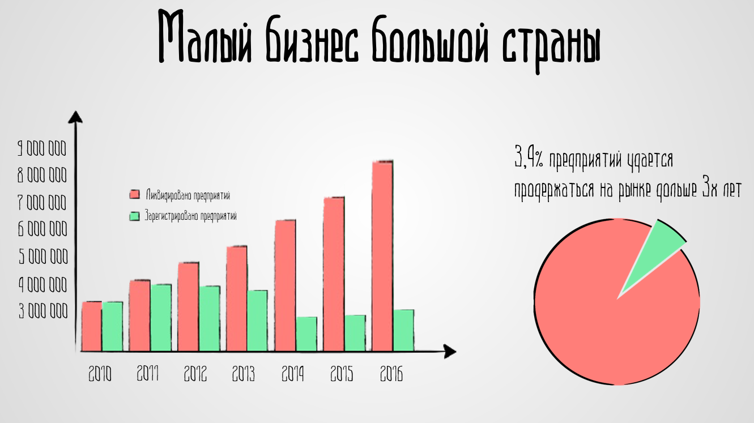

Рисунок 2 – Второй слайд

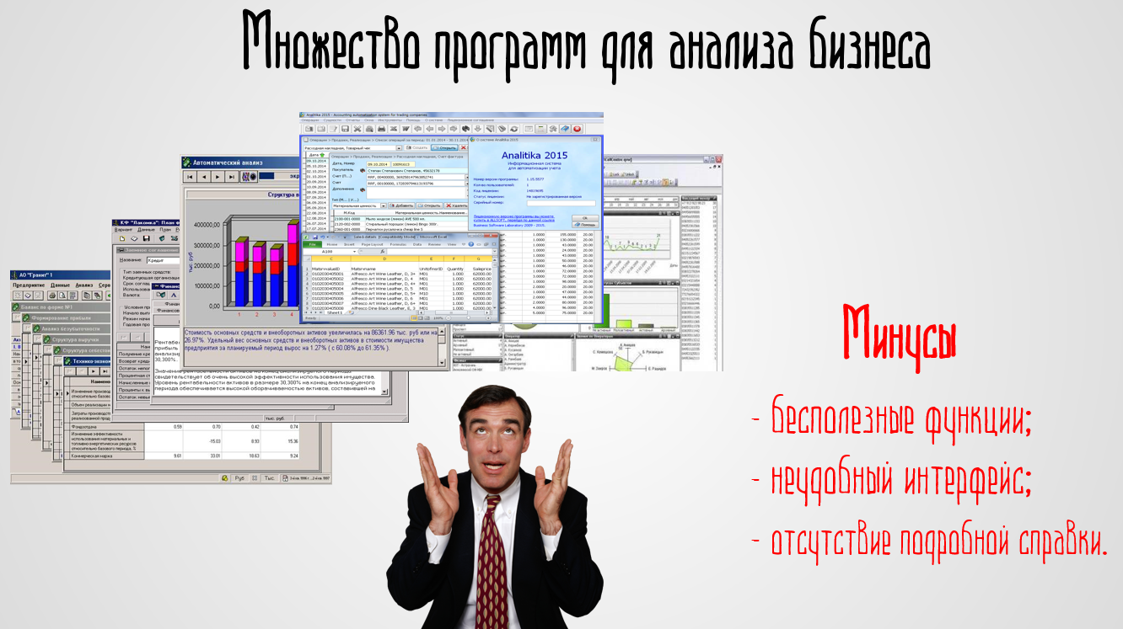

Рисунок 3 – Третий слайд

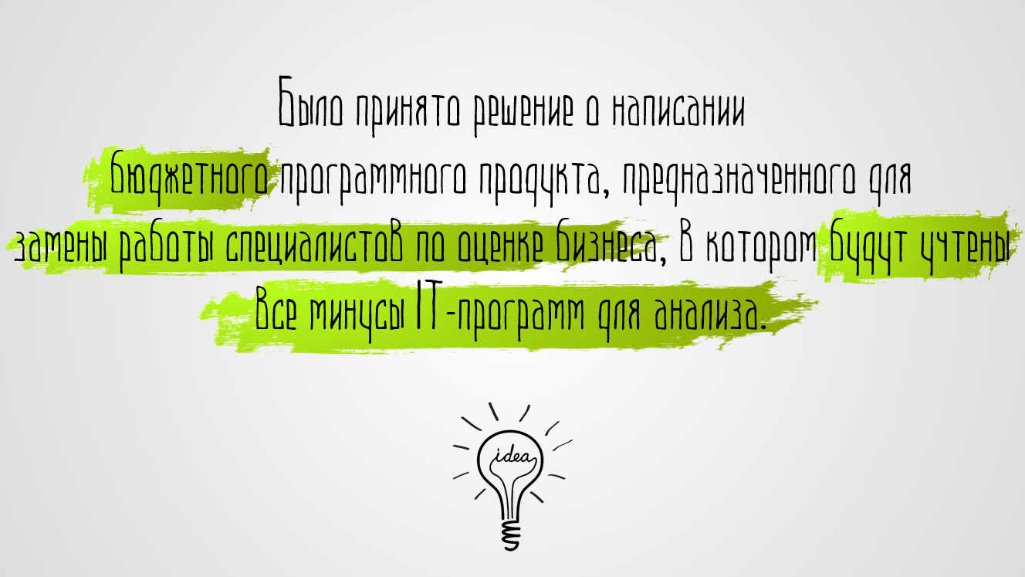

Рисунок 4 – Четвертый слайд

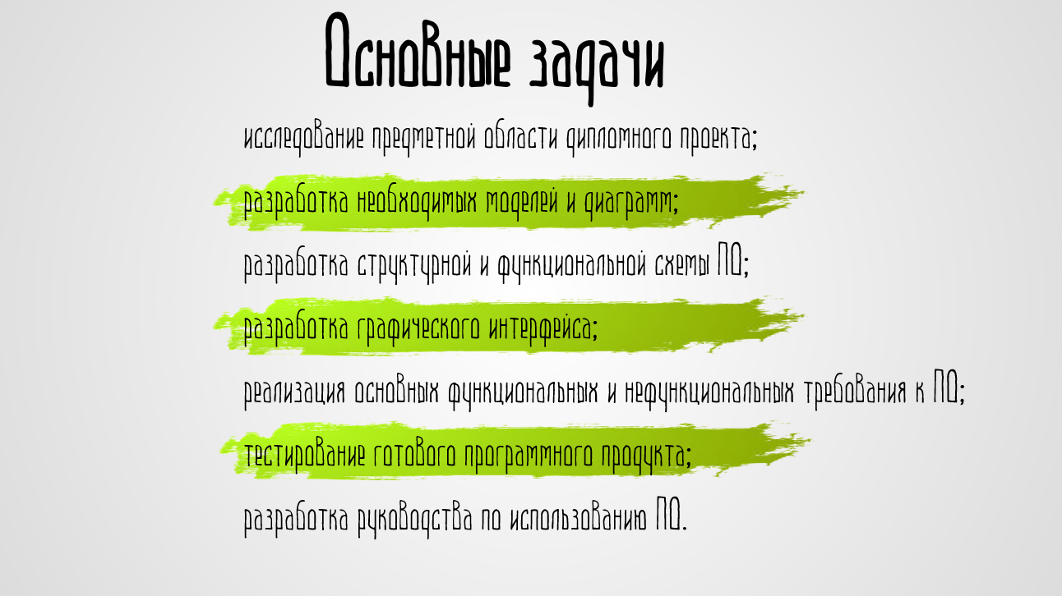

Рисунок 5 – Пятый слайд

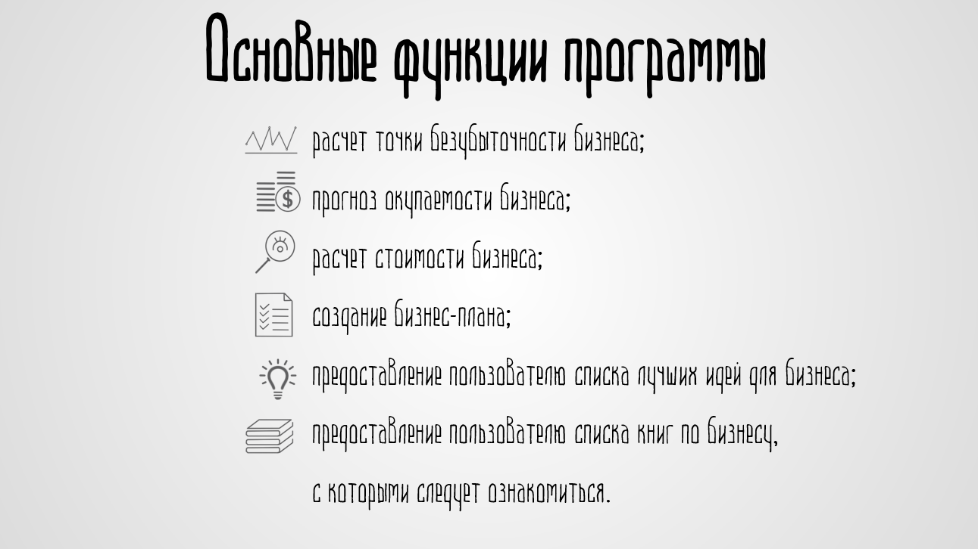

Рисунок 6 – Шестой слайд

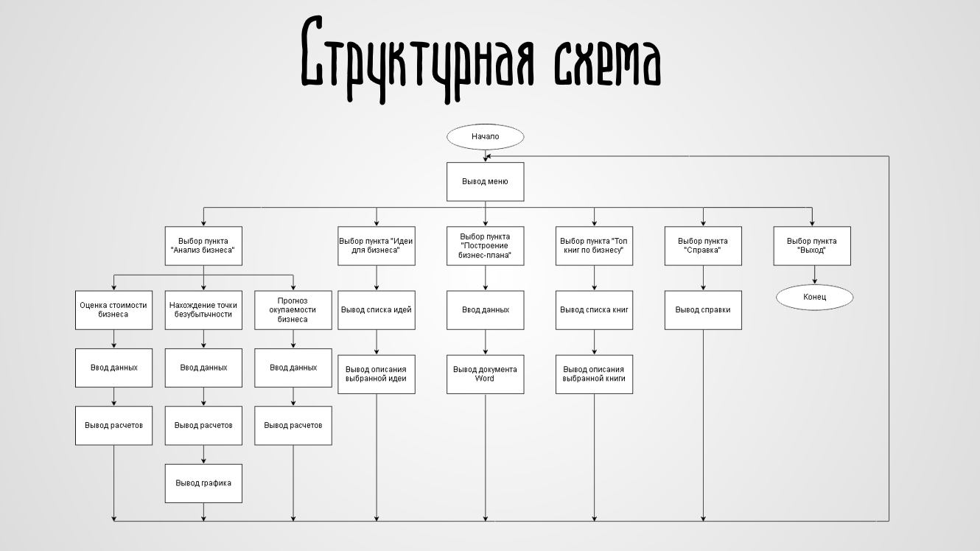

Рисунок 7 – Седьмой слайд

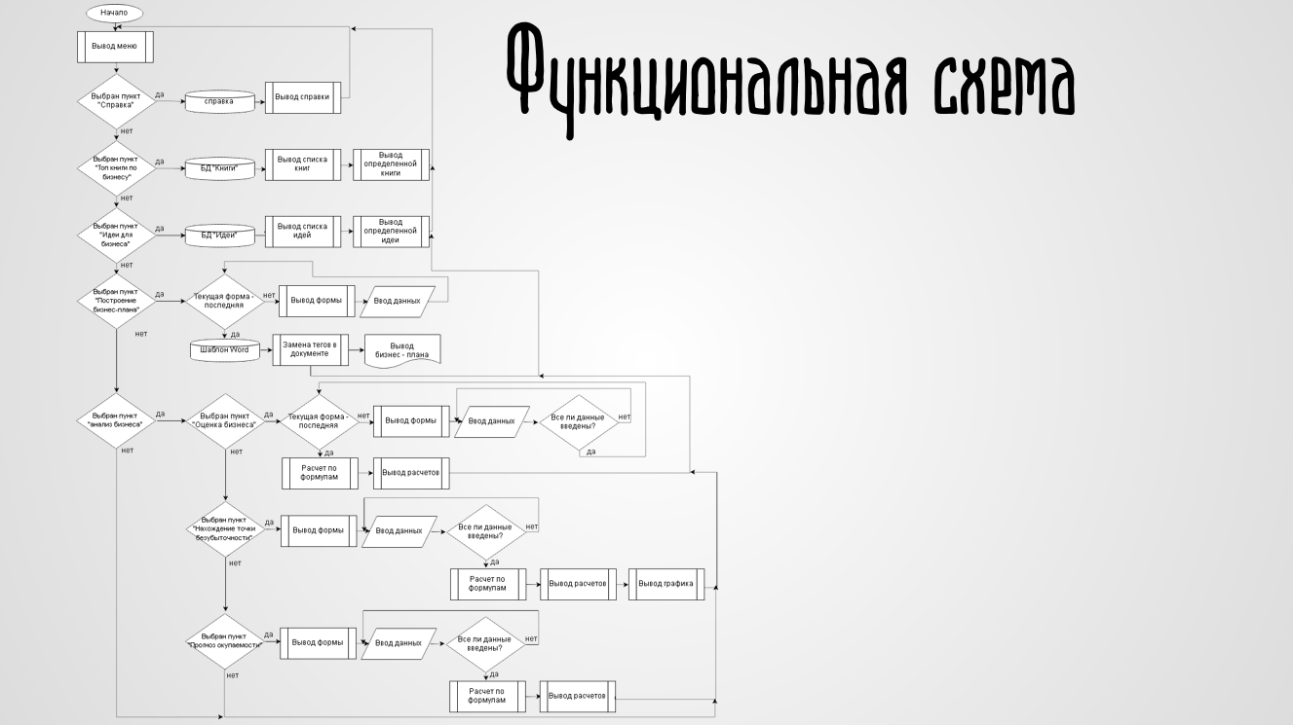

Рисунок 8 – Восьмой слайд



Рисунок 9 – Девятый слайд

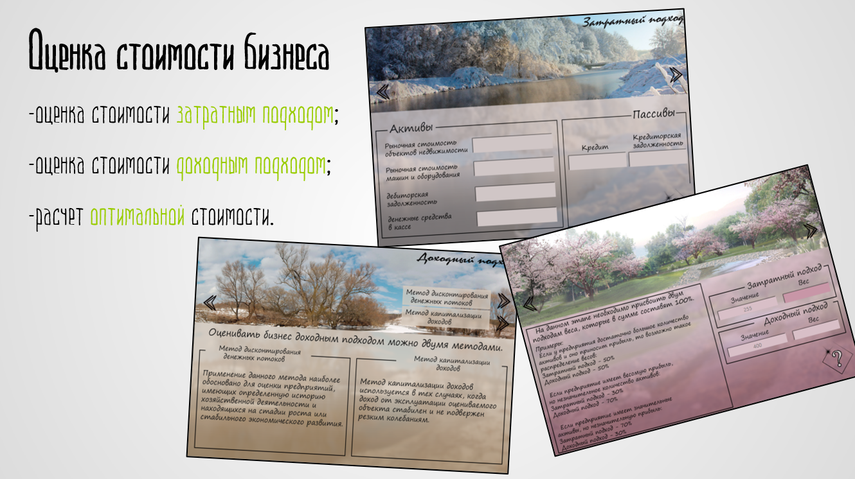

Рисунок 10 – Десятый слайд

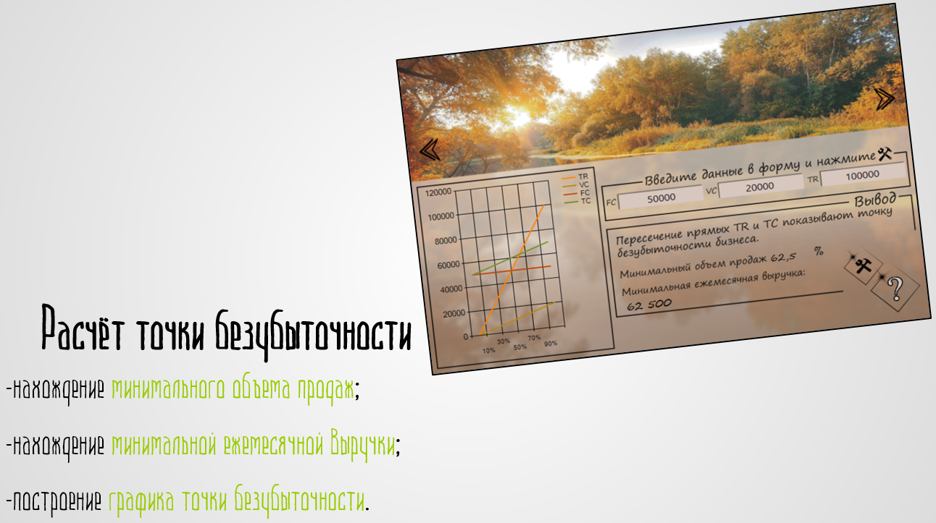

Рисунок 11 – Одиннадцатый слайд

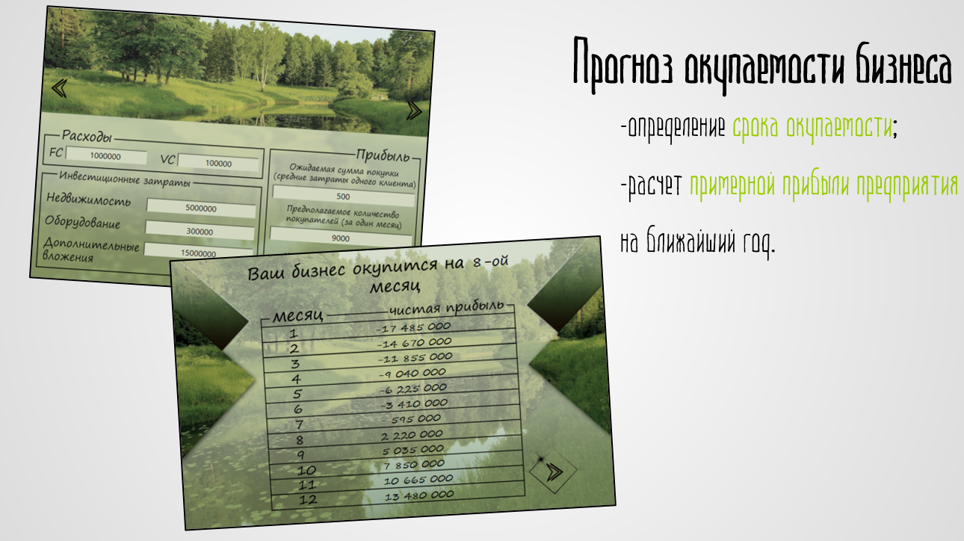

Рисунок 12 – Двенадцатый слайд

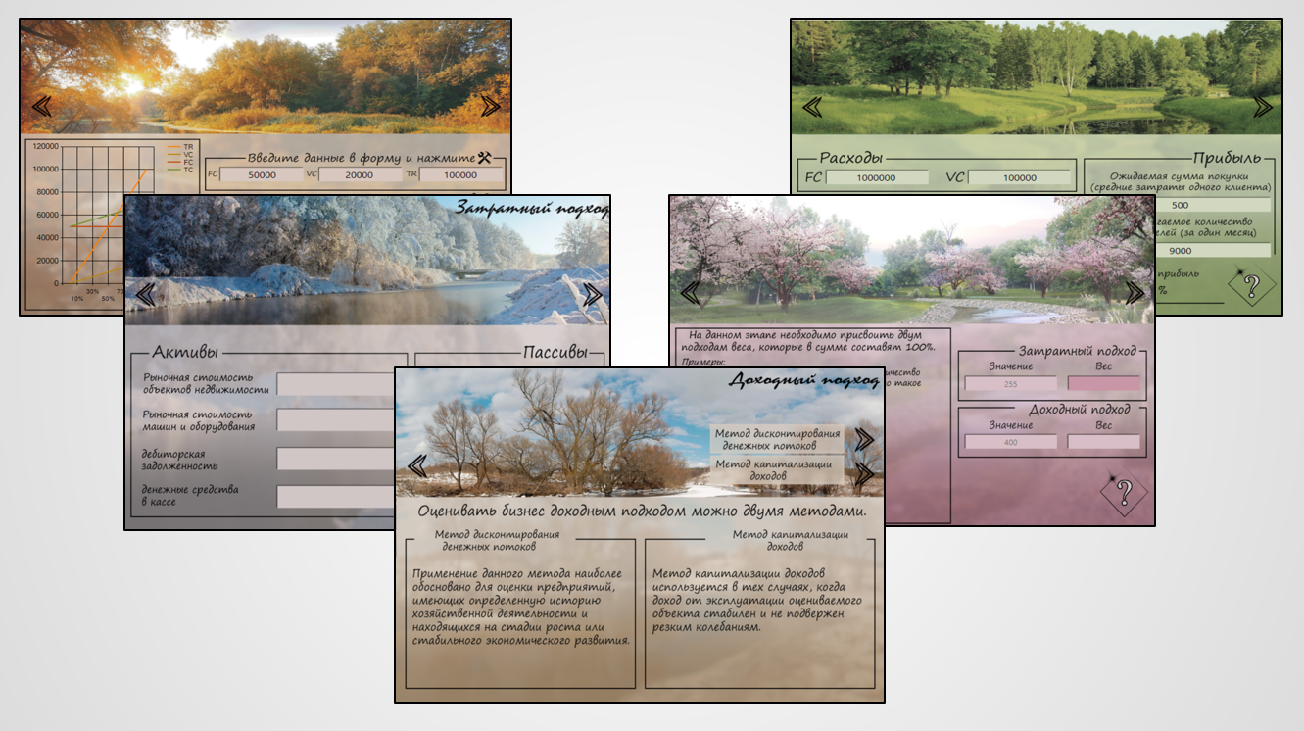

Рисунок 13 – Тринадцатый слайд



Рисунок 14 – Четырнадцатый слайд

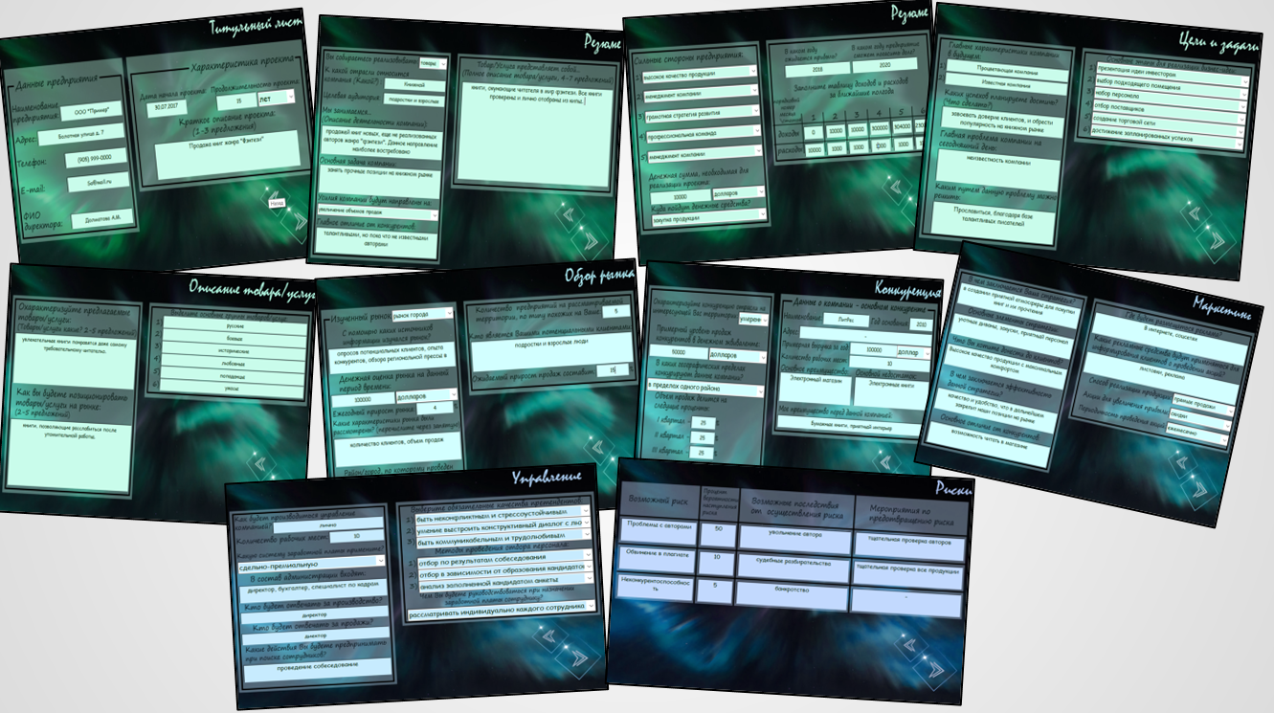

Рисунок 15 – Пятнадцатый слайд

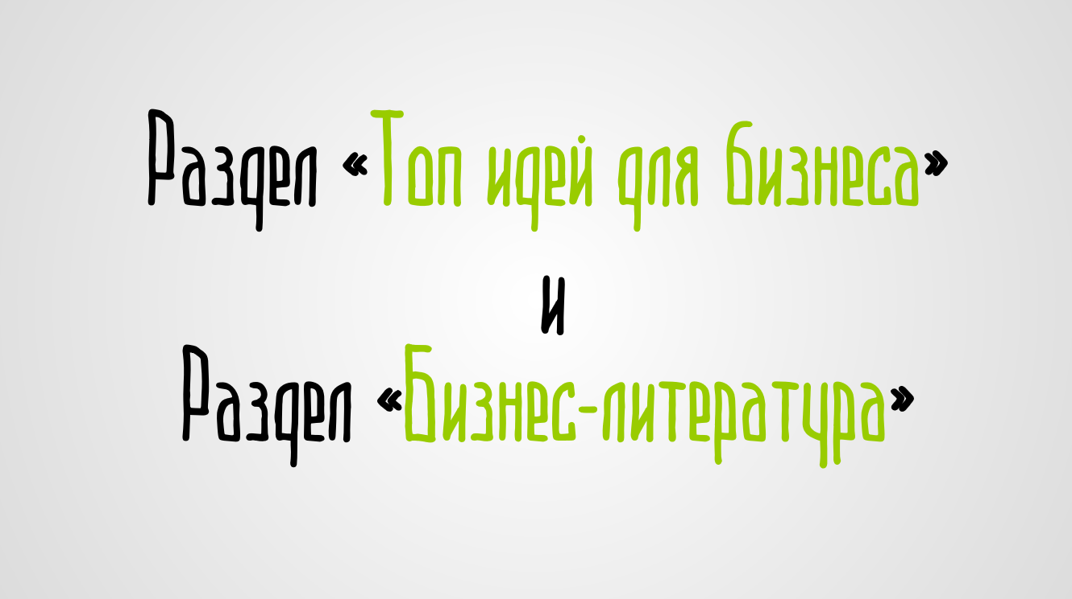

Рисунок 16 – Шестнадцатый слайд

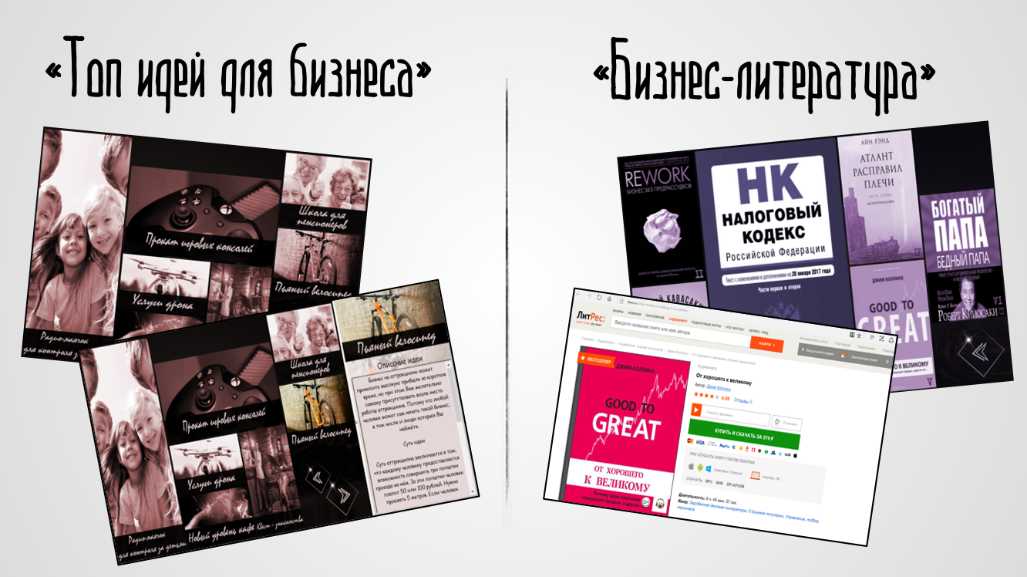

Рисунок 17 – Семнадцатый слайд

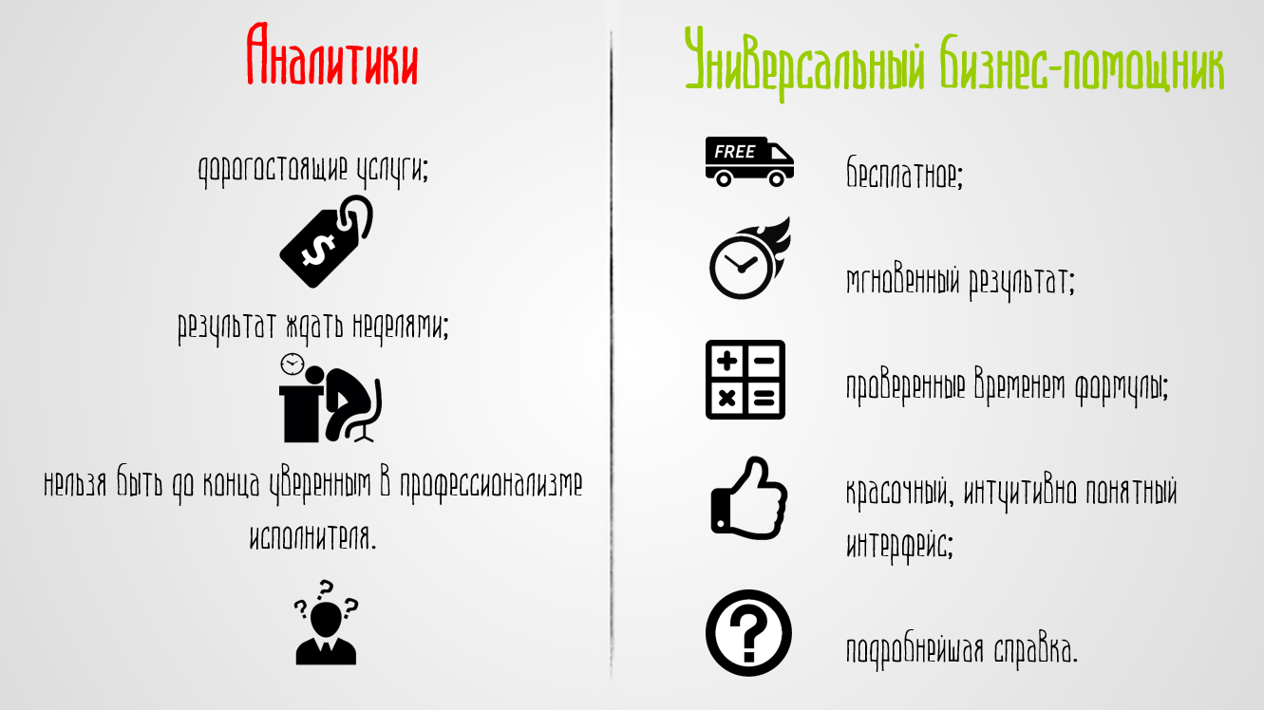

Рисунок 18 – Восемнадцатый слайд

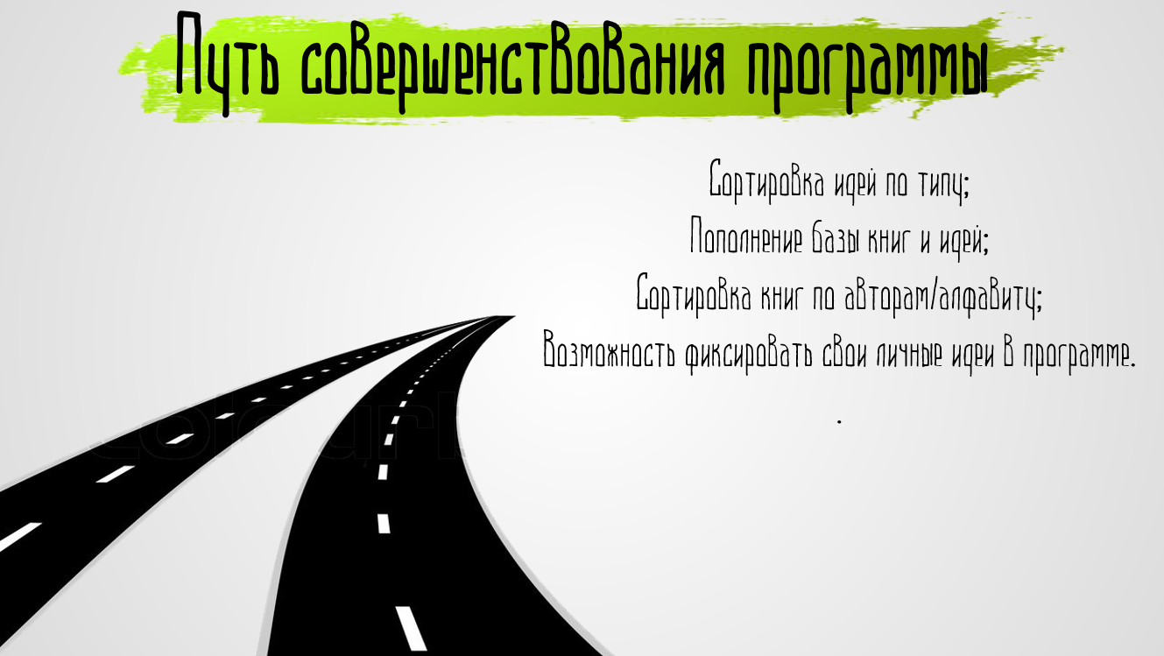

Рисунок 19 – Девятнадцатый слайд



Рисунок 20 – Двадцатый слайд